M Y B E E P L A T F O R M
업무 스킬 설계서
D07 인사업무
업무코드 30건 · 스킬 설계 · 플로우차트 · 단계별 설명
구분 | 내용
문서번호 · 버전 · 작성일 | MB-SKL-2026-D07 · v1.8(설계안) · 2026-09-16
기준 | MyBee 설계지시문 v4.6 제4.9조(3층 구조) · 제4.10조(스킬 설계 절차) · 제6.10조(Trust Agent · VA · TA · 감사 PA 역할) · 제6.11조(착수 판정 — 판정 게이트 한 번 호출 · Trust Agent ⓐ 세션 · ⓑ 착수) · 제8.7조(판정 기준 보호) · 제7.5 · 7.6조 · 제7.7조(홍보·IR 이벤트 — 7.7.2 감사 PA 원천은 평가기가 만든다) · 제7.8조(감사 기동 — 7.8.5 기동 이벤트는 플랫폼 이벤트 평가기가 만든다 · 7.8.6 착수 처분은 감사 PA · 7.8.7 구분이 둘이면 두 감사 PA 에 각각) · 제9.5조 · 제12.7조(프로젝트 인건비 예산·집행)
개정 v1.8 (전체 문서 정합성 3차 검증) | 전체 문서 정합성 3차 검증 정정 — 기준을 설계지시문 v4.6 으로 올렸다(18권이 v4.0 · v4.3 으로 갈려 있었다). 공통 장: 판정 게이트 한 번 호출과 Trust Agent 2단(ⓐ 세션 판정 · ⓑ 착수 판정, 6.11.1)을 도입 문단 · 역할 분담 표 · 착수 판정 행에, VA 가 보는 기간을 업무상 기간으로(6.6.3), 통합 쟁점 I-1 의 정본을 판정 기준 원장의 판으로(6.6.6 · 8.7.2), 감사 PA 가 원천인 홍보·IR 이벤트는 플랫폼 이벤트 평가기가 만든다(7.7.2 단서)를 2.1 · 업무코드 상자 · 완료 후 행에 반영했다; 표지 기준 행에 제12.7조를 더하고 빠져 있던 인건비 개정 행(v1.7)을 넣었다. 스킬 단계 정정 — FL0007015 담당 업무 교체 2단계 판정 사유 「③ 조건→결론을 표로 적을 수 있다」→「③ 조건→결론 표 · 직무분리는 게시된 판을 읽어 대조(I-1)」 ; FL0007009 권한 부여 3단계 뒤 판단 「직무분리 위반이 없나?」→「VA 직무분리 판정이 통과인가?」.
개정 v1.7 (프로젝트 인건비 예산·집행) | 프로젝트 인건비 예산·집행 설계 반영(설계지시문 v4.2 제12.7조 · 코드체계 v2.9 · DB 테이블설계서 v2.9 제0I부) — 업무코드 신설 FL0007030 예상 실근무일수 산정. 스킬 설계 · 플로우차트 · 단계별 설명을 더했다
개정 v1.6 (전체 문서 정합성 2차 검증) | 전체 문서 정합성 2차 검증(설계지시문 v3.9 대조)의 정정 — 기준을 설계지시문 v4.0 으로 올렸다(코드체계 v2.8 · 업무코드_스킬·로직도구_실행순서 v1.4). 공통 장 문구 정정: 제2장 도입 문단의 판 구분(v3.4 는 VA · TA · 감사 PA 역할 분담, Trust Agent · I-9 · I-10 · 판정 순서는 v3.8), 2.1 받는 쪽 행의 정식 업무명(FL0017003 미공개중요정보 보유자 등재) · 발신 PA 통지 · 분류 기한 초과 상신, 2.3 스킬 설계에 미치는 것(직무분리 · 금지 쌍은 VA 판정 결과 대조 · 판정 기준 작성 완료 기준 · 스킬 단계의 감사 직접 기동 금지), 1.2 LLM 판단 행의 4.10.8 표기를 18권에 통일, 3.2 골든셋 지표의 뜻 칸(판정 · LLM 판단 외 업무를 따로 셈), 개정 이력 행의 판 번호. 스킬 단계 정정 — FL0007009 권한 부여: 3단계 판정 사유 보완 (정정 사유: 직무분리 규칙의 출처가 적혀 있지 않음(I-1)) ; FL0007012 휴가 신청 처리: 5단계 판정 사유 보완 (정정 사유: 직무분리 규칙의 출처가 적혀 있지 않음(I-1)) ; FL0007014 인사 발령: 2단계 판정 사유 보완 (정정 사유: 직무분리 규칙의 출처가 적혀 있지 않음(I-1)).
개정 v1.5 (설계지시문 v3.8) | 제2장 공통 규약의 역할 분담에 Trust Agent 행과 통합 쟁점 I-9 · I-10 을, 사건 기동 규칙에 판정 기준 보호 5건을 더했다(코드체계 v2.6 · DB 테이블설계서 v2.6).
개정 v1.4 (v3.7 권장안 확정) | LLM 판단(T7) 뒤 규칙 · 사람 · 승인 대조 없이 외부 부작용으로 가던 흐름을 고쳤다(지시문 v3.7 4.10.8). FL0007003 6단계 앞에 T6 「접수 안내 문안 판정」 추가(6 → 7단계). 검출 의견(T7)이 발송 문안에 섞이지 않게 규칙이 막는다 / FL0007011 6단계 앞에 T6 「경고 대상·문안 판정」 추가(6 → 7단계). 경고는 3단계 규칙 판정 결과로만 나간다 / FL0007013 3·4단계(집계 · 기한 계산)를 T4 하나로 합치고 5단계에 T6 「촉진 통지 요건 판정」 추가(8단계 유지). 의견이 붙은 사람은 인사 담당 확인 분기를 거친다 / FL0007024 소명·출석 통지(T2)를 사실관계 정리(T7) 앞으로 옮김(단계 수 유지). 통지 사유는 요구서 원문 — AI 정리문은 위원회 의결(T1) 자료로만 쓴다
읽는 사람 | 업무 담당자(흐름 이해) · 스킬 설계 검토자(설계 승인)
상태 | 설계안 — 업무를 실제로 수행해 본 검토자의 승인 전. 승인되면 스킬 단계 정의(mbcode.skill_step)로 등록한다

목차
목차를 갱신하려면 이 영역을 선택하고 F9 를 누르십시오.

제1장 이 문서를 읽는 법

1.1 업무코드마다 싣는 것
순서 | 내용 | 누가 주로 보나
기본 정보 · 꼭 알아야 할 점 | 업무코드 속성, 앞뒤 업무, 그 업무에서 담당자가 놓치기 쉬운 세 가지 | 업무 담당자
① 스킬 설계 | 업무를 실제 하는 순서, 단계마다의 실행 수단과 판정 사유, 업무코드 칸(대표 수단 · 멱등키 · 승인 결속 항목 등) | 스킬 설계 검토자
② 플로우차트 | 누가(사람 · 에이전트 · 도구 · 시스템 · 외부) 무엇을 어떤 순서로 하는지 가로줄(레인)로 그린 그림. 새 쪽에서 시작한다 | 업무 담당자
③ 단계별 설명 | 단계마다 무엇을 하나, 담당자가 할 일, 알아 둘 점 · 막히면. 판단 분기는 「판단」 행으로 넣는다 | 업무 담당자
홍보·IR 이벤트 · 감사 기동 표시(v3.4) | 그 업무를 마치면 홍보·IR PA 에 이벤트가 가는지, 업무감사 PA · 회계감사 PA 의 감사 기동 원천인지. 단계별 설명 끝에 「완료 후」 행으로 넣는다. 전사 규약은 제2장 | 업무 담당자 · 검토자

1.2 실행 수단 8종과 플로우차트 레인
수단 | 이름 | 하는 일 | 플로우차트 레인 | 맡기지 않는 것
T1 | 사람 작업 | 판단 · 결정 · 서명 · 물리 작업 | 업무 담당자 | 반복 계산 · 조회
T2 | 외부 연동 | 외부 기관 · 거래처 · 설비 호출. 부작용의 유일한 통로 | 외부 연동(TA) | 판단 · 계산
T3 | 전문 엔진 | 급여 · MRP · 통계 등 성숙한 엔진 | 도구 | 엔진 밖 규칙 하드코딩
T4 | 계산 도구 | 정확한 수치를 결정론적으로 계산 | 도구 | 해석 · 문장
T5 | 서식 생성 | 정해진 형식의 문서 · 파일 | 도구 | 수치 계산
T6 | 데이터 규칙 | 조건 → 결론을 표로 판정 | MyBee 시스템 | 자유 해석
T7 | LLM 판단 | 해석 · 요약 · 분류 제안 · 초안(전문가 의견은 EA 레인) | 담당 에이전트 / 전문가 에이전트 | 수치 산출 · 판정 확정 · 부작용 결정 · 규칙 · 사람 · 승인 대조 없이 외부로 나가는 산출(4.10.8)
T8 | 플랫폼 기본 | 조회 · 상태 전이 · 기록 · 알림 | MyBee 시스템 | 업무 판단

1.3 표와 그림의 표시
표시 | 뜻
CP (체크포인트) | 이 단계가 끝나면 기록을 남긴다. 여기서 멈춰도 권한 · 승인 · 입력 · 버전 · 상태를 다시 확인한 뒤 이어서 재개한다(지시문 7.6)
승인 | 승인 요청 시 값을 고정(스냅샷)하거나, 실행 직전에 승인된 값과 지금 값을 대조하는 단계(9.5)
부작용 — 없음 / 기록(멱등) / 되돌릴 수 없음 | 되돌릴 수 없음(빨간 굵은 테두리)은 이체 · 제출 · 발송처럼 할 때마다 효과가 쌓이는 외부 행위. 응답이 없으면 다시 보내지 않고 조회로 확인한다(7.5)
수치 | 금액 · 수량 · 비율 · 기한 등 수치를 만드는 단계. 반드시 등록된 도구가 계산한다(4.9.6)
멱등키 | 같은 업무 사건을 가리키는 키. 같은 요청이 여러 번 와도 결과는 한 번만 생긴다. 시각 · 실행 ID · 재시도 회차는 넣지 않는다
승인 결속 항목 · 허용 오차 | 승인 후 이 항목이 바뀌면 승인이 무효가 되어 다시 승인받는다. 허용 오차는 승인 시점 대비 누적으로 따진다
자율 수준 상한 | L1 건별 승인 후 실행 · L2 조건부 자동 · L3 자동 후 표본 감사. 실적으로만 올라가고 위험 치명은 L2 까지
골든셋 | 판정 품질을 재기 위해 사람이 정답을 확정한 평가 사례 모음(15.1)
판단 분기(마름모) | 「예」는 초록 화살표로 다음 단계, 「아니오」는 빨간 화살표로 처리 상자. 점선은 되돌아가거나 다른 업무를 기다리는 흐름

제2장 전사 공통 규약 — 홍보·IR 이벤트 · 감사 기동 · 역할 분담
설계지시문 v3.4 는 모든 업무 PA 에 공통으로 적용되는 세 규약을 정하였다. ① 모든 PA 는 프로젝트 수행 중 홍보 · IR 이 필요하다고 판단하면 홍보·IR PA 에 이벤트를 자동으로 보내고 자료를 함께 넘긴다(7.7). ② 업무감사 PA · 회계감사 PA 는 정기 · 사건 · 상시 세 경로로 다른 업무 PA 의 감사 착수를 판정한다(7.8). ③ VA · TA · 감사 PA 는 개입 시점과 쓰기 권한으로 역할을 가르고 겹치던 일을 하나로 합쳤다(6.10). v3.8 은 Trust Agent 를 에이전트 종류(TR)로 명시해 역할 분담에 더하고 통합 쟁점 I-9 · I-10 을 두었으며, 모든 착수를 사람 · IA → Trust Agent → VA → PA 순서로 판정하고 판정 기준은 판 승인 · 정책 묶음 게시로만 바꾸게 하였다(6.11 · 8.7). v4.3 은 Trust Agent 의 착수 판정과 VA 의 지시 자격 판정을 <판정 게이트> 한 번의 호출로 받아 판정 기록을 한 행으로 남기게 하고, Trust Agent 판정을 ⓐ 세션 판정(의도 해석 앞 — 신원 · 인증 강도 · 세션 위험 · 권한 조각)과 ⓑ 착수 판정(업무코드가 정해진 뒤 — 위험 등급 · 금액에 따른 추가 인증, 능력 토큰 발급) 두 단으로 나누었다(6.11.1). 이 장은 설계지시문 v4.6 기준으로 D07 인사업무 에 해당하는 부분을 모았다.

2.1 홍보·IR 이벤트 — 모든 PA 가 알린다
항목 | 규약 | 조항
언제 | 스킬을 마쳐 산출물이 확정된 때마다 PA 가 판정한다. 사람의 지시를 기다리지 않는다 | 7.7.1 · 7.7.2
무엇으로 판정 | 홍보·IR 이벤트 발생 규칙(원천 업무코드 · 조건 · 기준값, T6 데이터 규칙)을 먼저 평가하고, 맞으면 반드시 보낸다. 규칙에 없어도 PA 가 필요하다고 판단하면 판단 근거 문장을 붙여 보낸다. 규칙에 맞는데 보내지 않은 과업은 완료로 닫히지 않는다 | 7.7.2
무엇을 보내나 | 사건 요지(사실만) · 원천 사건 번호 · 자료 참조(원본 복사 없이 권한 상속) · 미공개중요정보 후보 여부. 개인정보 · 제보자 신원은 넣지 않는다 | 7.7.6
멱등키 | 테넌트 · 원천 업무코드 · 원천 사건 번호 · 이벤트 종류 — 재시도 · 재개 · 재승인으로 여러 번 판정되어도 한 번만 접수된다 | 7.7.5
보낸 PA 가 하지 않는 일 | 그 정보를 외부(언론 · 투자자 · 거래처 · SNS)로 내보내지 않는다. 외부 공개는 홍보·IR PA 가 공정공시 선행 확인 후 TA 로만 한다 | 7.7.4 · 3.3.3
받는 쪽 | FL0017025 홍보·IR 이벤트 접수·분류 → (후보이면) FL0017003 미공개중요정보 보유자 등재 먼저 → 공시 대상 판정(FL0017004) · 보도자료(FL0017015) · 사내 공지(FL0017021) · 해당 없음으로 분류, 사유 기록 → 발신 PA 에는 처리 경로와 완료 여부만 통지. 분류 기한을 넘긴 미분류 이벤트는 공시 책임자의 IA 에 올린다 | 7.7.6 · 7.7.7 · 7.7.8

D07 의 규칙상 원천 업무코드 1건:
원천 업무코드 | 업무명 | 영역 | 이벤트 종류 | 발생 조건(기준값은 데이터)
FL0007022 | 안전사고 보고 | 인사업무 | 사고 · 위기 | 중대재해 해당 안전사고



2.2 감사 기동 — 업무감사 PA · 회계감사 PA 는 언제 이 영역을 감사하나
경로 | 언제 | 누가 만드나 | 처리
정기 | 영역별 주기가 도래할 때(연간 감사 계획 · 감사위원회 승인) | 감사 PA 가 스스로 기동 | 착수(FL0018003 업무 · FL0018010 회계)
사건 | 감사 기동 규칙에 맞는 업무 완료 · 플랫폼 사건이 났을 때 | 플랫폼 이벤트 평가기(피감 PA 도 VA 도 아님) | 판정 기한 안에 착수 · 병합 · 이월 · 기각. 이월 · 기각은 사유 필수
상시 | 상시 모니터링 규칙이 이상 징후를 탐지했을 때 | 상시 모니터링(FL0018027) | 이상 징후 검토(FL0018028) → 필요 시 착수
위원회 | 감사위원회가 요청할 때 | 감사위원회 | 착수

기동 시점 원칙 — ① 결산 · 공시 수치는 확정 즉시 ② 되돌릴 수 없는 외부 행위(차입 · 투자 · 계약)는 실행 후(실행 전 통제는 VA · 승인의 몫, 감사는 실행을 막지 않는다) ③ 사고는 발생 즉시(증거 보전) ④ 자율 수준 · 모델 · 스킬 · 도구 · VA 규칙 변경은 관찰 기간 안 ⑤ 재고 실사처럼 재현할 수 없는 절차는 사전 입회(7.8.4).
구분 | 업무감사 PA | 회계감사 PA | 중점
D07 정기 주기(기본값) | 연 1회 | 연 1회(퇴직급여) | 채용 · 평가 공정성 · 근로시간
전 영역 공통 | 분기 — 에이전트 자동 판정 표본 감사(FL0018023) | — | 자율 수준 L2 이상 업무코드의 자동 승인 표본(지시문 9.4.3)

D07 업무가 원천인 사건 기동 규칙 1건:
원천 업무 | 사건 | 조건 | 감사 | 기동 시점 | 기동되는 감사 업무
FL0007022 안전사고 보고 | 안전사고 보고 | 중대재해 해당 | 업무 | 보고 즉시 | FL0018003 업무감사 착수

모든 영역에 공통인 플랫폼 사건 기동:
원천 | 사건 | 조건 | 감사 | 기동 시점 | 기동되는 감사 업무
플랫폼 · 모델 · 스킬 · 도구 교체 | model_change · 스킬 · 도구 버전 전환 | 판정 업무코드 | 업무 | 전환 후 관찰 기간 안 | FL0018023 에이전트 자동 판정 표본 감사
플랫폼 · 드리프트 | drift_observation 지속 이탈 | 자동 하향 발생 | 업무 | 하향 발생 시 | FL0018023 에이전트 자동 판정 표본 감사
플랫폼 · 비상 정지 | emergency_stop 발동 | 모든 건 | 업무 | 해제 전 | FL0018003 업무감사 착수
플랫폼 · 직무분리 예외 | 직무분리 예외 승인 | 모든 건 | 업무 | 예외 승인 시 | FL0018003 업무감사 착수
플랫폼 · 결과 불명 장기 미해소 | external_effect UNKNOWN | 승인된 기한 초과 | 업무 · 회계 | 기한 초과 시 | FL0018003 업무감사 착수 · FL0018012 계정 잔액 실증 절차

피감 PA · 담당자가 할 일 | 할 수 없는 일
감사 자료 요청(FL0018004)에 회신 기한 안에 회신 · 표본 · 증거 확인 협조 · 발견사항에 의견 제출 · 시정조치 계획 등록(FL0018024)과 완료 보고 | 감사 기동을 취소 · 지연 · 조회하는 것 · 발견사항의 등급 · 근본원인을 바꾸는 것 · 시정조치 이행 확인(FL0018025, 감사인만)

설계 기본값이다. 위 주기 · 규칙은 스킬 설계 검토용 기본값이다. 운영 중에는 감사 책임자가 승인한 데이터로 두며, 실제 기동 규칙 · 기준값 · 기동 이벤트는 피감 영역에 공개하지 않는다(지시문 7.8.3 · 7.8.5).

상시 모니터링 탐지(모든 영역):
탐지 | 조건 | 감사
예방 통제 우회 흔적 | VA 판정 기록 없이 실행된 지시 · 과업, VA 예외 승인 누적, VA 규칙 변경 직후 판정 변화 | 업무
직무분리 위반 의심 | 같은 사람 · 같은 에이전트 대리가 등록과 승인을 함께 한 전표 · 지급 | 업무 · 회계
분할 처리 | 승인 한도 바로 아래 금액으로 나눈 발주 · 지급 · 계약 | 업무
계좌 변경 직후 지급 | 거래처 계좌 변경 후 짧은 기간 안의 지급 | 업무 · 회계
반복 역분개 · 수정 | 같은 계정 · 거래처에 역분개가 반복 | 회계
재고 조정 반복 | 같은 품목 · 창고의 반복 조정 | 회계
비정상 시간 행위 | 영업시간 외 이체 · 권한 변경 | 업무
재승인 반복 | 같은 업무코드의 승인 무효화 · 재승인 급증 | 업무
에이전트 뒤집힘 급증 | 사람이 뒤집은 비율이 기준선 대비 급증 | 업무



2.3 Trust Agent · VA · TA · 업무감사 PA · 회계감사 PA 역할 분담
주체 | 개입 시점 | 무엇을 보는가 | 판단 | 쓰는 곳 | 통제 성격 | 하지 않는 일
Trust Agent | 실행 전 — 모든 주체(사람 · IA · PA · EA · TA)의 모든 업무 착수. ⓐ 세션 판정은 의도 해석 앞, ⓑ 착수 판정은 업무코드가 정해진 뒤 VA 와 한 번의 호출로(VA 보다 먼저) | 요청 주체의 신원 · 자격증명 · 기기 상태 · 세션 위험 · 요구 인증 강도 · 권한 조각 보유 | 결정론 규칙만(서명된 정책 묶음) · 판정 불가는 차단 | 접근 요청 판정 · 능력 토큰 | 1선 자동 예방 통제(착수 인증) | 지시 내용 · 금지쌍 · 직무분리를 보지 않는다. 판정 기준을 고치지 않는다. 판정받는 주체의 요청으로 판정을 건너뛰지 않는다
VA | 실행 전 — 지시가 수신자에게 전달되기 전, 모든 지시 | 지시의 자격: 능력 토큰의 범위 · 한도 · 협조 금지쌍 · 직무분리 · 업무상 기간(회계기간 · 계약 — 토큰 기한은 Trust Agent 가 정한다. 신원은 Trust Agent 토큰 서명으로만 확인) | 결정론 규칙만(서명된 정책 묶음) · 판정 불가는 차단 | VA 판정 기록 | 1선 자동 예방 통제 | 지시 내용의 옳고 그름을 보지 않는다. 사후 점검 · 감사를 하지 않는다. 신원을 다시 판정하지 않는다. 판정 기준을 고치지 않는다
TA | 실행 중 — 외부 행위가 나가는 순간 | 외부 호출 요청 · 응답 · 결과 불명 | 없음(판단하지 않는다) | 외부 부작용 · 멱등 기록 · 결과 확정 기록 | 부작용의 유일한 통로 | 보낼지 말지를 정하지 않는다. 결과를 해석하거나 장부와 대사하지 않는다
업무감사 PA | 실행 후 — 정기 주기 · 감사 기동 이벤트 · 상시 탐지 | 업무 프로세스 · 규정 준수 · 통제 효과성 · VA/TA 통제 자체 · 에이전트 자동 판정 | 도구 · 규칙으로 증거를 모으고 결론은 사람이 확정 | mbiaud(감사 원장)만 | 3선 독립 확인(적발 · 평가) | 실행을 막거나 피감 원장을 고치지 않는다. 경영 행위(승인 · 정지)를 하지 않는다
회계감사 PA | 실행 후 — 분기 · 기말 주기 · 결산 · 공시 · 중요 추정 이벤트 | 재무제표 · 계정 잔액 · 회계 추정 · 내부회계관리제도 | 도구로 계산 · 조회하고 의견은 사람이 확정 | mbiaud(감사 원장)만 | 3선 독립 확인(회계감사 의견) | 전표를 기표 · 수정하지 않는다. 1선 대사를 전건 다시 하지 않는다

번호 | 겹치던 일 | 통합 · 경계 | 관련 주체
I-1 | 직무분리 · 한도 규칙이 VA 와 상시 모니터링에 두 벌 | 규칙 정의는 판정 기준 원장의 판 하나다(VA 규칙 표는 그 판의 투영, 6.6.6 · 8.7.2). 상시 모니터링은 규칙을 복제하지 않고 VA 판정 기록 · 예외 승인 · 규칙 변경 이력을 읽어 예방 통제가 뚫린 흔적만 찾는다 | VA · 업무감사 PA
I-2 | 자동 승인 표본 사후 감사(9.4.3)와 에이전트 판정 표본 감사(FL0018023) | 사후 감사의 수행자는 업무감사 PA 하나. 재실행 일치율 · 드리프트(15.3.4 · 15.4)는 품질 운영의 측정 지표로 남고 감사는 이를 표본 선정 입력으로 쓴다 | 업무감사 PA · 품질 운영
I-3 | 외부 확인(조회서 · PBC · 감사보고서 제출)의 통로 | 외부로 나가는 것은 모두 TA 하나로 보낸다. 감사 전용 커넥터 · 수신함으로 회신이 피감 영역을 거치지 않게 한다. TA 의 결과 확정(전송 여부)과 회계감사의 조회(잔액 일치)는 서로 대체하지 않는다 | TA · 회계감사 PA
I-4 | 공시 수치 · 계정 대사를 1선과 회계감사가 각각 전건 수행 | 1선(D04 계정 대사 · 공시 자료 검증, D17 공시 작성)의 대사 증거를 재사용하고 회계감사는 표본 재수행만 한다 | D04 · D17 · 회계감사 PA
I-5 | 감사 기동 이벤트를 누가 만드는가 | VA 도 피감 PA 도 아닌 플랫폼 이벤트 평가기가 스킬 완료 기록을 감사 기동 규칙으로 평가해 만든다. 피감 PA 는 막거나 늦출 수 없고 알 필요도 없다 | 플랫폼 · 감사 PA
I-6 | 감사 PA 의 지시는 VA 를 거치는가 | 거친다. 자격 = 감사 권한. 피감 원장 쓰기 권한은 금지쌍으로 발급되지 않는다. VA 는 감사 내용을 보지 않는다 | VA · 감사 PA
I-7 | 감사 중 발견한 긴급 위험을 누가 멈추는가 | 감사 PA 는 직접 멈추지 않고 비상 정지 권한자에게 요청한다(17.1). 감사는 경영 행위를 하지 않는다 | 감사 PA · 정지 권한자
I-8 | 자동 통제(VA 규칙)의 통제 테스트 | 수작업 재수행 대신 VA 판정 기록 표본 + 규칙 버전 · 변경 이력 검토로 테스트한다. VA 규칙 변경은 감사 기동 사건이다 | VA · 업무감사 PA
I-9 | 신원 · 권한 판정이 Trust Agent 와 VA 에 두 벌 | Trust Agent 는 착수 주체와 그 상태(신원 · 인증 강도 · 세션 위험 · 권한 조각 보유)를 판정해 능력 토큰을 발급하고, VA 는 그 토큰으로 온 지시의 자격(범위 · 한도 · 금지쌍 · 직무분리 · 기간)만 본다. VA 는 신원을 다시 판정하지 않고 토큰 서명만 확인한다 | Trust Agent · VA
I-10 | 판정기가 자기 판정 기준을 고칠 수 있는가 | 고칠 수 없다. 기준은 소유 업무코드 → 판 승인(FL0013041) → 정책 묶음 게시(FL0013042)로만 바뀌고, 판정기는 서명 · 체인 · 외부 고정 대조가 맞는 묶음을 읽기만 한다. 판정이 기준대로였는지는 업무감사 PA 가 판정 재현(FL0018033)으로 확인한다 | Trust Agent · VA · D13 · 업무감사 PA

스킬 설계에 미치는 것 | 내용
T2 외부 연동 단계 | TA 가 수행하고 결과 확정(전송 여부)만 한다. 회신 내용의 판단 · 장부 대사는 그 업무의 다음 단계(또는 회계감사의 조회)가 한다
착수 판정 | 스킬 단계에 인증 · 신원 확인 단계를 두지 않는다. Trust Agent 가 의도 해석 앞에 ⓐ 세션 판정을, 업무코드가 정해진 뒤 ⓑ 착수 판정을 하고 VA 의 지시 자격 판정과 한 번의 호출로 받는다(판정 기록 한 행). 허용이면 ⓑ 에서 능력 토큰을 발급한다(6.11.1 · I-9)
권한 · 한도 · 직무분리 확인 | 스킬 단계에 규칙을 복제하지 않는다. 판정 기준 원장의 판이 정본이며 지시 전달 전에 VA 가 판정한다(I-1). 스킬 단계는 직무분리 · 협조 금지 쌍을 다시 판정하지 않고 VA 판정 결과가 통과인지 대조하거나, 업무 데이터 검사에 필요하면 게시된 직무분리 판을 읽어 대조한다(6.11.4 · 8.7.9)
판정 기준을 만드는 업무 | 현재 기준 표에 직접 쓰는 단계를 두지 않는다. 기준 새 판으로 등록해 판 승인(FL0013041) · 정책 묶음 게시(FL0013042)로 넘긴다(8.7 · I-10). 완료 기준은 <새 판이 판 원장에 등록되어 판 승인(FL0013041)에 넘어갔다> 형식이다(8.7.9)
감사 기동 | 스킬 단계에 감사를 기동 · 요청하는 단계를 두지 않는다. 완료 · 확정 기록을 남기면 플랫폼 이벤트 평가기가 감사 기동 규칙으로 평가해 기동한다(7.8.5 · I-5)
자동 승인의 사후 확인 | 스킬 안에 표본 감사 단계를 두지 않는다. 업무감사 PA 가 FL0018023 으로 분기마다 수행한다(I-2)
1선 대사 증거 | 대사 · 검증 단계의 결과와 증거를 남긴다. 회계감사는 이를 재사용하고 표본만 재수행한다(I-4)



제3장 D07 인사업무 개요

3.1 업무영역
구분 | 내용
정의 | 사람을 뽑고, 일할 조건을 정하고, 평가하고, 안전하게 일하게 하는 일
소유 원장 | 임직원 마스터와 근태 원장
경계 설계 | MyBee 에서 인사는 '직무를 배치하는 일'이 아니라 '사람이 수행할 업무코드를 배정하는 일'이다. 직무 기술서 대신 업무코드 집합이 그 자리를 대신한다.
업무코드 | 30건

3.2 설계 결과 요약
수단 | 이름 | 대표 수단(설계) | 대표 수단(참고 분류) | 전체 단계 중 사용
T1 | 사람 작업 | 13 | 6 | 27
T2 | 외부 연동 | 1 | 2 | 20
T3 | 전문 엔진 | 1 | 1 | 3
T4 | 계산 도구 | 4 | 3 | 34
T5 | 서식 생성 | 0 | 0 | 9
T6 | 데이터 규칙 | 7 | 1 | 36
T7 | LLM 판단 | 0 | 3 | 23
T8 | 플랫폼 기본 | 4 | 14 | 62
합계 |  | 30 | 30 | 214

지표 | 건수 | 뜻
참고 분류와 대표 수단이 달라진 업무 | 16 | 이름으로 짐작한 분류가 절차를 적어 보니 달랐다
사람 결정이 필요한 업무 | 21 | 사람 작업(T1) 단계가 있다. 그 단계는 자율 수준 L1
되돌릴 수 없는 외부 행위가 있는 업무 | 12 | 결과 불명 시 재전송 금지 · 조회 확정
수치를 계산하는 단계가 있는 업무 | 25 | 해당 단계는 등록 도구가 계산
골든셋이 필요한 업무 | 21 | 골든셋 칸이 「필요」인 업무. 판정 전이 또는 LLM 판단 단계가 있는 업무 21건(15.1 필수)

3.3 업무코드 요약
업무코드 | 업무명 | 객체 × 전이 | 대표 | 사용 수단 | 사람 결정 | 외부 행위 | 참고 → 설계
FL0007001 | 인력 소요 산출 | 인력계획 × 집계 | T4 | T4 T8 |  |  | T3 → T4
FL0007002 | 채용 공고 등록 | 채용 × 등록 | T8 | T1 T2 T5 T6 T7 T8 | 예 | 있음 | 같음
FL0007003 | 지원자 접수 | 지원자 × 등록 | T6 | T2 T6 T7 T8 |  | 있음 | T8 → T6
FL0007004 | 서류 전형 | 지원자 × 판정 | T1 | T1 T2 T4 T6 T7 | 예 | 있음 | T7 → T1
FL0007005 | 면접 실행 | 지원자 × 판정 | T1 | T1 T2 T4 T6 T7 T8 | 예 | 있음 | 같음
FL0007006 | 처우 협의 | 채용 × 확정 | T1 | T1 T2 T3 T4 T5 T7 T8 | 예 | 있음 | 같음
FL0007007 | 입사 처리 | 임직원 × 등록 | T8 | T1 T2 T4 T5 T6 T8 | 예 | 있음 | 같음
FL0007008 | 업무코드 배정 | 업무배정 × 확정 | T1 | T1 T4 T6 T7 T8 | 예 |  | T8 → T1
FL0007009 | 권한 부여 | 권한 × 확정 | T6 | T1 T2 T6 T8 | 예 |  | T8 → T6
FL0007010 | 근태 수집 | 근태 × 기록 | T4 | T2 T4 T6 T8 |  | 있음 | T8 → T4
FL0007011 | 근로시간 한도 점검 | 근태 × 판정 | T6 | T2 T4 T6 T7 T8 |  | 있음 | 같음
FL0007012 | 휴가 신청 처리 | 휴가 × 승인 | T6 | T4 T6 T7 T8 |  |  | T8 → T6
FL0007013 | 휴가 잔여 정산 | 휴가 × 집계 | T3 | T2 T3 T4 T5 T6 T7 T8 |  | 있음 | T4 → T3
FL0007014 | 인사 발령 | 임직원 × 변경 | T1 | T1 T5 T6 T7 T8 | 예 |  | T8 → T1
FL0007015 | 담당 업무 교체 | 업무배정 × 변경 | T6 | T4 T6 T8 |  |  | T8 → T6
FL0007016 | 성과 집계 | 평가 × 집계 | T4 | T4 T6 T8 |  |  | 같음
FL0007017 | 평가 실시 | 평가 × 판정 | T1 | T1 T4 T6 T7 T8 | 예 |  | T7 → T1
FL0007018 | 평가 이의 처리 | 평가 × 변경 | T1 | T1 T4 T6 T7 T8 | 예 |  | T7 → T1
FL0007019 | 교육 계획 수립 | 교육 × 확정 | T6 | T1 T4 T5 T6 T7 T8 | 예 |  | T8 → T6
FL0007020 | 교육 이수 관리 | 교육 × 기록 | T6 | T2 T4 T6 T8 |  |  | T8 → T6
FL0007021 | 안전보건 점검 | 안전 × 판정 | T1 | T1 T4 T6 T7 T8 | 예 |  | 같음
FL0007022 | 안전사고 보고 | 안전사고 × 등록 | T1 | T1 T4 T6 T7 T8 | 예 |  | T8 → T1
FL0007023 | 관계기관 보고 | 안전사고 × 제출 | T2 | T1 T2 T4 T5 T7 T8 | 예 | 있음 | 같음
FL0007024 | 징계 처리 | 징계 × 판정 | T1 | T1 T2 T4 T5 T7 T8 | 예 | 있음 | 같음
FL0007025 | 퇴직 처리 | 임직원 × 종결 | T8 | T1 T2 T4 T6 T7 T8 | 예 |  | 같음
FL0007026 | 노사협의 운영 | 노무 × 실행 | T1 | T1 T2 T4 T5 T7 T8 | 예 | 있음 | 같음
FL0007027 | 조직 개편 확정 | 조직 × 확정 | T8 | T1 T3 T6 T8 | 예 |  | 같음
FL0007028 | 휴일·회사 휴무일 확정 | 휴일달력 × 확정 | T1 | T1 T2 T6 T7 T8 | 예 |  | T2 → T1
FL0007029 | 직책 체계 확정 | 직책 × 확정 | T1 | T1 T4 T6 T7 T8 | 예 |  | 같음
FL0007030 | 예상 실근무일수 산정 | 근무일수 × 집계 | T4 | T1 T4 T6 T8 | 예 |  | 같음

제4장 업무별 스킬 설계 · 플로우차트 · 단계별 설명
D07 의 업무코드 30건을 코드 순서로 싣는다. 각 업무는 새 페이지에서 시작한다.

FL0007001 인력 소요 산출
업무코드 | 객체 × 전이 | 반복 | 승인 | 위험 | 표준시간 · 난이도 · 토큰 | 자동화 | 전문가 에이전트
FL0007001 | 인력계획 × 집계 | 정기 | 자동 | 보통 | 4h · 1.5 · 15 | 반자동 | —

산출물 | 완료 기준 | 앞 업무 | 다음 업무
업무코드 수요 대비 가용 인력 | 미배정 업무코드가 식별되었다 | — | FL0007002 채용 공고 등록

담당자가 꼭 알아야 할 점
① 부족분은 사람 수가 아니라 업무코드별 공수로 나온다. 채용 여부는 사람이 따로 정한다
② 표준 공수·난이도 계수가 틀리면 결과 전체가 틀린다. 계수는 업무코드 속성에서 고친다
③ 휴가·교육 예정이 입력되지 않으면 가용 공수가 부풀려진다

① 스킬 설계
절차(사람 말로) 계획 기간의 업무코드별 예정 발생 건수를 불러온다 → 건수에 표준 공수를 곱해 업무코드 수요 공수를 계산한다 → 배정 인원의 휴가·교육·겸임을 빼고 가용 공수를 계산한다 → 수요와 가용을 맞대어 부족 공수와 미배정 업무코드를 뽑는다 → 결과를 기록하고 인사 담당에게 알린다

No | 단계 | 무엇을 하나 | 수단 | 판정 사유(결정 사다리) | 도구 | 부작용 | CP | 승인 | 수치
1 | 업무코드 수요 계획 조회 | 계획 기간의 업무코드별 예정 발생 건수, 표준 공수, 현재 배정 인원을 불러온다 | T8 플랫폼 기본 | ② 조회는 플랫폼 기본 | — | 없음
2 | 수요 공수 계산 | 업무코드별 예정 건수 × 표준 공수 × 난이도 계수로 수요 공수를 계산한다 | T4 계산 도구 | ⑦ 정확한 수치가 산출물 · TL-14 소요 계산 함수 재사용 | TL-14 | 없음 |  |  | ●
3 | 가용 공수 계산 | 배정 인원별 소정근로 공수에서 예정 휴가·법정 교육·겸임 비율을 빼 업무코드별 가용 공수를 계산한다 | T4 계산 도구 | ⑦ 차감 계산이 있어 도구로 분리 | TL-14 | 없음 |  |  | ●
4 | 부족 공수·미배정 산출 | 수요 공수와 가용 공수의 차이를 계산해 부족 공수와 담당자가 없는 업무코드를 뽑는다 | T4 계산 도구 | ⑦ 차이 계산과 목록 추출이 산출물 | TL-14 | 없음 |  |  | ●
5 | 결과 기록·알림 | 산출 결과를 인력계획 차수로 기록하고 인사 담당에게 미배정 업무코드 목록을 알린다 | T8 플랫폼 기본 | ② 기록과 알림은 플랫폼 기본 | — | 기록(멱등)

업무코드 칸(단계에서 도출) | 설계 결과
대표 수단 | T4 계산 도구 — 결과(부족 공수·미배정 업무코드)를 좌우하는 곳이 2~4단계의 계산이다
사용 수단 집합 | T4 계산 도구 · T8 플랫폼 기본
사람 결정 필요 | 아니오
멱등키 | 테넌트 · 계획기간 · 산출차수
재개 허용 기한 | 계획 기간 시작 전까지. 넘으면 다음 차수로 새로 산출
골든셋 | 불필요 — 판정이 아니라 계산이며 원장 수치와 대사해 확인한다
자율 수준 상한 | L3
참고 분류와의 차이 | 참고 분류 T3 → 설계 T4. 업무코드 건수×공수의 선형 계산이라 전문 계획 엔진 없이 TL-14 함수로 충분하다

② 플로우차트 — FL0007001 인력 소요 산출
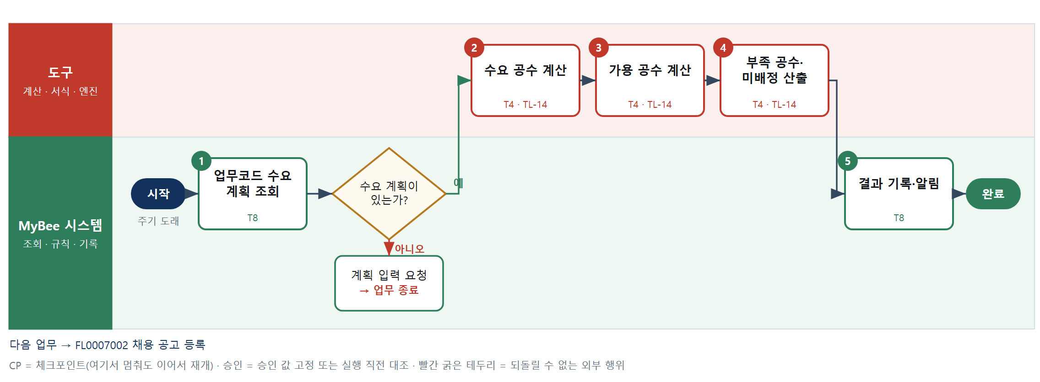

③ 단계별 설명
단계 | 누가 | 무엇을 하나 | 담당자가 할 일 | 알아 둘 점 · 막히면
1 | MyBee 시스템 | 계획 기간의 업무코드별 예정 발생 건수, 표준 공수, 현재 배정 인원을 불러온다 | 계획 기간과 대상 부서를 확인한다 | 판매·생산 계획이 확정되지 않았으면 직전 계획으로 계산하고 표시한다
판단 | MyBee 시스템 | 수요 계획이 있는가? — 예: 다음으로 / 아니오: 계획 입력 요청 → 업무 종료 | 없음 | 아니오일 때 처리 주체: 플랫폼 기본
2 | 도구 TL-14 | 업무코드별 예정 건수 × 표준 공수 × 난이도 계수로 수요 공수를 계산한다 | 없음 | 직무 정원이 아니라 업무코드 수요로 계산한다. 계수는 업무코드 속성에서 읽는다
3 | 도구 TL-14 | 배정 인원별 소정근로 공수에서 예정 휴가·법정 교육·겸임 비율을 빼 업무코드별 가용 공수를 계산한다 | 없음 | 휴직·퇴직 예정자는 예정일부터 가용 0 으로 본다
4 | 도구 TL-14 | 수요 공수와 가용 공수의 차이를 계산해 부족 공수와 담당자가 없는 업무코드를 뽑는다 | 없음 | 부족분은 인원 수가 아니라 공수로 보여 준다. 채용 여부는 여기서 정하지 않는다
5 | MyBee 시스템 | 산출 결과를 인력계획 차수로 기록하고 인사 담당에게 미배정 업무코드 목록을 알린다 | 미배정 목록을 보고 채용 공고 또는 내부 배정을 요청한다 | 같은 기간·차수로 다시 돌리면 기존 결과를 덮어쓴다
완료 후 | 담당 에이전트(PA) | 규칙상 원천은 아니지만 홍보 · IR 이 필요하다고 판단되면 판단 근거 문장을 붙여 홍보·IR PA 에 이벤트를 보낸다(지시문 7.7.2) | 알릴 만한 일이면 PA 에 말한다 | 외부 공개는 홍보·IR PA 만 한다

FL0007002 채용 공고 등록
업무코드 | 객체 × 전이 | 반복 | 승인 | 위험 | 표준시간 · 난이도 · 토큰 | 자동화 | 전문가 에이전트
FL0007002 | 채용 × 등록 | 사건성 | 사람 | 보통 | 3h · 1.0 · 8 | 반자동 | 근로

산출물 | 완료 기준 | 앞 업무 | 다음 업무
공고문(수행 업무코드 목록 포함) | 채용 후 수행할 업무코드가 명시되었다 | FL0007001 인력 소요 산출 | FL0007003 지원자 접수

담당자가 꼭 알아야 할 점
① 공고에 적은 전형 기준은 서류 전형에서 그대로 쓰인다. 나중에 바꾸면 공정성 문제가 된다
② 가족 직업·재산·신체조건 같은 직무와 무관한 정보는 공고에서 요구할 수 없다
③ 게시 응답이 늦어도 다시 누르지 않는다. 중복 게시는 조회로 먼저 확인한다

① 스킬 설계
절차(사람 말로) 인력 소요 결과에서 부족 업무코드를 불러온다 → 채용 후 수행할 업무코드 목록과 요건을 정리한다 → 공고문 초안을 쓴다 → 근로기준법 전문가가 차별·과잉 수집 표현을 검토한다 → 금지 표현 규칙으로 걸러낸다 → 공고문 문서를 만든다 → 채용 책임자가 승인한다 → 채용 사이트에 게시한다

No | 단계 | 무엇을 하나 | 수단 | 판정 사유(결정 사다리) | 도구 | 부작용 | CP | 승인 | 수치
1 | 부족 업무코드 조회 | 인력 소요 산출(FL0007001) 결과에서 부족 업무코드, 요구 숙련도, 근무 조건 기준을 불러온다 | T8 플랫폼 기본 | ② 조회는 플랫폼 기본 | — | 없음
2 | 공고문 초안 | 수행 업무코드 목록, 지원 자격, 근무 조건, 전형 절차·기준을 담은 공고문 초안을 쓴다 | T7 LLM 판단 | ④ 문장 초안이 본질이고 뒤에서 규칙·사람이 확인한다 | — | 없음
3 | 차별 표현 검토 의견 | 성별·연령·출신지역·혼인·신체조건 등 차별 표현과 직무와 무관한 개인정보 요구가 있는지 의견을 낸다 | T7 LLM 판단 | ④ 법 해석 의견이며 확정은 규칙·사람 | — | 없음
4 | 금지 표현 규칙 검사 | 금지어 사전과 필수 기재 항목(근무지·임금 조건·전형 일정) 표로 초안을 검사한다 | T6 데이터 규칙 | ③ 조건→결론을 표로 적을 수 있다 | — | 없음
5 | 공고문 생성 | 검사를 통과한 내용으로 공고문 문서를 만든다 | T5 서식 생성 | ⑤ 서식 도구 사용 | TL-11 | 기록(멱등) | ●
6 | 채용 책임자 승인 | 채용 책임자가 모집 인원·업무코드·근무 조건·급여 범위를 확인하고 공고를 승인한다 | T1 사람 작업 | ⑧ 채용 개시는 책임 결정 | — | 기록(멱등) |  | ●
7 | 채용 사이트 게시 | 승인된 공고를 채용 사이트와 고용24에 게시하고 게시 번호를 받는다 | T2 외부 연동 | ⑤ 기성 채용 채널 커넥터 | 채용사이트 커넥터 | 되돌릴 수 없음 | ● | ●

업무코드 칸(단계에서 도출) | 설계 결과
대표 수단 | T8 플랫폼 기본 — 완료 기준(수행 업무코드 명시)을 좌우하는 곳이 1단계 업무코드 목록이다
사용 수단 집합 | T1 사람 작업 · T2 외부 연동 · T5 서식 생성 · T6 데이터 규칙 · T7 LLM 판단 · T8 플랫폼 기본
사람 결정 필요 | 예 — 사람 작업 단계는 자율 수준 L1
멱등키 | 테넌트 · 채용공고번호 · 개정차수
승인 결속 항목 | 수행 업무코드 목록 · 모집 인원 · 근무 조건 · 급여 범위 · 지원 자격 · 전형 기준 · 모집 기간
허용 오차(누적) | 없음
승인 유효기한 | 모집 시작일 전까지. 넘으면 다시 승인
재개 허용 기한 | 모집 시작일 전까지. 넘으면 담당자 확인
골든셋 | 필요 — 과거 공고 30건(차별 표현·수집 금지 항목 포함 사례 10건)
자율 수준 상한 | L2
참고 분류와의 차이 | 같음

② 플로우차트 — FL0007002 채용 공고 등록
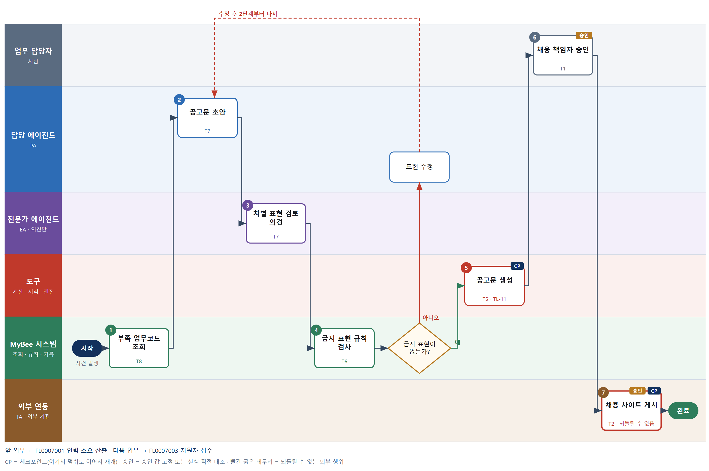

③ 단계별 설명
단계 | 누가 | 무엇을 하나 | 담당자가 할 일 | 알아 둘 점 · 막히면
1 | MyBee 시스템 | 인력 소요 산출(FL0007001) 결과에서 부족 업무코드, 요구 숙련도, 근무 조건 기준을 불러온다 | 모집 인원과 고용 형태를 입력한다 | 산출 결과가 없으면 인력 소요 산출을 먼저 요청한다
2 | 담당 에이전트 | 수행 업무코드 목록, 지원 자격, 근무 조건, 전형 절차·기준을 담은 공고문 초안을 쓴다 | 7단계 승인 때 함께 읽는다 | 전형 기준은 공고에 공개한 그대로 서류 전형에 쓰인다
3 | 전문가 에이전트 | 성별·연령·출신지역·혼인·신체조건 등 차별 표현과 직무와 무관한 개인정보 요구가 있는지 의견을 낸다 | 없음 | 채용절차법상 수집 금지 항목(가족 직업·재산 등) 요구는 반드시 표시한다
4 | MyBee 시스템(규칙) | 금지어 사전과 필수 기재 항목(근무지·임금 조건·전형 일정) 표로 초안을 검사한다 | 없음 | 금지어가 남아 있으면 문서 생성으로 넘어가지 않는다
판단 | MyBee 시스템(규칙) | 금지 표현이 없는가? — 예: 다음으로 / 아니오: 표현 수정 → 2단계부터 다시 | 없음 | 아니오일 때 처리 주체: LLM 판단
5 | 도구 TL-11 | 검사를 통과한 내용으로 공고문 문서를 만든다 | 공고문을 열어 확인한다 | 고칠 곳이 있으면 수정 내용을 입력 → 2단계부터 다시
6 | 업무 담당자 | 채용 책임자가 모집 인원·업무코드·근무 조건·급여 범위를 확인하고 공고를 승인한다 | 승인 또는 반려 사유를 입력한다 | 승인 시점의 공고 내용이 고정된다
7 | 외부 연동(TA) | 승인된 공고를 채용 사이트와 고용24에 게시하고 게시 번호를 받는다 | 게시 화면을 한 번 확인한다 | 응답이 없으면 다시 게시하지 않고 조회로 게시 여부를 확인한다
완료 후 | 담당 에이전트(PA) | 규칙상 원천은 아니지만 홍보 · IR 이 필요하다고 판단되면 판단 근거 문장을 붙여 홍보·IR PA 에 이벤트를 보낸다(지시문 7.7.2) | 알릴 만한 일이면 PA 에 말한다 | 외부 공개는 홍보·IR PA 만 한다

FL0007003 지원자 접수
업무코드 | 객체 × 전이 | 반복 | 승인 | 위험 | 표준시간 · 난이도 · 토큰 | 자동화 | 전문가 에이전트
FL0007003 | 지원자 × 등록 | 사건성 | 자동 | 보통 | 0.3h · 0.8 · 1 | 완전자동 | 개인정보

산출물 | 완료 기준 | 앞 업무 | 다음 업무
지원 서류 등재 | 개인정보 수집 동의가 확인되었다 | FL0007002 채용 공고 등록 | FL0007004 서류 전형

담당자가 꼭 알아야 할 점
① 동의가 없는 지원서는 열어 보지 않는다. 보완 요청만 나간다
② 가족 직업·재산·사진처럼 요구할 수 없는 정보는 자동으로 가려진다. 원본 열람은 기록이 남는다
③ 불합격자 서류는 반환 청구 기간이 지나면 파기해야 한다. 임의로 보관하지 않는다

① 스킬 설계
절차(사람 말로) 채용 사이트에서 지원서를 받아 온다 → 같은 공고 중복 지원을 가린다 → 개인정보 수집·이용 동의와 민감정보 별도 동의를 확인한다 → 자유 기술란의 수집 금지·과잉 정보를 찾아 표시한다 → 표시된 정보를 가리고 열람 권한을 채용 담당으로 제한해 등재한다 → 안내 문안이 표준 문안인지 판정한다 → 지원자에게 접수 사실을 알린다

No | 단계 | 무엇을 하나 | 수단 | 판정 사유(결정 사다리) | 도구 | 부작용 | CP | 승인 | 수치
1 | 지원서 수신 조회 | 채용 사이트에서 공고번호별 새 지원서와 첨부 서류를 조회해 받아 온다 | T2 외부 연동 | ⑤ 기성 채용 채널 커넥터 | 채용사이트 커넥터 | 없음
2 | 중복 지원 판정 | 같은 공고에 같은 연락처·이름 조합의 지원이 있는지 규칙으로 판정해 최신 지원서만 유효로 둔다 | T6 데이터 규칙 | ③ 조건→결론을 표로 적을 수 있다 | — | 없음
3 | 개인정보 동의 확인 | 필수 수집·이용 동의, 민감정보·고유식별정보 별도 동의, 보유 기간 고지 여부를 확인한다 | T6 데이터 규칙 | ③ 필수 동의 표로 판정 | — | 없음
4 | 과잉 정보 검출 의견 | 자유 기술란과 첨부에서 가족 직업·재산·사진·신체조건 등 수집 금지·과잉 정보를 찾아 표시한다 | T7 LLM 판단 | ④ 문맥 해석이 본질이고 가림 처리 후 담당자가 확인 | — | 없음
5 | 가림 처리·등재 | 표시된 정보를 가리고 지원 서류를 등재하며 열람 권한을 해당 공고 채용 담당으로 제한한다 | T8 플랫폼 기본 | ② 기록과 접근 통제는 플랫폼 기본 | — | 기록(멱등)
6 | 접수 안내 문안 판정 | 보낼 안내가 승인된 표준 문안·수신자 본인 연락처인지, 검출 의견 문장이 섞이지 않았는지 규칙으로 판정한다 | T6 데이터 규칙 | ③ 표준 문안·수신자 조건을 표로 판정 · LLM 산출이 밖으로 나가지 않게 막는다 | — | 없음
7 | 접수 확인 발송 | 지원자에게 접수 완료와 개인정보 보유 기간을 문자·메일로 알린다 | T2 외부 연동 | ⑤ 기성 발송 커넥터 | 메일·문자 커넥터 | 되돌릴 수 없음 | ●

업무코드 칸(단계에서 도출) | 설계 결과
대표 수단 | T6 데이터 규칙 — 완료 기준(개인정보 수집 동의 확인)을 정하는 곳이 3단계 규칙이다
사용 수단 집합 | T2 외부 연동 · T6 데이터 규칙 · T7 LLM 판단 · T8 플랫폼 기본
사람 결정 필요 | 아니오
멱등키 | 테넌트 · 채용공고번호 · 지원서번호
재개 허용 기한 | 모집 마감 후 3일 이내. 넘으면 채용 담당 확인
골든셋 | 필요 — 지원서 100건(수집 금지 정보 포함 20건, 첨부 이미지 속 정보 10건)
자율 수준 상한 | L2
참고 분류와의 차이 | 참고 분류 T8 → 설계 T6. 등재 자체보다 필수 동의 확인 규칙이 접수 성립을 가른다

② 플로우차트 — FL0007003 지원자 접수
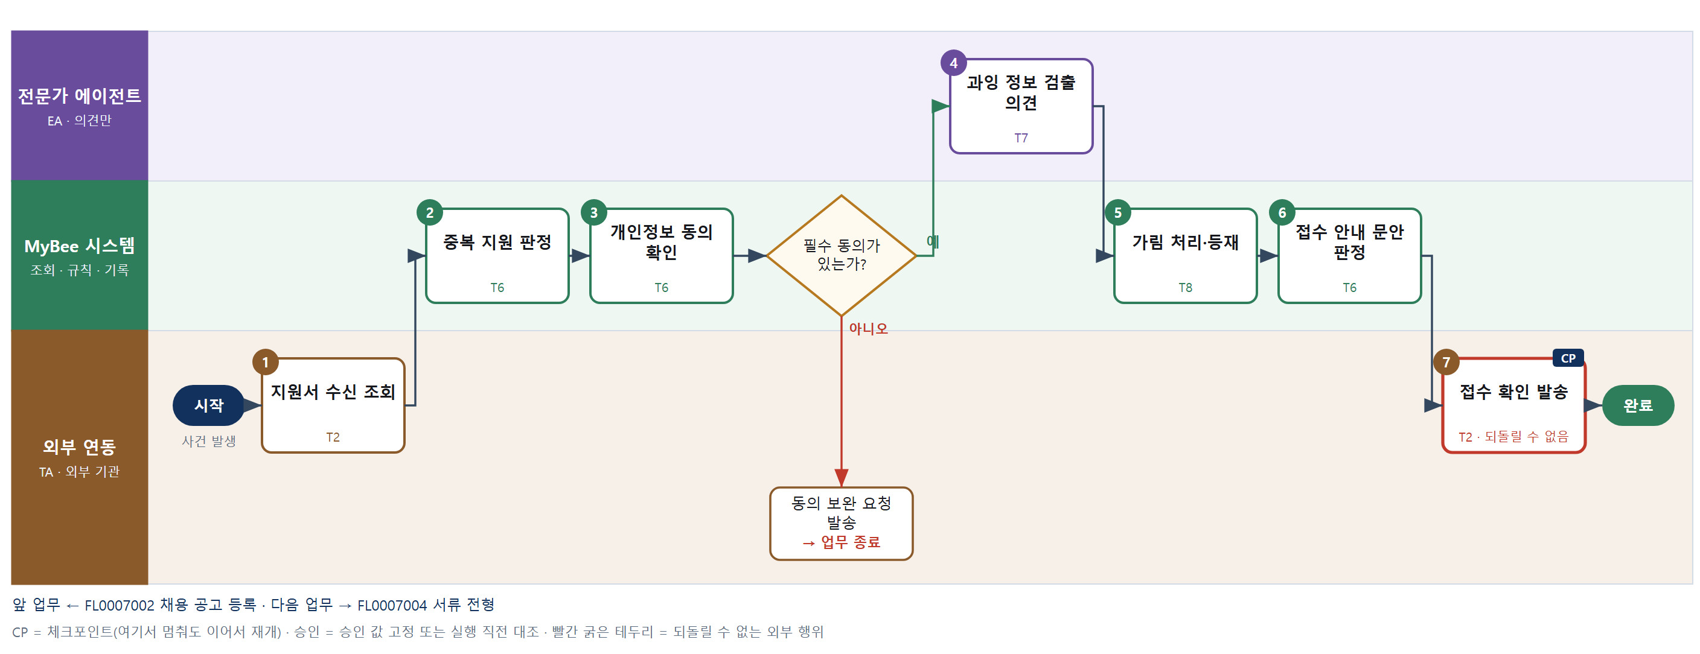

③ 단계별 설명
단계 | 누가 | 무엇을 하나 | 담당자가 할 일 | 알아 둘 점 · 막히면
1 | 외부 연동(TA) | 채용 사이트에서 공고번호별 새 지원서와 첨부 서류를 조회해 받아 온다 | 없음 | 첨부 파일은 암호화 저장소로만 받는다
2 | MyBee 시스템(규칙) | 같은 공고에 같은 연락처·이름 조합의 지원이 있는지 규칙으로 판정해 최신 지원서만 유효로 둔다 | 없음 | 이전 지원서는 삭제하지 않고 무효 표시한다
3 | MyBee 시스템(규칙) | 필수 수집·이용 동의, 민감정보·고유식별정보 별도 동의, 보유 기간 고지 여부를 확인한다 | 동의 누락자는 보완 요청 결과를 확인한다 | 동의가 없으면 서류를 열람하지 않고 보완 요청만 보낸다
판단 | MyBee 시스템(규칙) | 필수 동의가 있는가? — 예: 다음으로 / 아니오: 동의 보완 요청 발송 → 업무 종료 | 없음 | 아니오일 때 처리 주체: 외부 연동
4 | 전문가 에이전트 | 자유 기술란과 첨부에서 가족 직업·재산·사진·신체조건 등 수집 금지·과잉 정보를 찾아 표시한다 | 없음 | 놓친 정보는 서류 전형 담당자가 발견 시 가림 요청한다
5 | MyBee 시스템 | 표시된 정보를 가리고 지원 서류를 등재하며 열람 권한을 해당 공고 채용 담당으로 제한한다 | 없음 | 원본은 채용 여부 확정 후 반환 청구 기간이 지나면 파기 대상이 된다
6 | MyBee 시스템(규칙) | 보낼 안내가 승인된 표준 문안·수신자 본인 연락처인지, 검출 의견 문장이 섞이지 않았는지 규칙으로 판정한다 | 없음 | 판정에 걸리면 발송하지 않고 채용 담당에게 알린다
7 | 외부 연동(TA) | 지원자에게 접수 완료와 개인정보 보유 기간을 문자·메일로 알린다 | 없음 | 응답이 없으면 다시 보내지 않고 발송 이력 조회로 확인한다
완료 후 | 담당 에이전트(PA) | 규칙상 원천은 아니지만 홍보 · IR 이 필요하다고 판단되면 판단 근거 문장을 붙여 홍보·IR PA 에 이벤트를 보낸다(지시문 7.7.2) | 알릴 만한 일이면 PA 에 말한다 | 외부 공개는 홍보·IR PA 만 한다

FL0007004 서류 전형
업무코드 | 객체 × 전이 | 반복 | 승인 | 위험 | 표준시간 · 난이도 · 토큰 | 자동화 | 전문가 에이전트
FL0007004 | 지원자 × 판정 | 사건성 | 조건부 | 보통 | 1h · 1.0 · 2 | 반자동 | —

산출물 | 완료 기준 | 앞 업무 | 다음 업무
전형 결과와 사유 | 판정 기준이 사전에 공개된 것과 같다 | FL0007003 지원자 접수 | FL0007005 면접 실행

담당자가 꼭 알아야 할 점
① 합격·불합격은 AI 가 정하지 않는다. AI 는 근거 요약만, 점수 합산은 계산 도구가 한다
② 공고에 공개한 기준과 다른 기준으로는 전형할 수 없다. 다르면 전형이 멈춘다
③ 지원서 열람은 공고 채용 담당으로 제한되며 열람 기록이 남는다

① 스킬 설계
절차(사람 말로) 전형 기준을 공고 때 공개한 기준과 대조해 고정한다 → 경력 기간과 자격 가점을 계산한다 → 필수 요건 충족 여부를 규칙으로 가린다 → 기준 항목별 서류 근거를 요약한다 → 평가위원이 주관 항목을 채점한다 → 총점과 순위를 계산한다 → 채용 책임자가 합격자와 불합격 사유를 확정한다 → 결과를 지원자에게 통지한다

No | 단계 | 무엇을 하나 | 수단 | 판정 사유(결정 사다리) | 도구 | 부작용 | CP | 승인 | 수치
1 | 공개 기준 대조 | 적용할 전형 기준을 공고 때 공개한 기준 버전과 대조하고 그 버전으로 고정한다 | T6 데이터 규칙 | ③ 버전 일치 여부는 규칙으로 판정 | — | 없음 |  | ●
2 | 경력 기간·가점 계산 | 경력 증명의 재직 기간을 겹침 없이 합산하고 자격·경력 가점을 기준표대로 계산한다 | T4 계산 도구 | ⑦ 기간 합산·가점이 판정에 쓰이는 수치 | 신규 경력기간계산 | 없음 |  |  | ●
3 | 필수 요건 판정 | 필수 자격·경력 연수 충족 여부를 규칙으로 판정하고 미충족 사유를 적는다 | T6 데이터 규칙 | ③ 조건→결론을 표로 적을 수 있다 | — | 없음
4 | 항목별 근거 요약 | 기준 항목마다 서류에서 근거 문장을 뽑아 요약하고 블라인드 항목은 가린다 | T7 LLM 판단 | ④ 요약이 본질이며 점수는 매기지 않는다 | — | 없음 | ●
5 | 평가위원 채점 | 평가위원이 주관 항목에 점수와 근거를 입력한다 | T1 사람 작업 | ⑧ 주관 평가는 사람의 책임 판단 | — | 기록(멱등)
6 | 총점·순위 계산 | 객관 가점과 위원 평균 점수를 가중 합산해 총점과 순위를 계산한다 | T4 계산 도구 | ⑦ 합산·순위가 판정에 쓰이는 수치 | 신규 전형점수합산 | 없음 | ● |  | ●
7 | 합격자 확정 | 채용 책임자가 총점·필수 요건·위원 의견을 보고 합격자와 불합격 사유를 확정한다 | T1 사람 작업 | ⑧ 채용 결정은 사람이 한다 | — | 기록(멱등) |  | ●
8 | 전형 결과 통지 | 확정 명단과 대조한 뒤 지원자별 결과를 메일·문자로 알린다 | T2 외부 연동 | ⑤ 기성 발송 커넥터 | 메일·문자 커넥터 | 되돌릴 수 없음 | ● | ●

업무코드 칸(단계에서 도출) | 설계 결과
대표 수단 | T1 사람 작업 — 합불은 채용 결정이라 7단계에서 사람이 확정한다
사용 수단 집합 | T1 사람 작업 · T2 외부 연동 · T4 계산 도구 · T6 데이터 규칙 · T7 LLM 판단
사람 결정 필요 | 예 — 사람 작업 단계는 자율 수준 L1
멱등키 | 테넌트 · 채용공고번호 · 지원서번호 · 전형차수
승인 결속 항목 | 전형 기준 버전 · 지원자별 총점 · 합격자 명단 · 불합격 사유
허용 오차(누적) | 없음
승인 유효기한 | 결과 통지 전까지. 명단이 바뀌면 다시 확정
재개 허용 기한 | 모집 마감 후 30일 이내. 넘으면 채용 책임자 확인
골든셋 | 필요 — 과거 전형 서류 100건(필수 요건 경계 20건, 블라인드 누락 사례 10건)
자율 수준 상한 | L1
참고 분류와의 차이 | 참고 분류 T7 → 설계 T1. 합불은 채용 결정이라 사람이 확정하고 LLM 은 근거 요약만 맡는다

② 플로우차트 — FL0007004 서류 전형
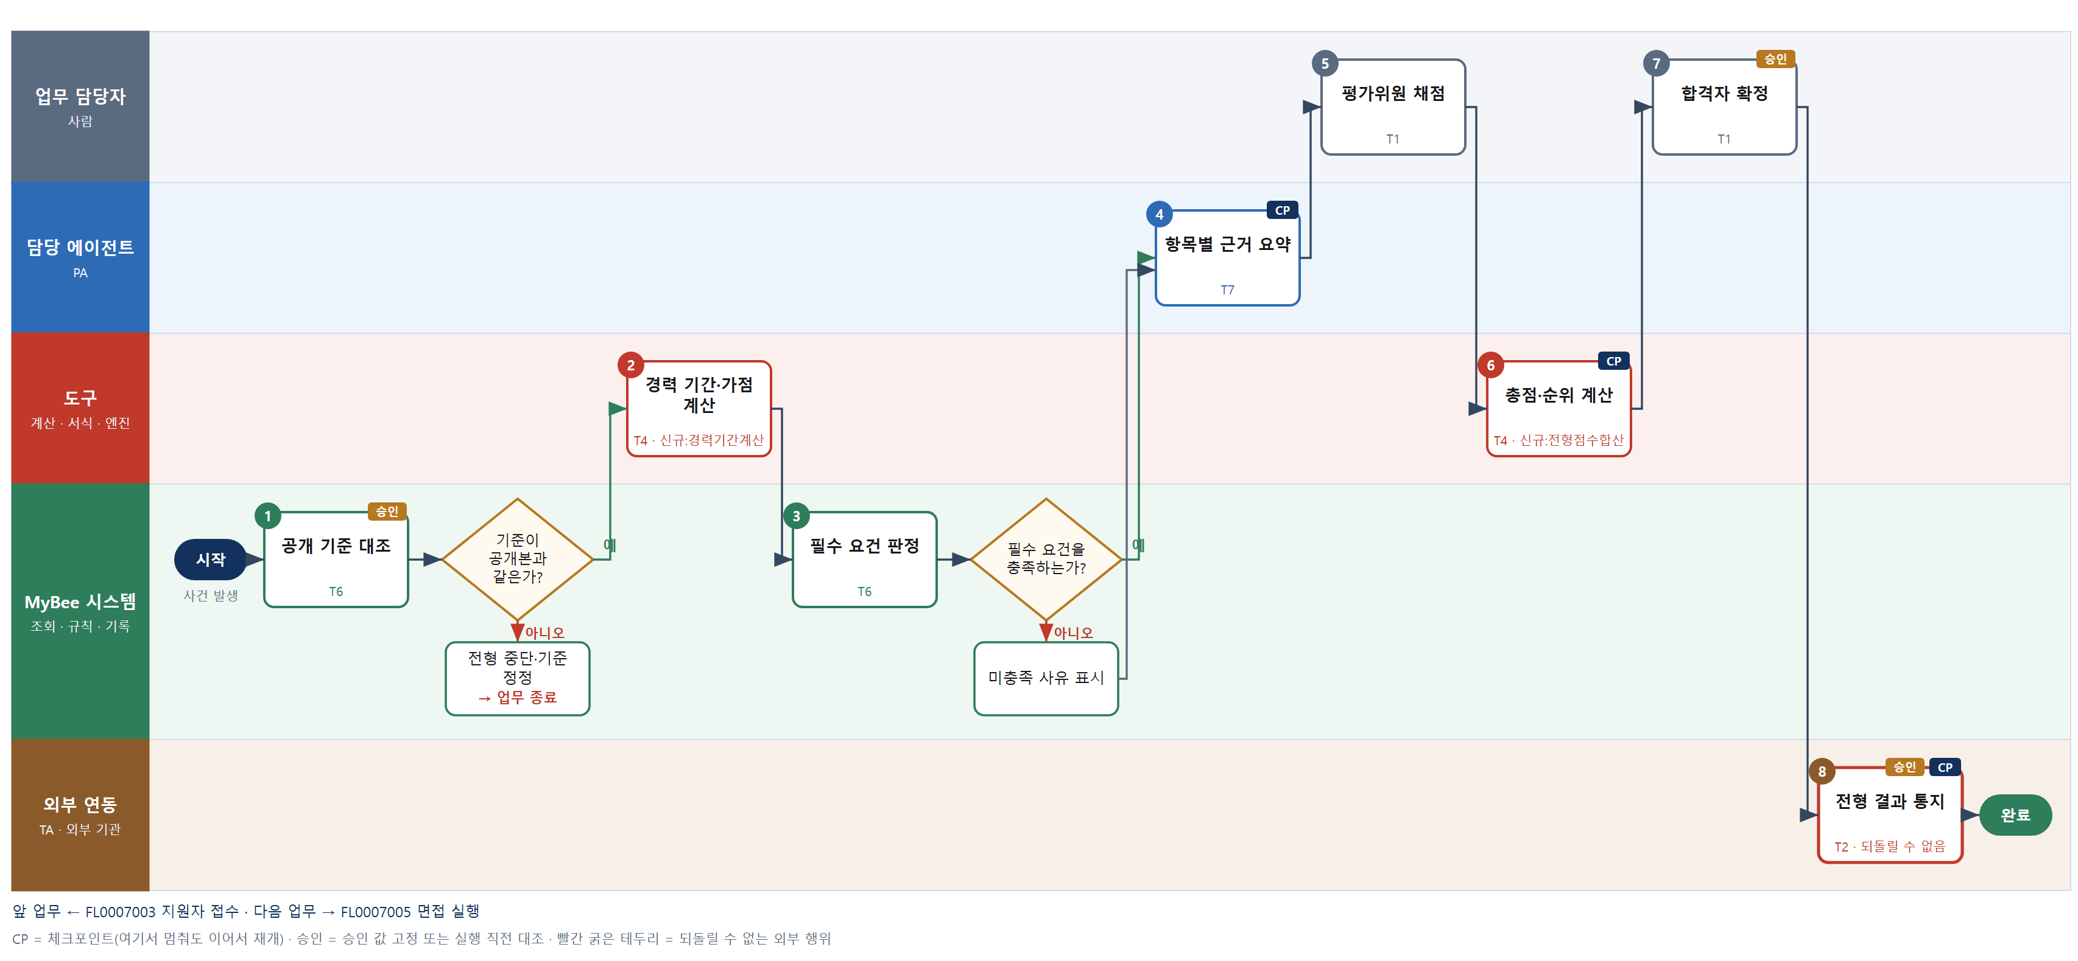

③ 단계별 설명
단계 | 누가 | 무엇을 하나 | 담당자가 할 일 | 알아 둘 점 · 막히면
1 | MyBee 시스템(규칙) | 적용할 전형 기준을 공고 때 공개한 기준 버전과 대조하고 그 버전으로 고정한다 | 없음 | 기준이 다르면 전형을 멈춘다. 공개 후 기준을 바꾸면 공고부터 다시 한다
판단 | MyBee 시스템(규칙) | 기준이 공개본과 같은가? — 예: 다음으로 / 아니오: 전형 중단·기준 정정 → 업무 종료 | 없음 | 아니오일 때 처리 주체: 플랫폼 기본
2 | 도구 신규 경력기간계산 | 경력 증명의 재직 기간을 겹침 없이 합산하고 자격·경력 가점을 기준표대로 계산한다 | 없음 | 증명서와 기재 내용이 다르면 증명서 기준으로 계산하고 표시한다
3 | MyBee 시스템(규칙) | 필수 자격·경력 연수 충족 여부를 규칙으로 판정하고 미충족 사유를 적는다 | 없음 | 규칙 판정도 합불 확정이 아니다. 7단계에서 사람이 확정한다
판단 | MyBee 시스템(규칙) | 필수 요건을 충족하는가? — 예: 다음으로 / 아니오: 미충족 사유 표시 → 처리 후 다음 단계로 계속 | 없음 | 아니오일 때 처리 주체: 데이터 규칙
4 | 담당 에이전트 | 기준 항목마다 서류에서 근거 문장을 뽑아 요약하고 블라인드 항목은 가린다 | 채점 전에 요약과 원문 근거를 함께 본다 | AI 는 점수·합불을 쓰지 않는다
5 | 업무 담당자 | 평가위원이 주관 항목에 점수와 근거를 입력한다 | 항목별 점수와 한 줄 근거를 입력한다 | 위원 2명 이상이 채점하며 서로의 점수는 제출 후에 보인다
6 | 도구 신규 전형점수합산 | 객관 가점과 위원 평균 점수를 가중 합산해 총점과 순위를 계산한다 | 없음 | 위원 간 점수 차가 기준보다 크면 표시한다
7 | 업무 담당자 | 채용 책임자가 총점·필수 요건·위원 의견을 보고 합격자와 불합격 사유를 확정한다 | 합격자와 사유를 확정한다 | 확정 시 기준 버전·총점·명단이 고정된다
8 | 외부 연동(TA) | 확정 명단과 대조한 뒤 지원자별 결과를 메일·문자로 알린다 | 없음 | 응답이 없으면 다시 보내지 않고 발송 이력 조회로 확인한다
완료 후 | 담당 에이전트(PA) | 규칙상 원천은 아니지만 홍보 · IR 이 필요하다고 판단되면 판단 근거 문장을 붙여 홍보·IR PA 에 이벤트를 보낸다(지시문 7.7.2) | 알릴 만한 일이면 PA 에 말한다 | 외부 공개는 홍보·IR PA 만 한다

FL0007005 면접 실행
업무코드 | 객체 × 전이 | 반복 | 승인 | 위험 | 표준시간 · 난이도 · 토큰 | 자동화 | 전문가 에이전트
FL0007005 | 지원자 × 판정 | 사건성 | 사람 | 보통 | 3h · 1.5 · 11 | 보조 | —

산출물 | 완료 기준 | 앞 업무 | 다음 업무
면접 평가표 | 평가 항목별 점수와 근거가 있다 | FL0007004 서류 전형 | FL0007006 처우 협의

담당자가 꼭 알아야 할 점
① 점수와 합격 여부는 위원과 채용 책임자가 정한다. AI 는 일정·질문 초안·집계만 한다
② 혼인·출산 계획·가족 관련 질문은 하지 않는다. 기록에도 남기지 않는다
③ 근거 없이 점수만 적으면 평가표가 완료되지 않는다

① 스킬 설계
절차(사람 말로) 면접 대상자·평가위원·평가표를 불러온다 → 위원 가용 시간과 겹치는 면접 일정을 계산한다 → 지원자에게 일정을 알린다 → 업무코드 기반 구조화 질문 초안을 만든다 → 위원이 면접을 하고 항목별 점수와 근거를 입력한다 → 평가표 빈칸을 검사한다 → 위원 점수를 집계한다 → 채용 책임자가 면접 결과를 확정한다

No | 단계 | 무엇을 하나 | 수단 | 판정 사유(결정 사다리) | 도구 | 부작용 | CP | 승인 | 수치
1 | 대상자·평가표 조회 | 서류 합격자, 평가위원, 수행 업무코드별 면접 평가표를 불러온다 | T8 플랫폼 기본 | ② 조회는 플랫폼 기본 | — | 없음
2 | 면접 일정 계산 | 위원 가용 시간과 지원자 희망 시간이 겹치는 구간을 찾아 면접 순서와 시각을 배정한다 | T4 계산 도구 | ⑦ 시간 겹침 계산이 산출물 | 신규 일정매칭 | 없음 |  |  | ●
3 | 면접 일정 통지 | 지원자에게 면접 일시·장소·준비물·녹화 여부를 알린다 | T2 외부 연동 | ⑤ 기성 발송 커넥터 | 메일·문자 커넥터 | 되돌릴 수 없음 | ●
4 | 구조화 질문 초안 | 수행 업무코드와 평가 항목에 맞춘 질문과 채점 기준 예시를 만든다 | T7 LLM 판단 | ④ 질문 초안이 본질이고 위원이 고른다 | — | 없음 | ●
5 | 면접·항목별 채점 | 평가위원이 면접을 진행하고 항목별 점수와 근거를 평가표에 입력한다 | T1 사람 작업 | ⑧ 대면 평가는 사람만 할 수 있다 | — | 기록(멱등)
6 | 평가표 완결성 검사 | 모든 항목에 점수와 근거가 있는지, 점수가 척도 범위 안인지 검사한다 | T6 데이터 규칙 | ③ 빈칸·범위 검사는 규칙 | — | 없음
7 | 위원 점수 집계 | 위원별 점수의 항목 평균·총점과 위원 간 편차를 계산한다 | T4 계산 도구 | ⑦ 집계 수치가 판정에 쓰인다 | TL-15 | 없음 | ● |  | ●
8 | 면접 결과 확정 | 채용 책임자가 집계 점수와 근거를 보고 면접 합격 여부를 확정한다 | T1 사람 작업 | ⑧ 채용 결정은 사람이 한다 | — | 기록(멱등) |  | ●

업무코드 칸(단계에서 도출) | 설계 결과
대표 수단 | T1 사람 작업 — 평가표의 점수·근거와 합격 여부를 사람이 만든다
사용 수단 집합 | T1 사람 작업 · T2 외부 연동 · T4 계산 도구 · T6 데이터 규칙 · T7 LLM 판단 · T8 플랫폼 기본
사람 결정 필요 | 예 — 사람 작업 단계는 자율 수준 L1
멱등키 | 테넌트 · 지원서번호 · 면접차수
승인 결속 항목 | 평가표 버전 · 위원별 항목 점수 · 면접 총점 · 합격 여부
허용 오차(누적) | 없음
승인 유효기한 | 처우 협의 시작 전까지
재개 허용 기한 | 면접 예정일 후 14일 이내. 넘으면 채용 책임자 확인
골든셋 | 필요 — 업무코드 20종 질문 초안(금지 질문 유도 사례 10건 포함)
자율 수준 상한 | L1
참고 분류와의 차이 | 같음

② 플로우차트 — FL0007005 면접 실행
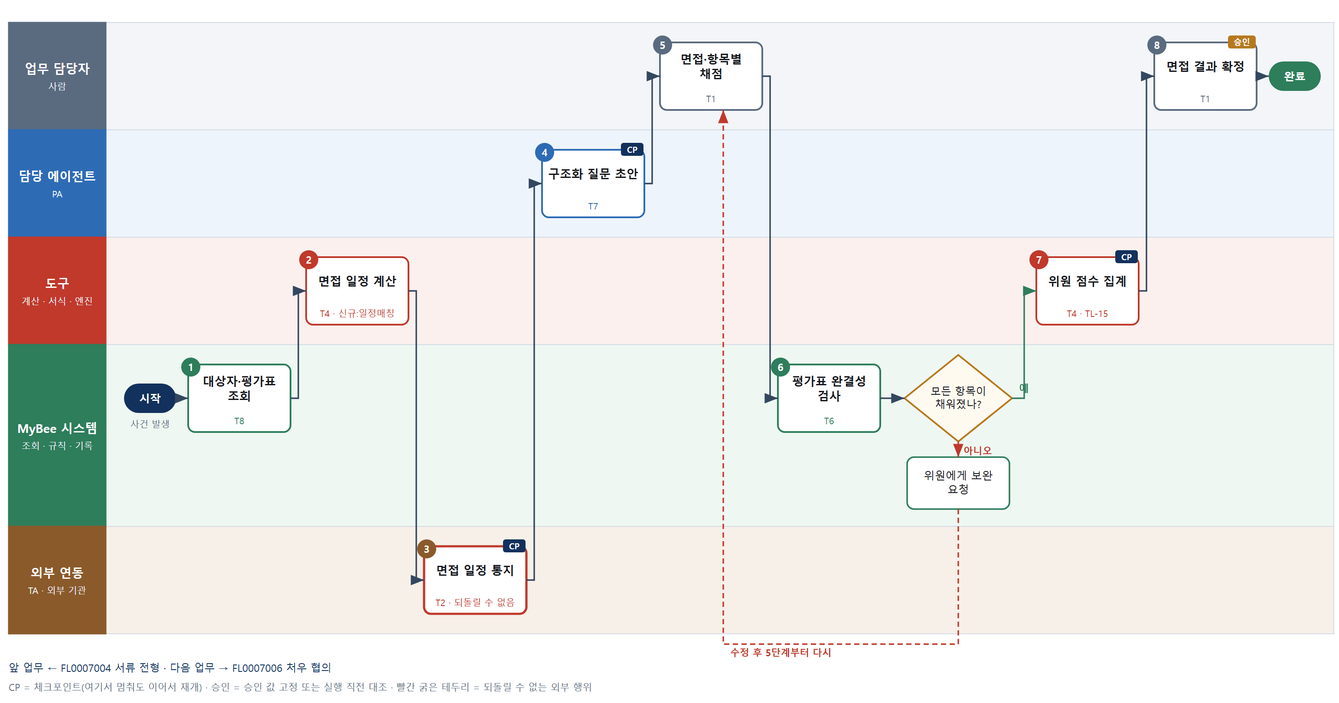

③ 단계별 설명
단계 | 누가 | 무엇을 하나 | 담당자가 할 일 | 알아 둘 점 · 막히면
1 | MyBee 시스템 | 서류 합격자, 평가위원, 수행 업무코드별 면접 평가표를 불러온다 | 평가위원 구성을 확인한다 | 지원자와 이해관계가 있는 위원은 스스로 제척을 신청한다
2 | 도구 신규 일정매칭 | 위원 가용 시간과 지원자 희망 시간이 겹치는 구간을 찾아 면접 순서와 시각을 배정한다 | 없음 | 겹치는 시간이 없으면 위원 일정 조정을 요청한다
3 | 외부 연동(TA) | 지원자에게 면접 일시·장소·준비물·녹화 여부를 알린다 | 없음 | 응답이 없으면 다시 보내지 않고 발송 이력 조회로 확인한다
4 | 담당 에이전트 | 수행 업무코드와 평가 항목에 맞춘 질문과 채점 기준 예시를 만든다 | 면접 전에 질문을 고르고 고친다 | 혼인·출산 계획·가족 등 직무와 무관한 질문은 초안에 넣지 않는다
5 | 업무 담당자 | 평가위원이 면접을 진행하고 항목별 점수와 근거를 평가표에 입력한다 | 항목마다 점수와 근거 한 줄을 입력한다 | 녹화·녹음은 지원자 동의가 있을 때만 한다
6 | MyBee 시스템(규칙) | 모든 항목에 점수와 근거가 있는지, 점수가 척도 범위 안인지 검사한다 | 없음 | 빠진 항목이 있으면 해당 위원에게 보완 요청이 간다
판단 | MyBee 시스템(규칙) | 모든 항목이 채워졌나? — 예: 다음으로 / 아니오: 위원에게 보완 요청 → 5단계부터 다시 | 없음 | 아니오일 때 처리 주체: 플랫폼 기본
7 | 도구 TL-15 | 위원별 점수의 항목 평균·총점과 위원 간 편차를 계산한다 | 없음 | 편차가 큰 항목은 확정 화면에 표시한다
8 | 업무 담당자 | 채용 책임자가 집계 점수와 근거를 보고 면접 합격 여부를 확정한다 | 합격 여부와 사유를 확정한다 | 확정 후 평가표는 잠기고 처우 협의로 넘어간다
완료 후 | 담당 에이전트(PA) | 규칙상 원천은 아니지만 홍보 · IR 이 필요하다고 판단되면 판단 근거 문장을 붙여 홍보·IR PA 에 이벤트를 보낸다(지시문 7.7.2) | 알릴 만한 일이면 PA 에 말한다 | 외부 공개는 홍보·IR PA 만 한다

FL0007006 처우 협의
업무코드 | 객체 × 전이 | 반복 | 승인 | 위험 | 표준시간 · 난이도 · 토큰 | 자동화 | 전문가 에이전트
FL0007006 | 채용 × 확정 | 사건성 | 사람 | 높음 | 3h · 2.0 · 15 | 보조 | 근로

산출물 | 완료 기준 | 앞 업무 | 다음 업무
제시 조건(연봉 산식 적용 결과) | NVT 반영 산식이 설명되었다 | FL0007005 면접 실행 | FL0007007 입사 처리

담당자가 꼭 알아야 할 점
① 연봉과 NVT 반영액은 계산 도구가 산식으로 만든다. 제안서에 산식 설명이 함께 들어간다
② 제시 조건은 채용 책임자가 확정한다. 확정 뒤 금액을 바꾸면 다시 확정해야 한다
③ 지원자의 이전 연봉 자료는 동의받은 범위에서만 보고 협의가 끝나면 파기한다

① 스킬 설계
절차(사람 말로) 면접 결과·희망 조건·보상 기준표를 불러온다 → 업무코드 숙련도 기준액과 NVT 예상 인센티브로 연봉 산식을 적용한다 → 월 급여로 환산해 최저임금·수습 감액 한도를 대조한다 → 근로기준법 전문가가 조건의 적법성 의견을 낸다 → 산식 설명이 담긴 처우 제안서를 만든다 → 채용 책임자가 제시 조건을 확정한다 → 지원자에게 제안서를 보낸다 → 수락 결과를 기록한다

No | 단계 | 무엇을 하나 | 수단 | 판정 사유(결정 사다리) | 도구 | 부작용 | CP | 승인 | 수치
1 | 결과·희망 조건 조회 | 면접 결과, 지원자 희망 조건, 배정 예정 업무코드와 보상 기준표를 불러온다 | T8 플랫폼 기본 | ② 조회는 플랫폼 기본 | — | 없음
2 | 연봉 산식·NVT 반영 | 업무코드 숙련도 기준액, 경력 가산, NVT 예상 인센티브를 산식대로 합산해 제시 연봉을 계산한다 | T4 계산 도구 | ⑦ 정확한 금액이 산출물 · TL-07 재사용 | TL-07 | 없음 |  |  | ●
3 | 월 환산·최저임금 대조 | 연봉을 월 급여 항목으로 나누고 최저임금·수습 감액 한도·예상 공제 후 금액을 계산한다 | T3 전문 엔진 | ⑥ 법 개정을 따라가는 계산은 검증된 엔진 | TL-03 | 없음 |  |  | ●
4 | 적법성 의견 | 포괄임금·수습 조건·근로조건 명시 항목이 근로기준법에 맞는지 의견을 낸다 | T7 LLM 판단 | ④ 법 해석 의견이며 확정은 사람 | — | 없음
5 | 처우 제안서 생성 | 계산된 금액과 NVT 반영 산식 설명을 그대로 채워 처우 제안서를 만든다 | T5 서식 생성 | ⑤ 서식 도구 사용 · 수치는 2·3단계 결과 | TL-11 | 기록(멱등) | ●
6 | 제시 조건 확정 | 채용 책임자가 연봉·산식·입사일·수습 조건을 확정한다 | T1 사람 작업 | ⑧ 보상 확정은 사람의 책임 결정 | — | 기록(멱등) |  | ●
7 | 제안서 발송 | 확정 조건과 대조한 뒤 지원자에게 제안서를 보내고 회신 기한을 알린다 | T2 외부 연동 | ⑤ 기성 발송 커넥터 | 메일·전자문서 커넥터 | 되돌릴 수 없음 | ● | ●
8 | 수락 결과 기록 | 지원자 회신(수락·거절·재협의)을 기록하고 수락이면 입사 처리로 넘긴다 | T8 플랫폼 기본 | ② 기록과 상태 전이는 플랫폼 기본 | — | 기록(멱등)

업무코드 칸(단계에서 도출) | 설계 결과
대표 수단 | T1 사람 작업 — 제시 조건은 보상 확정이라 6단계에서 사람이 정한다
사용 수단 집합 | T1 사람 작업 · T2 외부 연동 · T3 전문 엔진 · T4 계산 도구 · T5 서식 생성 · T7 LLM 판단 · T8 플랫폼 기본
사람 결정 필요 | 예 — 사람 작업 단계는 자율 수준 L1
멱등키 | 테넌트 · 지원서번호 · 제안차수
승인 결속 항목 | 제시 연봉 · 기본급 · NVT 반영 산식 버전 · 입사 예정일 · 수습 조건 · 근무 조건
허용 오차(누적) | 없음 — 금액이 조금이라도 바뀌면 다시 확정
승인 유효기한 | 제안 회신 기한 이내
재개 허용 기한 | 회신 기한 이내. 넘으면 채용 책임자 확인
골든셋 | 필요 — 처우 사례 40건(최저임금 경계·수습 감액·포괄임금 조건 10건 포함)
자율 수준 상한 | L1
참고 분류와의 차이 | 같음

② 플로우차트 — FL0007006 처우 협의
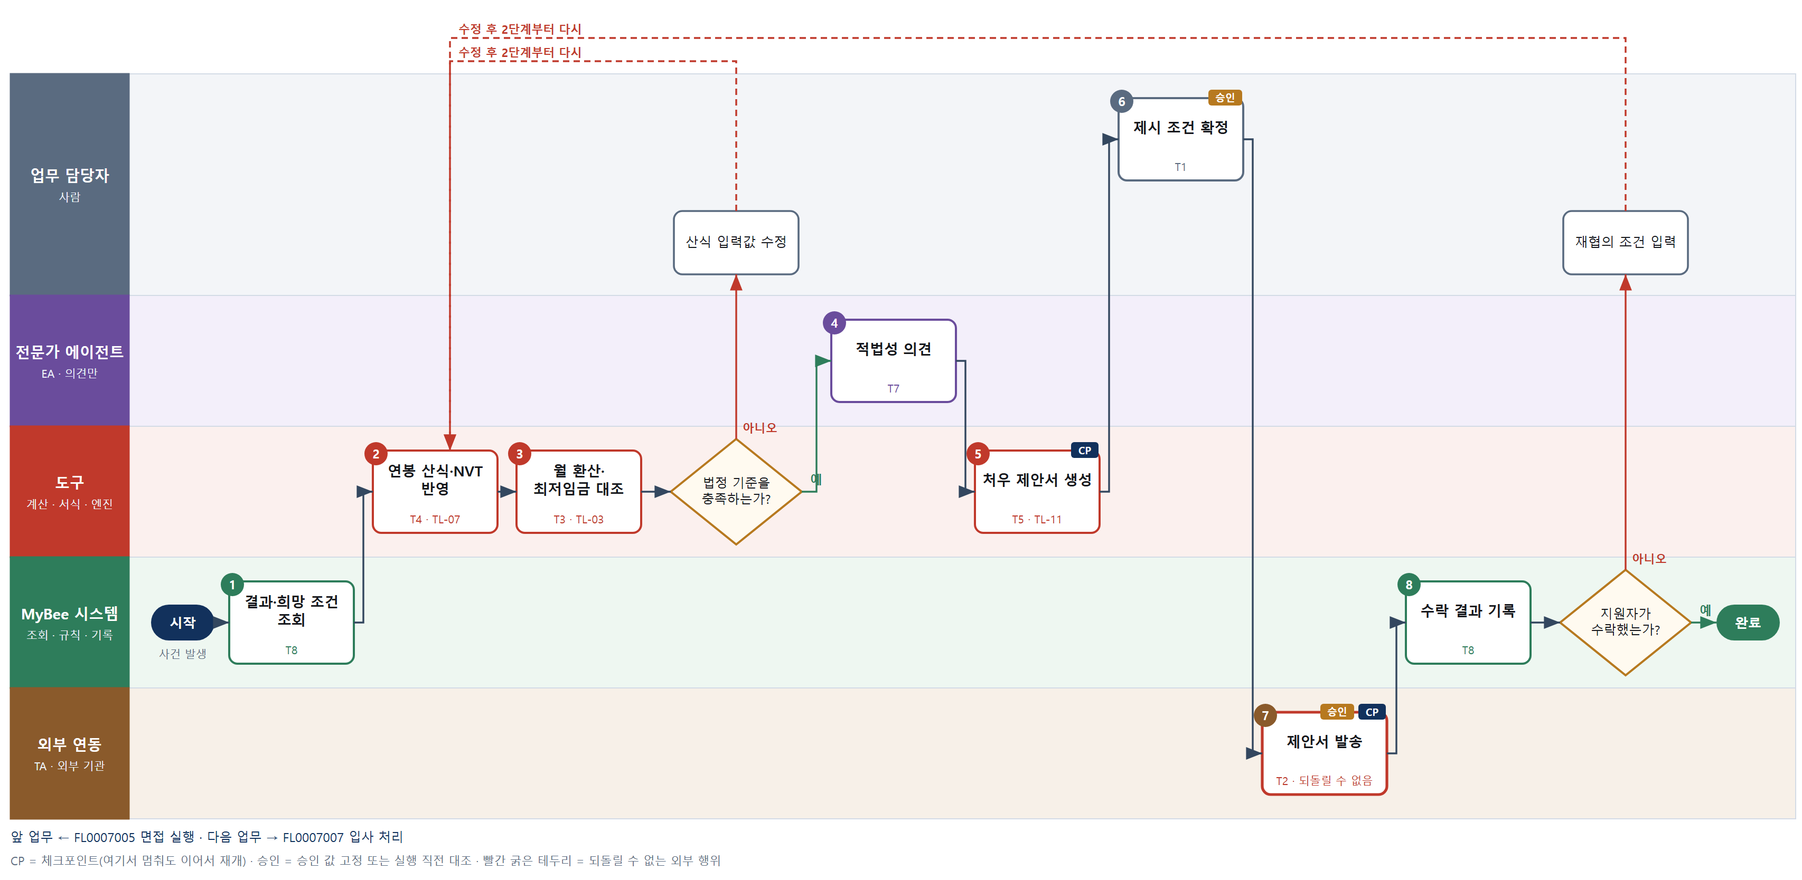

③ 단계별 설명
단계 | 누가 | 무엇을 하나 | 담당자가 할 일 | 알아 둘 점 · 막히면
1 | MyBee 시스템 | 면접 결과, 지원자 희망 조건, 배정 예정 업무코드와 보상 기준표를 불러온다 | 지원자 희망 조건을 입력한다 | 이전 연봉 자료는 지원자가 동의해 낸 경우에만 쓴다
2 | 도구 TL-07 | 업무코드 숙련도 기준액, 경력 가산, NVT 예상 인센티브를 산식대로 합산해 제시 연봉을 계산한다 | 없음 | 금액은 AI 가 쓰지 않고 도구가 계산한다. 산식 버전이 함께 기록된다
3 | 도구 TL-03 | 연봉을 월 급여 항목으로 나누고 최저임금·수습 감액 한도·예상 공제 후 금액을 계산한다 | 없음 | 최저임금에 못 미치면 2단계 입력값을 고치도록 되돌린다
판단 | 도구 TL-03 | 법정 기준을 충족하는가? — 예: 다음으로 / 아니오: 산식 입력값 수정 → 2단계부터 다시 | 산식 입력값 수정 | 아니오일 때 처리 주체: 사람 작업
4 | 전문가 에이전트 | 포괄임금·수습 조건·근로조건 명시 항목이 근로기준법에 맞는지 의견을 낸다 | 의견에 표시된 위험을 읽는다 | 의견은 확정이 아니다. 문제 조건은 확정 전에 고친다
5 | 도구 TL-11 | 계산된 금액과 NVT 반영 산식 설명을 그대로 채워 처우 제안서를 만든다 | 제안서를 열어 확인한다 | 수정이 필요하면 2단계부터 다시 계산한다
6 | 업무 담당자 | 채용 책임자가 연봉·산식·입사일·수습 조건을 확정한다 | 조건을 확정하거나 조정 사유를 입력한다 | 확정 시 금액과 산식 버전이 고정된다
7 | 외부 연동(TA) | 확정 조건과 대조한 뒤 지원자에게 제안서를 보내고 회신 기한을 알린다 | 없음 | 응답이 없으면 다시 보내지 않고 발송 이력 조회로 확인한다
8 | MyBee 시스템 | 지원자 회신(수락·거절·재협의)을 기록하고 수락이면 입사 처리로 넘긴다 | 구두 회신은 받은 내용 그대로 입력한다 | 회신 기한이 지나면 채용 책임자에게 알린다
판단 | MyBee 시스템 | 지원자가 수락했는가? — 예: 다음으로 / 아니오: 재협의 조건 입력 → 2단계부터 다시 | 재협의 조건 입력 | 아니오일 때 처리 주체: 사람 작업
완료 후 | 담당 에이전트(PA) | 규칙상 원천은 아니지만 홍보 · IR 이 필요하다고 판단되면 판단 근거 문장을 붙여 홍보·IR PA 에 이벤트를 보낸다(지시문 7.7.2) | 알릴 만한 일이면 PA 에 말한다 | 외부 공개는 홍보·IR PA 만 한다

FL0007007 입사 처리
업무코드 | 객체 × 전이 | 반복 | 승인 | 위험 | 표준시간 · 난이도 · 토큰 | 자동화 | 전문가 에이전트
FL0007007 | 임직원 × 등록 | 사건성 | 사람 | 높음 | 2h · 1.0 · 5 | 반자동 | —

산출물 | 완료 기준 | 앞 업무 | 다음 업무
임직원 등재와 IA 생성 | IA 가 1개 생성되고 활성화되었다 | FL0007006 처우 협의 | FL0007008 업무코드 배정, FL0007025 퇴직 처리

담당자가 꼭 알아야 할 점
① 근로계약서를 서명 없이 두면 입사를 확정할 수 없다. 서명 상태는 조회로 본다
② IA 는 사람마다 1개다. 2개가 보이면 즉시 멈추고 점검을 요청한다
③ 주민등록번호 등 고유식별정보는 법에 근거한 신고 목적으로만 받고 열람을 제한한다

① 스킬 설계
절차(사람 말로) 확정된 처우 조건과 입사자 정보를 불러온다 → 수습 종료일·연차 기산일을 계산한다 → 근로조건을 명시한 근로계약서를 만든다 → 전자서명을 요청한다 → 서명·필수 서류·개인정보 동의가 모두 갖춰졌는지 검사한다 → 인사 담당이 입사를 확정한다 → 임직원 마스터에 등재하고 IA 를 1개 만들어 활성화한다

No | 단계 | 무엇을 하나 | 수단 | 판정 사유(결정 사다리) | 도구 | 부작용 | CP | 승인 | 수치
1 | 처우 조건·입사자 조회 | 처우 협의 확정 조건과 입사자 인적 사항, 입사 예정일을 불러온다 | T8 플랫폼 기본 | ② 조회는 플랫폼 기본 | — | 없음
2 | 수습·기산일 계산 | 입사일 기준으로 수습 종료일, 연차 발생 기산일, 계속근로 시작일을 계산한다 | T4 계산 도구 | ⑦ 기한 계산이 이후 휴가·퇴직에 쓰인다 | 신규 근속기산일계산 | 없음 |  |  | ●
3 | 근로계약서 생성 | 임금 구성·지급 방법, 소정근로시간, 휴일, 연차를 명시한 근로계약서를 확정 조건으로 채워 만든다 | T5 서식 생성 | ⑤ 서식 도구 사용 | TL-11 | 기록(멱등)
4 | 전자서명 요청 | 입사자에게 근로계약서와 개인정보 동의서 전자서명을 요청한다 | T2 외부 연동 | ⑤ 기성 전자서명 커넥터 | 전자서명 커넥터 | 되돌릴 수 없음 | ●
5 | 서류 완결성 검사 | 계약서 서명, 필수 제출 서류, 개인정보·고유식별정보 처리 동의가 모두 있는지 검사한다 | T6 데이터 규칙 | ③ 필수 목록 대조는 규칙 | — | 없음 | ●
6 | 입사 확정 | 인사 담당이 서류와 조건을 확인하고 입사를 확정한다 | T1 사람 작업 | ⑧ 채용의 마지막 책임 결정 | — | 기록(멱등) |  | ●
7 | 마스터 등재·IA 생성 | 확정 내용과 대조한 뒤 임직원 마스터에 등재하고 사번당 IA 를 1개 만들어 활성화한다 | T8 플랫폼 기본 | ② 등재와 프로비저닝은 플랫폼 기본 | — | 기록(멱등) |  | ●

업무코드 칸(단계에서 도출) | 설계 결과
대표 수단 | T8 플랫폼 기본 — 완료 기준(IA 1개 생성·활성화)을 만드는 곳이 7단계 프로비저닝이다
사용 수단 집합 | T1 사람 작업 · T2 외부 연동 · T4 계산 도구 · T5 서식 생성 · T6 데이터 규칙 · T8 플랫폼 기본
사람 결정 필요 | 예 — 사람 작업 단계는 자율 수준 L1
멱등키 | 테넌트 · 입사자 사번
승인 결속 항목 | 입사자 식별 · 입사일 · 근로계약 조건 · 수습 종료일
허용 오차(누적) | 없음
승인 유효기한 | 입사 예정일까지. 넘으면 다시 확정
재개 허용 기한 | 입사 예정일 후 7일 이내. 넘으면 인사 담당 확인
골든셋 | 불필요 — 규칙·서식·플랫폼 단계만 있고 판단을 모델에 맡기지 않는다
자율 수준 상한 | L1
참고 분류와의 차이 | 같음

② 플로우차트 — FL0007007 입사 처리
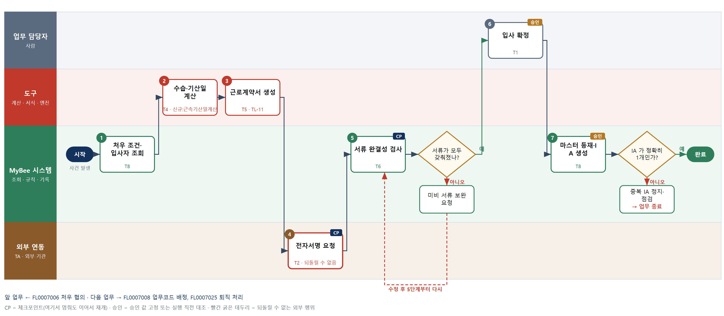

③ 단계별 설명
단계 | 누가 | 무엇을 하나 | 담당자가 할 일 | 알아 둘 점 · 막히면
1 | MyBee 시스템 | 처우 협의 확정 조건과 입사자 인적 사항, 입사 예정일을 불러온다 | 입사 예정일 변동이 있으면 입력한다 | 처우 협의가 확정되지 않았으면 진행하지 않는다
2 | 도구 신규 근속기산일계산 | 입사일 기준으로 수습 종료일, 연차 발생 기산일, 계속근로 시작일을 계산한다 | 없음 | 경력 합산 약정이 있으면 약정 기산일을 쓴다
3 | 도구 TL-11 | 임금 구성·지급 방법, 소정근로시간, 휴일, 연차를 명시한 근로계약서를 확정 조건으로 채워 만든다 | 없음 | 서식의 필수 명시 항목이 비어 있으면 생성되지 않는다
4 | 외부 연동(TA) | 입사자에게 근로계약서와 개인정보 동의서 전자서명을 요청한다 | 없음 | 응답이 없으면 다시 보내지 않고 서명 상태 조회로 확인한다
5 | MyBee 시스템(규칙) | 계약서 서명, 필수 제출 서류, 개인정보·고유식별정보 처리 동의가 모두 있는지 검사한다 | 없음 | 주민등록번호는 원천징수·사회보험 신고 목적 범위에서만 받는다
판단 | MyBee 시스템(규칙) | 서류가 모두 갖춰졌나? — 예: 다음으로 / 아니오: 미비 서류 보완 요청 → 5단계부터 다시 | 없음 | 아니오일 때 처리 주체: 플랫폼 기본
6 | 업무 담당자 | 인사 담당이 서류와 조건을 확인하고 입사를 확정한다 | 서류를 확인하고 입사를 확정한다 | 확정 시 입사일·계약 조건이 고정된다
7 | MyBee 시스템 | 확정 내용과 대조한 뒤 임직원 마스터에 등재하고 사번당 IA 를 1개 만들어 활성화한다 | 업무코드 배정 요청 알림을 확인한다 | 임직원 1인 = IA 1개. 사회보험 취득 신고는 급여 영역으로 넘긴다
판단 | MyBee 시스템 | IA 가 정확히 1개인가? — 예: 다음으로 / 아니오: 중복 IA 정지·점검 → 업무 종료 | 없음 | 아니오일 때 처리 주체: 플랫폼 기본
완료 후 | 담당 에이전트(PA) | 규칙상 원천은 아니지만 홍보 · IR 이 필요하다고 판단되면 판단 근거 문장을 붙여 홍보·IR PA 에 이벤트를 보낸다(지시문 7.7.2) | 알릴 만한 일이면 PA 에 말한다 | 외부 공개는 홍보·IR PA 만 한다

FL0007008 업무코드 배정
업무코드 | 객체 × 전이 | 반복 | 승인 | 위험 | 표준시간 · 난이도 · 토큰 | 자동화 | 전문가 에이전트
FL0007008 | 업무배정 × 확정 | 사건성 | 사람 | 높음 | 2h · 1.5 · 8 | 보조 | —

산출물 | 완료 기준 | 앞 업무 | 다음 업무
수행 업무코드와 숙련도 | 배정된 업무코드에 스킬이 존재한다 | FL0007007 입사 처리 | FL0007009 권한 부여, FL0007014 인사 발령, FL0007015 담당 업무 교체

담당자가 꼭 알아야 할 점
① 스킬이 없는 업무코드는 배정할 수 없다. 스킬부터 만들어야 한다
② 숙련도는 계산 도구의 추정값이다. 책임자가 확정한 값만 기록된다
③ 배정만으로는 일할 수 없다. 권한 부여가 끝나야 업무가 열린다

① 스킬 설계
절차(사람 말로) 대상자의 경력·자격·교육 이수와 미배정 업무코드를 불러온다 → 업무코드별 숙련도 추정과 배정 후 부하 공수를 계산한다 → 스킬 존재·필수 자격·부하 한도를 규칙으로 검사한다 → 배정안 초안과 사유를 쓴다 → 부서 책임자가 배정을 확정한다 → 배정과 숙련도를 기록하고 권한 부여를 요청한다

No | 단계 | 무엇을 하나 | 수단 | 판정 사유(결정 사다리) | 도구 | 부작용 | CP | 승인 | 수치
1 | 대상자·미배정 코드 조회 | 대상자 경력·자격·교육 이수 이력과 인력 소요의 미배정 업무코드를 불러온다 | T8 플랫폼 기본 | ② 조회는 플랫폼 기본 | — | 없음
2 | 숙련도·부하 계산 | 업무코드별 관련 경력 개월·교육 이수로 숙련도 등급을 추정하고 배정 후 월 부하 공수를 계산한다 | T4 계산 도구 | ⑦ 등급·공수가 배정 판단에 쓰인다 | 신규 숙련도산정 | 없음 |  |  | ●
3 | 배정 가능 판정 | 업무코드에 스킬이 있는지, 필수 자격을 갖췄는지, 부하가 가용 공수 안인지 규칙으로 판정한다 | T6 데이터 규칙 | ③ 조건→결론을 표로 적을 수 있다 | — | 없음
4 | 배정안 초안 | 판정을 통과한 업무코드 조합과 숙련도, 배정 사유 설명 초안을 쓴다 | T7 LLM 판단 | ④ 설명 초안이 본질이고 책임자가 확정 | — | 없음 | ●
5 | 배정 확정 | 부서 책임자가 업무코드와 숙련도를 확정한다 | T1 사람 작업 | ⑧ 사람에 관한 배치 결정 | — | 기록(멱등) |  | ●
6 | 배정 기록·권한 요청 | 확정 내용과 대조해 배정을 기록하고 권한 부여(FL0007009)를 요청한다 | T8 플랫폼 기본 | ② 기록과 후속 요청은 플랫폼 기본 | — | 기록(멱등) |  | ●

업무코드 칸(단계에서 도출) | 설계 결과
대표 수단 | T1 사람 작업 — 배정은 사람에 관한 결정이라 5단계에서 책임자가 확정한다
사용 수단 집합 | T1 사람 작업 · T4 계산 도구 · T6 데이터 규칙 · T7 LLM 판단 · T8 플랫폼 기본
사람 결정 필요 | 예 — 사람 작업 단계는 자율 수준 L1
멱등키 | 테넌트 · 사번 · 배정차수
승인 결속 항목 | 대상자 · 업무코드 목록 · 업무코드별 숙련도 · 배정 시작일
허용 오차(누적) | 없음
승인 유효기한 | 배정 시작일 전까지
재개 허용 기한 | 배정 시작일 전까지. 넘으면 부서 책임자 확인
골든셋 | 필요 — 배정 사례 40건(자격 경계·부하 초과·스킬 미존재 포함)
자율 수준 상한 | L1
참고 분류와의 차이 | 참고 분류 T8 → 설계 T1. 기록보다 사람에 관한 배치 결정이 결과를 가른다

② 플로우차트 — FL0007008 업무코드 배정
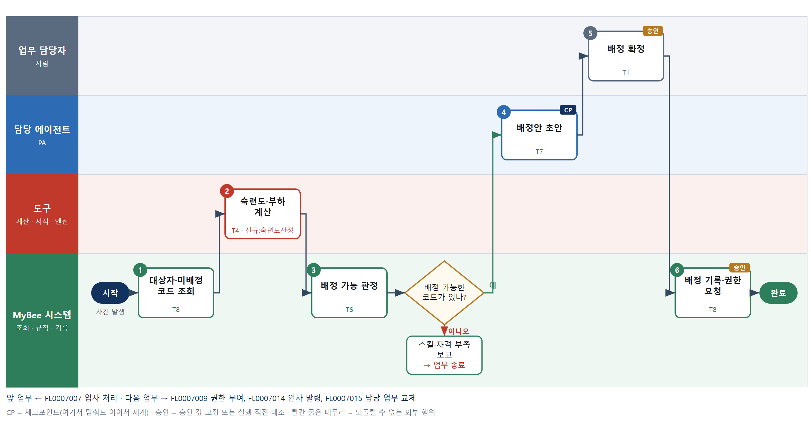

③ 단계별 설명
단계 | 누가 | 무엇을 하나 | 담당자가 할 일 | 알아 둘 점 · 막히면
1 | MyBee 시스템 | 대상자 경력·자격·교육 이수 이력과 인력 소요의 미배정 업무코드를 불러온다 | 배정 희망 업무코드가 있으면 입력한다 | 자격증 원본 확인이 안 된 항목은 미확인으로 표시된다
2 | 도구 신규 숙련도산정 | 업무코드별 관련 경력 개월·교육 이수로 숙련도 등급을 추정하고 배정 후 월 부하 공수를 계산한다 | 없음 | 숙련도는 추정값이며 확정은 5단계에서 한다
3 | MyBee 시스템(규칙) | 업무코드에 스킬이 있는지, 필수 자격을 갖췄는지, 부하가 가용 공수 안인지 규칙으로 판정한다 | 없음 | 스킬이 없는 업무코드는 배정 후보에서 뺀다
판단 | MyBee 시스템(규칙) | 배정 가능한 코드가 있나? — 예: 다음으로 / 아니오: 스킬·자격 부족 보고 → 업무 종료 | 없음 | 아니오일 때 처리 주체: 플랫폼 기본
4 | 담당 에이전트 | 판정을 통과한 업무코드 조합과 숙련도, 배정 사유 설명 초안을 쓴다 | 배정안과 사유를 읽는다 | AI 는 숙련도 수치를 새로 만들지 않고 2단계 결과만 인용한다
5 | 업무 담당자 | 부서 책임자가 업무코드와 숙련도를 확정한다 | 업무코드·숙련도를 확정하거나 조정한다 | 확정 시 업무코드 목록과 숙련도가 고정된다
6 | MyBee 시스템 | 확정 내용과 대조해 배정을 기록하고 권한 부여(FL0007009)를 요청한다 | 없음 | 권한이 부여되기 전까지 배정 업무는 시작되지 않는다
완료 후 | 담당 에이전트(PA) | 규칙상 원천은 아니지만 홍보 · IR 이 필요하다고 판단되면 판단 근거 문장을 붙여 홍보·IR PA 에 이벤트를 보낸다(지시문 7.7.2) | 알릴 만한 일이면 PA 에 말한다 | 외부 공개는 홍보·IR PA 만 한다

FL0007009 권한 부여
업무코드 | 객체 × 전이 | 반복 | 승인 | 위험 | 표준시간 · 난이도 · 토큰 | 자동화 | 전문가 에이전트
FL0007009 | 권한 × 확정 | 사건성 | 사람 | 높음 | 2h · 1.5 · 8 | 보조 | —

산출물 | 완료 기준 | 앞 업무 | 다음 업무
동사×범위×대상 조합 | 직무분리 규칙을 위반하지 않는다 | FL0007008 업무코드 배정 | —

담당자가 꼭 알아야 할 점
① 권한은 업무코드에서 자동으로 뽑힌다. 대응표 밖 권한은 따로 사유가 필요하다
② 작성과 승인 같은 충돌 조합은 승인 화면까지 가지 않는다
③ 모든 권한에는 만료일이 붙는다. 배정이 끝나면 함께 회수된다

① 스킬 설계
절차(사람 말로) 배정 업무코드와 현재 보유 권한을 불러온다 → 업무코드-권한 대응표로 필요한 동사×범위×대상 조합을 뽑는다 → 직무분리 규칙으로 충돌 조합을 검사한다 → 권한 책임자가 승인한다 → 만료일과 함께 권한을 기록한다 → 외부 시스템 계정에 권한을 반영한다

No | 단계 | 무엇을 하나 | 수단 | 판정 사유(결정 사다리) | 도구 | 부작용 | CP | 승인 | 수치
1 | 배정·보유 권한 조회 | 확정된 업무코드 배정과 대상 IA 의 현재 권한 목록을 불러온다 | T8 플랫폼 기본 | ② 조회는 플랫폼 기본 | — | 없음
2 | 필요 권한 도출 | 업무코드-권한 대응표로 필요한 동사×범위×대상 조합을 뽑고 기존 권한과의 차이를 만든다 | T6 데이터 규칙 | ③ 대응표로 적을 수 있다 | — | 없음
3 | 직무분리 검사 | 작성과 승인, 거래처 등록과 지급처럼 한 사람이 가지면 안 되는 조합을 규칙으로 검사한다 | T6 데이터 규칙 | ③ 게시된 직무분리 판을 읽어 대조 — 규칙 복제 없음(I-1) | — | 없음 | ●
4 | 권한 승인 | 권한 책임자가 부여할 조합과 만료일을 승인한다 | T1 사람 작업 | ⑧ 보안 책임 결정 | — | 기록(멱등) |  | ●
5 | 권한 기록 | 승인 내용과 대조해 권한 조합을 만료일과 함께 기록한다 | T8 플랫폼 기본 | ② 기록은 플랫폼 기본 | — | 기록(멱등) |  | ●
6 | 외부 계정 반영 | 그룹웨어·ERP 등 연동 시스템 계정에 같은 권한을 설정한다 | T2 외부 연동 | ⑤ 기성 계정 연동 커넥터 | SSO·계정 커넥터 | 기록(멱등)

업무코드 칸(단계에서 도출) | 설계 결과
대표 수단 | T6 데이터 규칙 — 완료 기준(직무분리 미위반)을 가르는 곳이 3단계 규칙이다
사용 수단 집합 | T1 사람 작업 · T2 외부 연동 · T6 데이터 규칙 · T8 플랫폼 기본
사람 결정 필요 | 예 — 사람 작업 단계는 자율 수준 L1
멱등키 | 테넌트 · 대상 IA · 권한요청번호
승인 결속 항목 | 대상 IA · 권한 조합 목록 · 적용 범위 · 만료일
허용 오차(누적) | 없음
승인 유효기한 | 승인 후 7일 이내 반영. 넘으면 다시 승인
재개 허용 기한 | 승인 후 7일 이내. 넘으면 권한 책임자 확인
골든셋 | 불필요 — 대응표·금지 조합표 규칙으로만 판정하며 규칙 시험 사례로 검증한다
자율 수준 상한 | L2
참고 분류와의 차이 | 참고 분류 T8 → 설계 T6. 기록보다 직무분리 규칙 판정이 부여 가능 여부를 가른다

② 플로우차트 — FL0007009 권한 부여
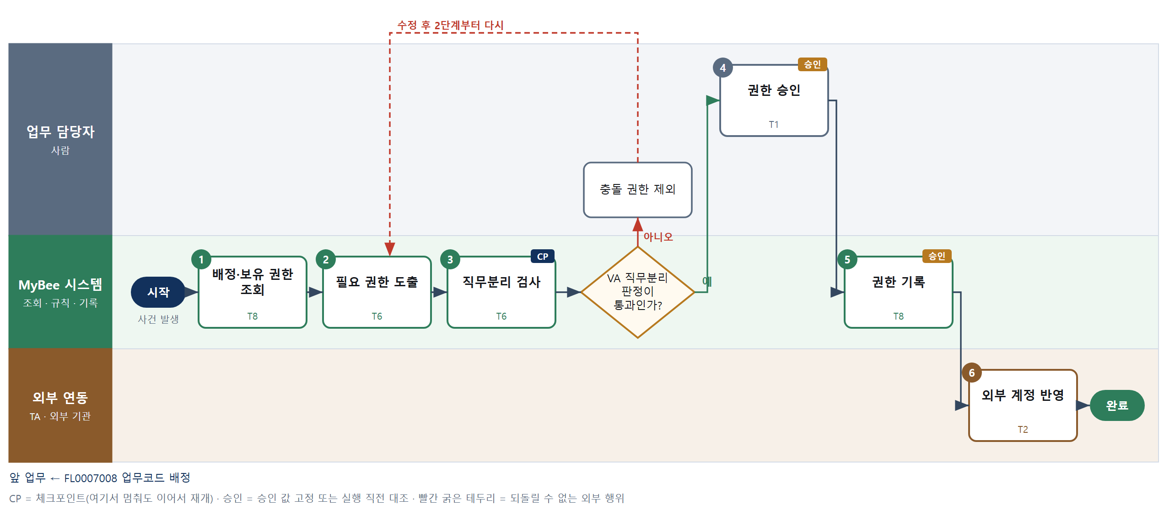

③ 단계별 설명
단계 | 누가 | 무엇을 하나 | 담당자가 할 일 | 알아 둘 점 · 막히면
1 | MyBee 시스템 | 확정된 업무코드 배정과 대상 IA 의 현재 권한 목록을 불러온다 | 없음 | 배정이 확정되지 않은 코드는 권한 대상에서 뺀다
2 | MyBee 시스템(규칙) | 업무코드-권한 대응표로 필요한 동사×범위×대상 조합을 뽑고 기존 권한과의 차이를 만든다 | 없음 | 요청에 대응표 밖 권한이 섞이면 따로 표시한다
3 | MyBee 시스템(규칙) | 작성과 승인, 거래처 등록과 지급처럼 한 사람이 가지면 안 되는 조합을 규칙으로 검사한다 | 위반 조합이 나오면 어느 쪽을 뺄지 정한다 | 위반이 있으면 승인 단계로 넘어가지 않는다
판단 | MyBee 시스템(규칙) | VA 직무분리 판정이 통과인가? — 예: 다음으로 / 아니오: 충돌 권한 제외 → 2단계부터 다시 | 충돌 권한 제외 | 아니오일 때 처리 주체: 사람 작업
4 | 업무 담당자 | 권한 책임자가 부여할 조합과 만료일을 승인한다 | 조합과 만료일을 확인하고 승인한다 | 요청자와 승인자는 같은 사람일 수 없다
5 | MyBee 시스템 | 승인 내용과 대조해 권한 조합을 만료일과 함께 기록한다 | 없음 | 같은 조합을 다시 기록해도 하나만 남는다
6 | 외부 연동(TA) | 그룹웨어·ERP 등 연동 시스템 계정에 같은 권한을 설정한다 | 없음 | 응답이 없으면 다시 설정하지 않고 계정 권한 조회로 확인한다
완료 후 | 담당 에이전트(PA) | 규칙상 원천은 아니지만 홍보 · IR 이 필요하다고 판단되면 판단 근거 문장을 붙여 홍보·IR PA 에 이벤트를 보낸다(지시문 7.7.2) | 알릴 만한 일이면 PA 에 말한다 | 외부 공개는 홍보·IR PA 만 한다

FL0007010 근태 수집
업무코드 | 객체 × 전이 | 반복 | 승인 | 위험 | 표준시간 · 난이도 · 토큰 | 자동화 | 전문가 에이전트
FL0007010 | 근태 × 기록 | 정기 | 자동 | 보통 | 0.5h · 0.8 · 1 | 완전자동 | 근로

산출물 | 완료 기준 | 앞 업무 | 다음 업무
출퇴근·근로시간 기록 | 미입력 구간이 0건 | — | FL0007011 근로시간 한도 점검

담당자가 꼭 알아야 할 점
① 퇴근 기록이 빠지면 정정 요청이 간다. 기한을 넘기면 부서장 확인으로 넘어간다
② 연장·야간·휴일 시간은 계산 도구가 나눈다. 급여 계산에 그대로 쓰인다
③ 지문·위치 정보는 동의한 사람 것만 쓰고 출퇴근 시각 외에는 저장하지 않는다

① 스킬 설계
절차(사람 말로) 출입통제·출퇴근 단말 기록을 받아 온다 → 중복을 지우고 근무제·근무 일정과 짝을 맞춘다 → 퇴근 누락 같은 미입력 구간을 찾는다 → 해당자에게 정정 요청을 보낸다 → 휴게시간을 빼고 소정·연장·야간·휴일 근로시간을 계산한다 → 근태 원장에 기록한다

No | 단계 | 무엇을 하나 | 수단 | 판정 사유(결정 사다리) | 도구 | 부작용 | CP | 승인 | 수치
1 | 단말 기록 조회 | 출입통제 시스템과 출퇴근 앱에서 전날 출퇴근 기록을 조회해 받아 온다 | T2 외부 연동 | ⑤ 기성 단말 커넥터 | 출입통제 커넥터 | 없음
2 | 정규화·근무제 매칭 | 중복 기록을 지우고 교대·유연·재택 등 근무제와 근무 일정에 기록을 짝짓는다 | T6 데이터 규칙 | ③ 매칭 조건을 표로 적을 수 있다 | — | 없음
3 | 미입력 구간 검출 | 출근만 있거나 퇴근만 있는 구간, 일정은 있는데 기록이 없는 날을 찾는다 | T6 데이터 규칙 | ③ 조건→결론을 표로 적을 수 있다 | — | 없음
4 | 정정 요청 발송 | 미입력 구간이 있는 사람에게만 정정 요청을 메신저로 보낸다 | T2 외부 연동 | ⑤ 기성 발송 커넥터 | 메신저 커넥터 | 되돌릴 수 없음 | ●
5 | 근로시간 계산 | 휴게시간을 빼고 소정·연장·야간(22~06시)·휴일 근로시간을 나눠 계산한다 | T4 계산 도구 | ⑦ 급여에 쓰이는 수치를 만든다 | 신규 근로시간분류 | 없음 |  |  | ●
6 | 근태 원장 기록 | 계산 결과를 사번·근무일자별로 근태 원장에 기록한다 | T8 플랫폼 기본 | ② 원장 기록은 플랫폼 기본 | — | 기록(멱등)

업무코드 칸(단계에서 도출) | 설계 결과
대표 수단 | T4 계산 도구 — 원장에 남는 값(근로시간 구분)을 만드는 곳이 5단계 계산이다
사용 수단 집합 | T2 외부 연동 · T4 계산 도구 · T6 데이터 규칙 · T8 플랫폼 기본
사람 결정 필요 | 아니오
멱등키 | 테넌트 · 사번 · 근무일자
재개 허용 기한 | 근무일 다음 날 급여 마감 전까지. 넘으면 인사 담당 확인
골든셋 | 불필요 — 규칙과 계산만 있고 결과는 단말 원기록과 대사한다
자율 수준 상한 | L3
참고 분류와의 차이 | 참고 분류 T8 → 설계 T4. 기록 자체보다 근로시간 구분 계산이 원장 값을 정한다

② 플로우차트 — FL0007010 근태 수집
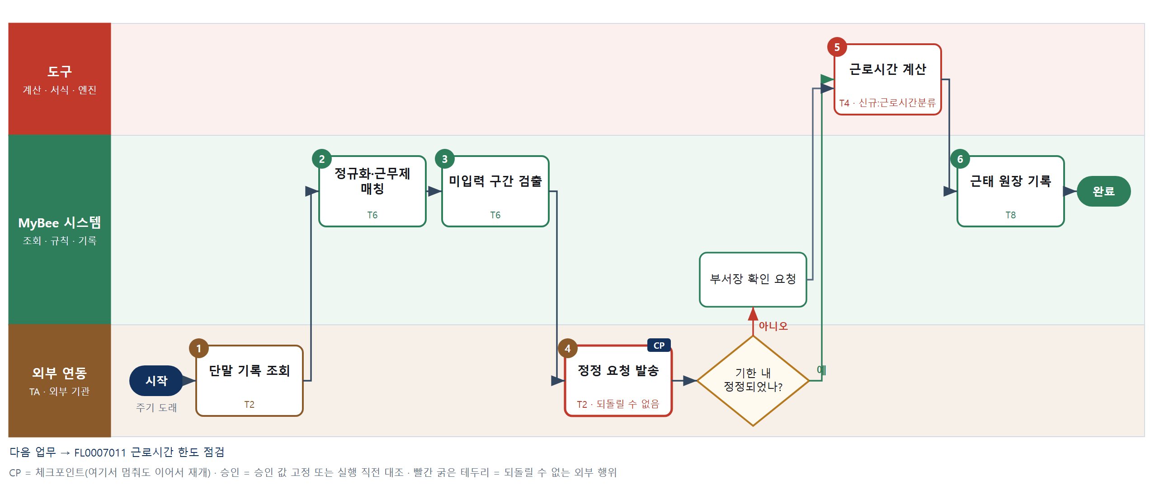

③ 단계별 설명
단계 | 누가 | 무엇을 하나 | 담당자가 할 일 | 알아 둘 점 · 막히면
1 | 외부 연동(TA) | 출입통제 시스템과 출퇴근 앱에서 전날 출퇴근 기록을 조회해 받아 온다 | 없음 | 위치·지문 정보는 동의한 사람 것만 받고 시각 외 정보는 저장하지 않는다
2 | MyBee 시스템(규칙) | 중복 기록을 지우고 교대·유연·재택 등 근무제와 근무 일정에 기록을 짝짓는다 | 없음 | 휴가·출장 등록과 겹치는 기록은 표시만 한다
3 | MyBee 시스템(규칙) | 출근만 있거나 퇴근만 있는 구간, 일정은 있는데 기록이 없는 날을 찾는다 | 없음 | 완료 기준은 미입력 구간 0건이다
4 | 외부 연동(TA) | 미입력 구간이 있는 사람에게만 정정 요청을 메신저로 보낸다 | 본인이 정정 사유와 시각을 입력한다 | 응답이 없으면 다시 보내지 않고 발송 이력 조회로 확인한다
판단 | 외부 연동(TA) | 기한 내 정정되었나? — 예: 다음으로 / 아니오: 부서장 확인 요청 → 처리 후 다음 단계로 계속 | 없음 | 아니오일 때 처리 주체: 플랫폼 기본
5 | 도구 신규 근로시간분류 | 휴게시간을 빼고 소정·연장·야간(22~06시)·휴일 근로시간을 나눠 계산한다 | 없음 | 정정이 오지 않은 구간은 미확정으로 계산해 표시한다
6 | MyBee 시스템 | 계산 결과를 사번·근무일자별로 근태 원장에 기록한다 | 없음 | 정정이 들어오면 같은 근무일자 기록을 고쳐 쓴다
완료 후 | 담당 에이전트(PA) | 규칙상 원천은 아니지만 홍보 · IR 이 필요하다고 판단되면 판단 근거 문장을 붙여 홍보·IR PA 에 이벤트를 보낸다(지시문 7.7.2) | 알릴 만한 일이면 PA 에 말한다 | 외부 공개는 홍보·IR PA 만 한다

FL0007011 근로시간 한도 점검
업무코드 | 객체 × 전이 | 반복 | 승인 | 위험 | 표준시간 · 난이도 · 토큰 | 자동화 | 전문가 에이전트
FL0007011 | 근태 × 판정 | 정기 | 자동 | 치명 | 1h · 2.0 · 5 | 완전자동 | 근로

산출물 | 완료 기준 | 앞 업무 | 다음 업무
법정 한도 초과 여부 | 초과 예상자에게 사전 경고가 발송되었다 | FL0007010 근태 수집 | —

담당자가 꼭 알아야 할 점
① 경고는 사전 알림이다. 근무를 막는 조치는 부서장이 일정 조정으로 한다
② 휴일근로도 연장 한도에 들어간다. 주말 근무 일정도 함께 본다
③ 임산부·연소자 표시는 민감한 정보라 부서장에게는 한도 사유만 보인다

① 스킬 설계
절차(사람 말로) 근태 원장과 앞으로의 근무 일정을 불러온다 → 주·단위기간별 누적 근로시간과 주말까지의 예상치를 계산한다 → 법정 한도와 연소자·임산부 제한으로 초과·초과 예상을 판정한다 → 판정 결과를 기록한다 → 근로기준법 전문가가 특수 근무제 적용 의견을 낸다 → 경고 대상과 문안을 판정 결과로만 확정한다 → 초과 예상자와 부서장에게 사전 경고를 보낸다

No | 단계 | 무엇을 하나 | 수단 | 판정 사유(결정 사다리) | 도구 | 부작용 | CP | 승인 | 수치
1 | 근태·일정 조회 | 이번 주와 단위기간의 근태 원장, 남은 근무 일정, 근무제 정보를 불러온다 | T8 플랫폼 기본 | ② 조회는 플랫폼 기본 | — | 없음
2 | 누적·예상 시간 계산 | 주 단위와 탄력·선택 근무제 단위기간 평균 근로시간을 누적하고 주말까지 예상치를 계산한다 | T4 계산 도구 | ⑦ 판정에 쓰이는 수치 | 신규 근로시간한도계산 | 없음 |  |  | ●
3 | 한도 초과 판정 | 주 52시간·연소자·임산부 연장 금지 등 한도표로 초과와 초과 예상을 판정한다 | T6 데이터 규칙 | ③ 조건→결론을 표로 적을 수 있다 | — | 없음
4 | 판정 결과 기록 | 사번·주차별 판정 결과와 근거 수치를 기록한다 | T8 플랫폼 기본 | ② 기록은 플랫폼 기본 | — | 기록(멱등)
5 | 특수 근무제 의견 | 초과 예상자 중 탄력·선택·간주 근무제 등 해석이 필요한 사례에 의견을 붙인다 | T7 LLM 판단 | ④ 법 해석 의견이며 판정은 3단계 규칙 | — | 없음
6 | 경고 대상·문안 판정 | 경고 대상과 남은 가능 시간을 3단계 한도 판정 결과로만 정하고, 표준 경고 문안에 전문가 의견 문장이 없는지 판정한다 | T6 데이터 규칙 | ③ 대상·문안 조건을 표로 판정 · 의견은 판정을 바꾸지 않는다 | — | 없음
7 | 사전 경고 발송 | 초과 예상자와 부서장에게 남은 가능 시간과 조치 요청을 메신저로 보낸다 | T2 외부 연동 | ⑤ 기성 발송 커넥터 | 메신저 커넥터 | 되돌릴 수 없음 | ●

업무코드 칸(단계에서 도출) | 설계 결과
대표 수단 | T6 데이터 규칙 — 초과 여부 판정을 확정하는 곳이 3단계 규칙이다
사용 수단 집합 | T2 외부 연동 · T4 계산 도구 · T6 데이터 규칙 · T7 LLM 판단 · T8 플랫폼 기본
사람 결정 필요 | 아니오
멱등키 | 테넌트 · 사번 · 점검주차
재개 허용 기한 | 점검 주차가 끝나기 전까지. 넘으면 즉시 인사 담당에게 알림
골든셋 | 필요 — 근무제별 사례 60건(52시간 경계 ±1시간, 연소자·임산부·탄력 단위기간 포함)
자율 수준 상한 | L2
참고 분류와의 차이 | 같음

② 플로우차트 — FL0007011 근로시간 한도 점검
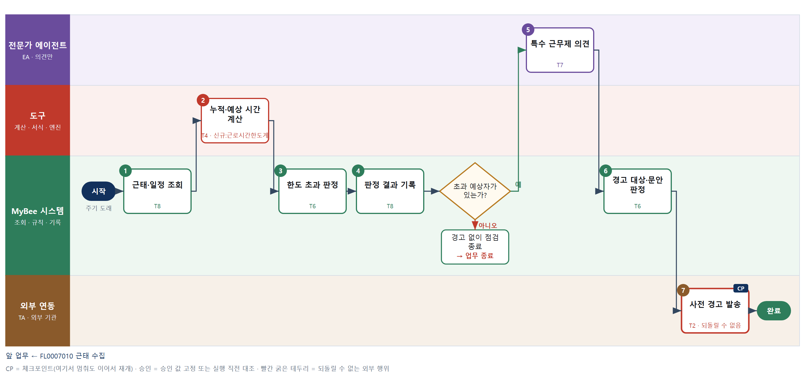

③ 단계별 설명
단계 | 누가 | 무엇을 하나 | 담당자가 할 일 | 알아 둘 점 · 막히면
1 | MyBee 시스템 | 이번 주와 단위기간의 근태 원장, 남은 근무 일정, 근무제 정보를 불러온다 | 없음 | 근태 수집이 끝나지 않은 날은 일정 기준으로 추정한다
2 | 도구 신규 근로시간한도계산 | 주 단위와 탄력·선택 근무제 단위기간 평균 근로시간을 누적하고 주말까지 예상치를 계산한다 | 없음 | 휴일근로도 연장 한도에 포함해 계산한다
3 | MyBee 시스템(규칙) | 주 52시간·연소자·임산부 연장 금지 등 한도표로 초과와 초과 예상을 판정한다 | 없음 | 특별연장근로 인가가 등록된 사람은 인가 범위로 판정한다
4 | MyBee 시스템 | 사번·주차별 판정 결과와 근거 수치를 기록한다 | 없음 | 같은 주차로 다시 점검하면 기록을 갱신한다
판단 | MyBee 시스템 | 초과 예상자가 있는가? — 예: 다음으로 / 아니오: 경고 없이 점검 종료 → 업무 종료 | 없음 | 아니오일 때 처리 주체: 플랫폼 기본
5 | 전문가 에이전트 | 초과 예상자 중 탄력·선택·간주 근무제 등 해석이 필요한 사례에 의견을 붙인다 | 없음 | 의견은 판정을 바꾸지 않는다. 규칙 수정이 필요하면 인사 담당에게 알린다
6 | MyBee 시스템(규칙) | 경고 대상과 남은 가능 시간을 3단계 한도 판정 결과로만 정하고, 표준 경고 문안에 전문가 의견 문장이 없는지 판정한다 | 없음 | 의견이 규칙 수정을 권하면 발송은 그대로 하고 인사 담당에게 규칙 검토를 알린다
7 | 외부 연동(TA) | 초과 예상자와 부서장에게 남은 가능 시간과 조치 요청을 메신저로 보낸다 | 부서장은 근무 일정을 조정한다 | 응답이 없으면 다시 보내지 않고 발송 이력 조회로 확인한다
완료 후 | 담당 에이전트(PA) | 규칙상 원천은 아니지만 홍보 · IR 이 필요하다고 판단되면 판단 근거 문장을 붙여 홍보·IR PA 에 이벤트를 보낸다(지시문 7.7.2) | 알릴 만한 일이면 PA 에 말한다 | 외부 공개는 홍보·IR PA 만 한다

FL0007012 휴가 신청 처리
업무코드 | 객체 × 전이 | 반복 | 승인 | 위험 | 표준시간 · 난이도 · 토큰 | 자동화 | 전문가 에이전트
FL0007012 | 휴가 × 승인 | 사건성 | 조건부 | 낮음 | 0.3h · 0.8 · 1 | 완전자동 | 근로

산출물 | 완료 기준 | 앞 업무 | 다음 업무
승인 결과와 대체 권한 위임 | 부재 기간의 권한 위임이 설정되었다 | — | FL0007013 휴가 잔여 정산

담당자가 꼭 알아야 할 점
① 휴일은 사용 일수에서 자동으로 빠진다. 반차는 0.5일이다
② 출산·배우자 출산 등 법정 휴가는 거절되지 않는다
③ 휴가 동안 권한은 대체 위임자에게 넘어가고 복귀일에 자동으로 돌아온다

① 스킬 설계
절차(사람 말로) 휴가 신청과 잔여 일수·부재 기간 업무를 불러온다 → 휴일을 빼고 사용 일수를 계산한다 → 법정 특수 휴가 해당 여부 의견을 받는다 → 자동 승인 요건과 승인 경로를 규칙으로 정하고 스냅샷을 고정한다 → 부재 기간 업무코드별 대체 위임자를 정한다 → 승인과 위임을 기록하고 복귀일 해제를 예약한다

No | 단계 | 무엇을 하나 | 수단 | 판정 사유(결정 사다리) | 도구 | 부작용 | CP | 승인 | 수치
1 | 신청·잔여 조회 | 휴가 종류·기간, 신청자 잔여 일수, 부재 기간에 걸린 진행 업무를 불러온다 | T8 플랫폼 기본 | ② 조회는 플랫폼 기본 | — | 없음
2 | 사용 일수 계산 | 휴일·휴무일을 빼고 반차 0.5일을 반영해 사용 일수와 신청 후 잔여 일수를 계산한다 | T4 계산 도구 | ⑦ 기록에 쓰이는 일수 | 신규 휴가일수계산 | 없음 |  |  | ●
3 | 특수 휴가 의견 | 출산·배우자 출산·가족돌봄 등 법정 휴가에 해당하는지 의견을 낸다 | T7 LLM 판단 | ④ 법 해석 의견이며 경로는 규칙이 정한다 | — | 없음
4 | 승인 경로 판정 | 잔여 충분·연속 5일 미만·업무 충돌 없음이면 자동 승인, 아니면 부서장 경로로 정하고 스냅샷을 고정한다 | T6 데이터 규칙 | ③ 조건→결론을 표로 적을 수 있다 | — | 없음 |  | ●
5 | 대체 위임자 결정 | 같은 업무코드 숙련도를 가졌고 직무분리에 걸리지 않는 사람을 업무코드별 위임자로 정한다 | T6 데이터 규칙 | ③ 선택 조건을 표로 적을 수 있다. 직무분리 조건은 게시된 직무분리 판을 읽어 대조 — 규칙 복제 없음(I-1) | — | 없음
6 | 승인·위임 기록 | 스냅샷과 대조해 승인과 권한 위임을 기록하고 복귀일에 위임 해제를 예약한다 | T8 플랫폼 기본 | ② 기록과 예약은 플랫폼 기본 | — | 기록(멱등) |  | ●

업무코드 칸(단계에서 도출) | 설계 결과
대표 수단 | T6 데이터 규칙 — 승인 결과와 위임자를 정하는 곳이 4·5단계 규칙이다
사용 수단 집합 | T4 계산 도구 · T6 데이터 규칙 · T7 LLM 판단 · T8 플랫폼 기본
사람 결정 필요 | 아니오
멱등키 | 테넌트 · 휴가신청번호 · 변경차수
승인 결속 항목 | 휴가 종류 · 시작일 · 종료일 · 사용 일수 · 대체 위임자
허용 오차(누적) | 없음
승인 유효기한 | 휴가 시작일 전까지
재개 허용 기한 | 휴가 시작일 전까지. 넘으면 부서장 확인
골든셋 | 필요 — 휴가 신청 50건(법정 특수 휴가 15건, 반차·휴일 겹침 10건)
자율 수준 상한 | L3
참고 분류와의 차이 | 참고 분류 T8 → 설계 T6. 승인 경로와 위임자 결정 규칙이 결과를 가른다

② 플로우차트 — FL0007012 휴가 신청 처리
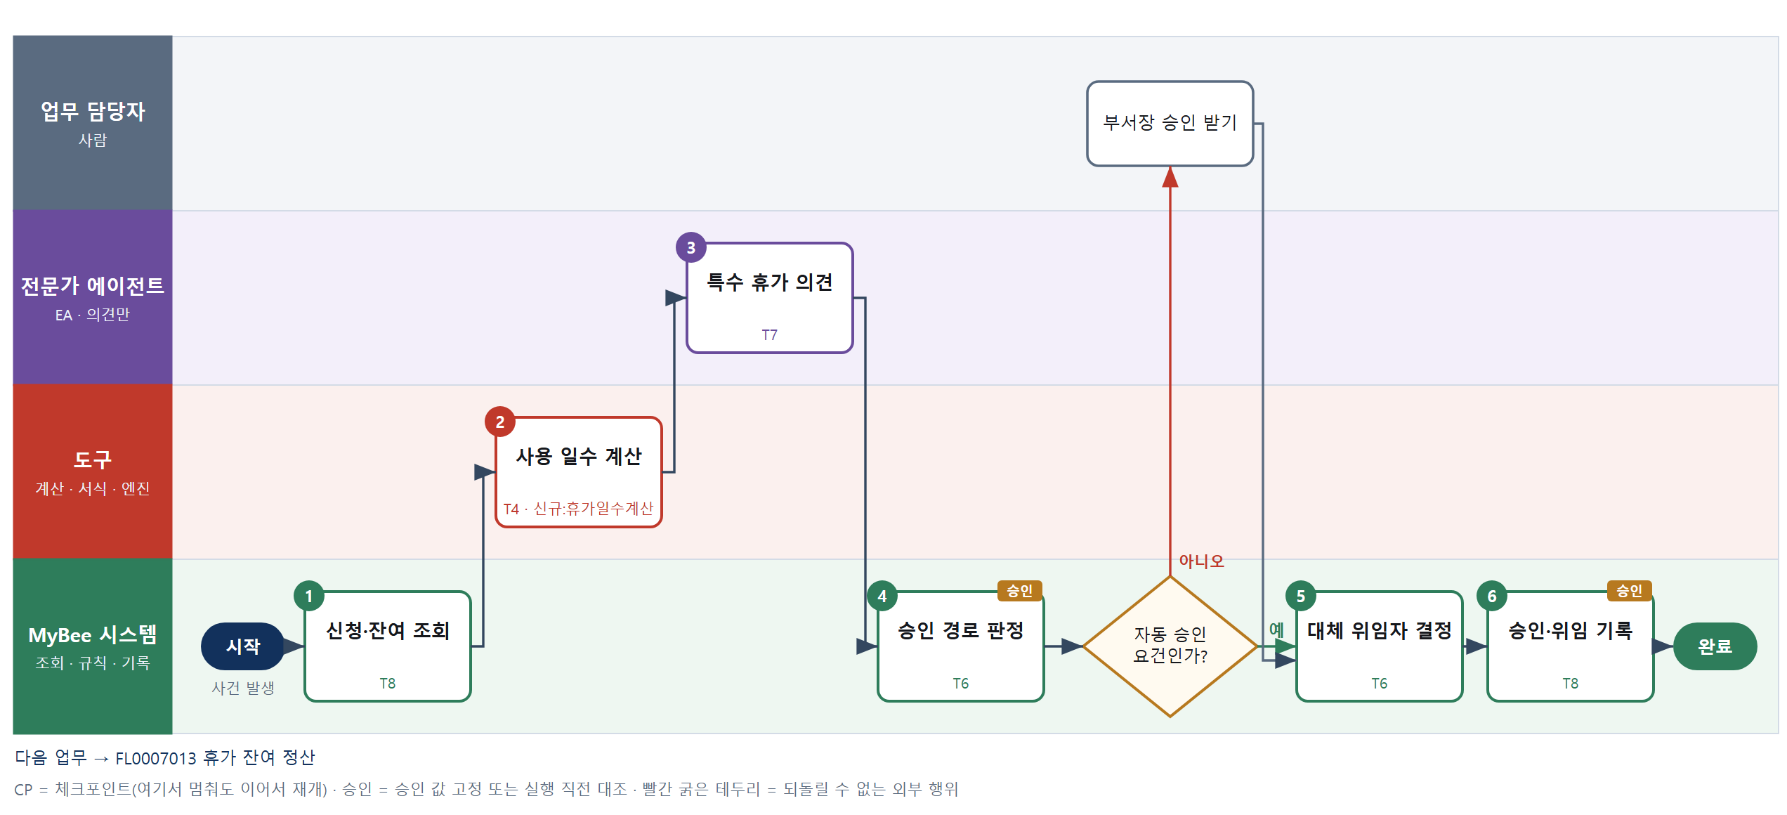

③ 단계별 설명
단계 | 누가 | 무엇을 하나 | 담당자가 할 일 | 알아 둘 점 · 막히면
1 | MyBee 시스템 | 휴가 종류·기간, 신청자 잔여 일수, 부재 기간에 걸린 진행 업무를 불러온다 | 없음 | 병가 진단서 등 건강정보는 인사 담당만 열람한다
2 | 도구 신규 휴가일수계산 | 휴일·휴무일을 빼고 반차 0.5일을 반영해 사용 일수와 신청 후 잔여 일수를 계산한다 | 없음 | 잔여가 모자라면 무급 전환 여부를 신청자에게 묻는다
3 | 전문가 에이전트 | 출산·배우자 출산·가족돌봄 등 법정 휴가에 해당하는지 의견을 낸다 | 없음 | 일반 연차 신청이면 이 단계는 의견 없이 지나간다
4 | MyBee 시스템(규칙) | 잔여 충분·연속 5일 미만·업무 충돌 없음이면 자동 승인, 아니면 부서장 경로로 정하고 스냅샷을 고정한다 | 부서장 경로면 부서장이 승인한다 | 법정 휴가는 거부할 수 없어 경로와 무관하게 승인된다
판단 | MyBee 시스템(규칙) | 자동 승인 요건인가? — 예: 다음으로 / 아니오: 부서장 승인 받기 → 처리 후 다음 단계로 계속 | 부서장 승인 받기 | 아니오일 때 처리 주체: 사람 작업
5 | MyBee 시스템(규칙) | 같은 업무코드 숙련도를 가졌고 직무분리에 걸리지 않는 사람을 업무코드별 위임자로 정한다 | 없음 | 후보가 없으면 부서장에게 위임된다
6 | MyBee 시스템 | 스냅샷과 대조해 승인과 권한 위임을 기록하고 복귀일에 위임 해제를 예약한다 | 없음 | 신청 기간을 바꾸면 다시 4단계부터 판정한다
완료 후 | 담당 에이전트(PA) | 규칙상 원천은 아니지만 홍보 · IR 이 필요하다고 판단되면 판단 근거 문장을 붙여 홍보·IR PA 에 이벤트를 보낸다(지시문 7.7.2) | 알릴 만한 일이면 PA 에 말한다 | 외부 공개는 홍보·IR PA 만 한다

FL0007013 휴가 잔여 정산
업무코드 | 객체 × 전이 | 반복 | 승인 | 위험 | 표준시간 · 난이도 · 토큰 | 자동화 | 전문가 에이전트
FL0007013 | 휴가 × 집계 | 정기 | 자동 | 보통 | 1h · 1.0 · 2 | 완전자동 | 근로

산출물 | 완료 기준 | 앞 업무 | 다음 업무
부여·사용·잔여 일수 | 소멸 예정 연차가 통지되었다 | FL0007012 휴가 신청 처리 | —

담당자가 꼭 알아야 할 점
① 연차 발생 일수는 검증된 급여 엔진이 계산한다. 이상하면 입사일과 출근율 입력을 본다
② 사용 촉진 통지를 기한 안에 못 보내면 미사용 수당 면제가 안 된다
③ 통지 수신 이력은 지우지 않는다. 분쟁 때 근거가 된다

① 스킬 설계
절차(사람 말로) 입사일·출근율·휴가 사용 기록을 불러온다 → 근속과 출근율로 연차 발생 일수를 계산한다 → 잔여 일수를 집계하고 사용 촉진 통지 기한을 계산한다 → 휴직 기간 등 해석이 필요한 사례에 의견을 받는다 → 통지 요건을 판정한다 → 사용 촉진 통지서를 만든다 → 대상자에게 통지를 보낸다 → 정산 결과와 통지 이력을 기록한다

No | 단계 | 무엇을 하나 | 수단 | 판정 사유(결정 사다리) | 도구 | 부작용 | CP | 승인 | 수치
1 | 근속·사용 기록 조회 | 입사일, 출근율 계산용 근태, 휴가 사용 기록과 회사 연차 기준(입사일·회계연도)을 불러온다 | T8 플랫폼 기본 | ② 조회는 플랫폼 기본 | — | 없음
2 | 연차 발생 계산 | 1년 미만 월 발생, 출근율 80% 기준, 근속 가산을 반영해 연차 발생 일수를 계산한다 | T3 전문 엔진 | ⑥ 법 개정을 따라가는 계산은 검증된 엔진 | TL-03 | 없음 |  |  | ●
3 | 잔여·촉진 기한 계산 | 사람별 부여·사용·잔여 일수를 집계하고 연차 만료일에서 1차 사용 촉구·2차 시기 지정 통보의 법정 기한을 계산한다 | T4 계산 도구 | ⑦ 일수·기한이 산출물 · 근로시간·휴가 계산기 하나로 계산 | 신규 연차촉진기한 | 없음 |  |  | ●
4 | 해석 사례 의견 | 육아휴직·산재 요양 기간 출근 간주 등 해석이 필요한 사례에 의견을 붙인다 | T7 LLM 판단 | ④ 법 해석 의견이며 수치는 2단계 엔진 | — | 없음
5 | 촉진 통지 요건 판정 | 통지서에 넣을 잔여 일수·기한이 3단계 계산값과 같고 법정 기재 항목이 모두 있는지, 해석 의견이 붙은 사람인지 판정한다 | T6 데이터 규칙 | ③ 기재 요건을 표로 판정 · 의견이 붙은 사람은 담당 확인 뒤 통지 | — | 없음 | ●
6 | 촉진 통지서 생성 | 잔여 일수와 사용 시기 제출 기한을 채워 사용 촉진 통지서를 만든다 | T5 서식 생성 | ⑤ 서식 도구 사용 | TL-11 | 기록(멱등)
7 | 촉진 통지 발송 | 대상자에게 전자문서로 통지하고 수신 확인을 받는다 | T2 외부 연동 | ⑤ 기성 전자문서 커넥터 | 전자문서 커넥터 | 되돌릴 수 없음 | ●
8 | 정산·통지 이력 기록 | 사람별 부여·사용·잔여 일수와 통지 발송·수신 이력을 기록한다 | T8 플랫폼 기본 | ② 기록은 플랫폼 기본 | — | 기록(멱등)

업무코드 칸(단계에서 도출) | 설계 결과
대표 수단 | T3 전문 엔진 — 결과(잔여 일수)를 좌우하는 곳이 2단계 연차 발생 계산이다
사용 수단 집합 | T2 외부 연동 · T3 전문 엔진 · T4 계산 도구 · T5 서식 생성 · T6 데이터 규칙 · T7 LLM 판단 · T8 플랫폼 기본
사람 결정 필요 | 아니오
멱등키 | 테넌트 · 사번 · 연차귀속연도
재개 허용 기한 | 촉진 통지 법정 기한 전까지. 넘으면 즉시 인사 담당 확인
골든셋 | 필요 — 연차 사례 60건(1년 미만·출근율 80% 경계·휴직 기간 포함 15건)
자율 수준 상한 | L2
참고 분류와의 차이 | 참고 분류 T4 → 설계 T3. 핵심인 연차 발생은 법 개정을 따라가야 해 검증된 엔진이 계산한다

② 플로우차트 — FL0007013 휴가 잔여 정산
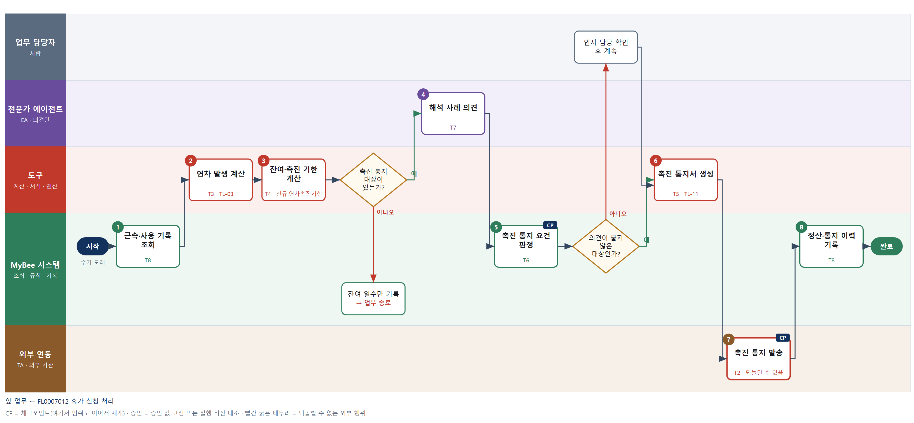

③ 단계별 설명
단계 | 누가 | 무엇을 하나 | 담당자가 할 일 | 알아 둘 점 · 막히면
1 | MyBee 시스템 | 입사일, 출근율 계산용 근태, 휴가 사용 기록과 회사 연차 기준(입사일·회계연도)을 불러온다 | 없음 | 휴직·산재 요양 기간은 따로 표시해 불러온다
2 | 도구 TL-03 | 1년 미만 월 발생, 출근율 80% 기준, 근속 가산을 반영해 연차 발생 일수를 계산한다 | 없음 | 회계연도 기준 회사는 입사일 기준과 비교해 불리하지 않은지 함께 계산한다
3 | 도구 신규 연차촉진기한 | 사람별 부여·사용·잔여 일수를 집계하고 연차 만료일에서 1차 사용 촉구·2차 시기 지정 통보의 법정 기한을 계산한다 | 없음 | 1년 미만 근로자는 기한이 다르게 계산된다. 미사용 수당 금액은 급여 영역에서 계산한다
판단 | 도구 신규 연차촉진기한 | 촉진 통지 대상이 있는가? — 예: 다음으로 / 아니오: 잔여 일수만 기록 → 업무 종료 | 없음 | 아니오일 때 처리 주체: 플랫폼 기본
4 | 전문가 에이전트 | 육아휴직·산재 요양 기간 출근 간주 등 해석이 필요한 사례에 의견을 붙인다 | 없음 | 의견으로 일수를 바꾸지 않는다. 입력값 정정은 인사 담당이 한다
5 | MyBee 시스템(규칙) | 통지서에 넣을 잔여 일수·기한이 3단계 계산값과 같고 법정 기재 항목이 모두 있는지, 해석 의견이 붙은 사람인지 판정한다 | 의견이 붙은 사람은 입력값을 확인하고 통지를 풀어 준다 | 의견은 일수를 바꾸지 않는다. 입력 정정이 필요하면 인사 담당이 고친 뒤 다시 계산한다
판단 | MyBee 시스템(규칙) | 의견이 붙지 않은 대상인가? — 예: 다음으로 / 아니오: 인사 담당 확인 후 계속 → 처리 후 다음 단계로 계속 | 인사 담당 확인 후 계속 | 아니오일 때 처리 주체: 사람 작업
6 | 도구 TL-11 | 잔여 일수와 사용 시기 제출 기한을 채워 사용 촉진 통지서를 만든다 | 없음 | 통지서의 일수·기한은 3·4단계 결과를 그대로 받는다
7 | 외부 연동(TA) | 대상자에게 전자문서로 통지하고 수신 확인을 받는다 | 본인은 사용 시기를 제출한다 | 응답이 없으면 다시 보내지 않고 수신 이력 조회로 확인한다
8 | MyBee 시스템 | 사람별 부여·사용·잔여 일수와 통지 발송·수신 이력을 기록한다 | 없음 | 통지 이력은 미사용 수당 면제 판단의 근거라 지우지 않는다
완료 후 | 담당 에이전트(PA) | 규칙상 원천은 아니지만 홍보 · IR 이 필요하다고 판단되면 판단 근거 문장을 붙여 홍보·IR PA 에 이벤트를 보낸다(지시문 7.7.2) | 알릴 만한 일이면 PA 에 말한다 | 외부 공개는 홍보·IR PA 만 한다

FL0007014 인사 발령
업무코드 | 객체 × 전이 | 반복 | 승인 | 위험 | 표준시간 · 난이도 · 토큰 | 자동화 | 전문가 에이전트
FL0007014 | 임직원 × 변경 | 사건성 | 사람 | 높음 | 2h · 1.5 · 8 | 보조 | —

산출물 | 완료 기준 | 앞 업무 | 다음 업무
발령 내역과 업무코드 재배정 | 이전 배정이 종료되고 새 배정이 열렸다 | FL0007008 업무코드 배정 | FL0007027 조직 개편 확정

담당자가 꼭 알아야 할 점
① 발령일에 이전 배정 종료와 새 배정 개시가 함께 반영된다
② 근무지가 계약서에 한정된 사람은 본인 동의 없이 전보할 수 없다
③ 통지문에 평가 의견 같은 민감한 내용은 넣지 않는다

① 스킬 설계
절차(사람 말로) 발령 요청과 대상자의 현재 배정·진행 업무를 불러온다 → 새 업무코드 스킬·자격, 직무분리, 근무지 변경 동의 요건을 검사한다 → 발령 사유와 통지문 초안을 쓴다 → 발령 통지서를 만든다 → 인사권자가 발령을 확정한다 → 발령일에 이전 배정을 끝내고 새 배정을 연다 → 권한 재산정을 요청하고 당사자에게 알린다

No | 단계 | 무엇을 하나 | 수단 | 판정 사유(결정 사다리) | 도구 | 부작용 | CP | 승인 | 수치
1 | 요청·현재 배정 조회 | 발령 요청(전보·승진·겸직)과 대상자의 현재 업무코드 배정, 진행 중 업무를 불러온다 | T8 플랫폼 기본 | ② 조회는 플랫폼 기본 | — | 없음
2 | 발령 요건 검사 | 새 업무코드 스킬·자격 충족, 직무분리, 근로계약상 근무지 한정 여부를 규칙으로 검사한다 | T6 데이터 규칙 | ③ 조건→결론을 표로 적을 수 있다. 직무분리 조건은 게시된 직무분리 판을 읽어 대조 — 규칙 복제 없음(I-1) | — | 없음
3 | 발령 통지문 초안 | 발령 사유, 이전·새 업무코드, 발령일을 담은 통지문 초안을 쓴다 | T7 LLM 판단 | ④ 문장 초안이 본질이고 인사권자가 확정 | — | 없음
4 | 발령 통지서 생성 | 검사 결과와 초안으로 발령 통지서를 만든다 | T5 서식 생성 | ⑤ 서식 도구 사용 | TL-11 | 기록(멱등) | ●
5 | 발령 확정 | 인사권자가 발령 종류·발령일·업무코드 변경을 확정한다 | T1 사람 작업 | ⑧ 승진·전보는 사람에 관한 결정 | — | 기록(멱등) |  | ●
6 | 배정 종료·개시 | 확정 내용과 대조해 발령일 기준으로 이전 배정을 끝내고 새 배정을 한 번에 연다 | T8 플랫폼 기본 | ② 상태 전이는 플랫폼 기본 | — | 기록(멱등) |  | ●
7 | 권한 재산정·통지 | 권한 부여(FL0007009) 재산정을 요청하고 당사자와 새 부서장에게 알린다 | T8 플랫폼 기본 | ② 후속 요청과 알림은 플랫폼 기본 | — | 기록(멱등)

업무코드 칸(단계에서 도출) | 설계 결과
대표 수단 | T1 사람 작업 — 승진·전보는 사람에 관한 결정이라 5단계에서 인사권자가 확정한다
사용 수단 집합 | T1 사람 작업 · T5 서식 생성 · T6 데이터 규칙 · T7 LLM 판단 · T8 플랫폼 기본
사람 결정 필요 | 예 — 사람 작업 단계는 자율 수준 L1
멱등키 | 테넌트 · 발령번호
승인 결속 항목 | 대상자 · 발령 종류 · 발령일 · 종료 업무코드 · 신규 업무코드
허용 오차(누적) | 없음
승인 유효기한 | 발령일 전까지. 넘으면 다시 확정
재개 허용 기한 | 발령일 전까지. 넘으면 인사권자 확인
골든셋 | 필요 — 발령 통지문 30건(승진·전보·겸직, 근무지 한정 계약 5건 포함)
자율 수준 상한 | L1
참고 분류와의 차이 | 참고 분류 T8 → 설계 T1. 상태 전이보다 승진·전보라는 사람에 관한 결정이 결과를 가른다

② 플로우차트 — FL0007014 인사 발령
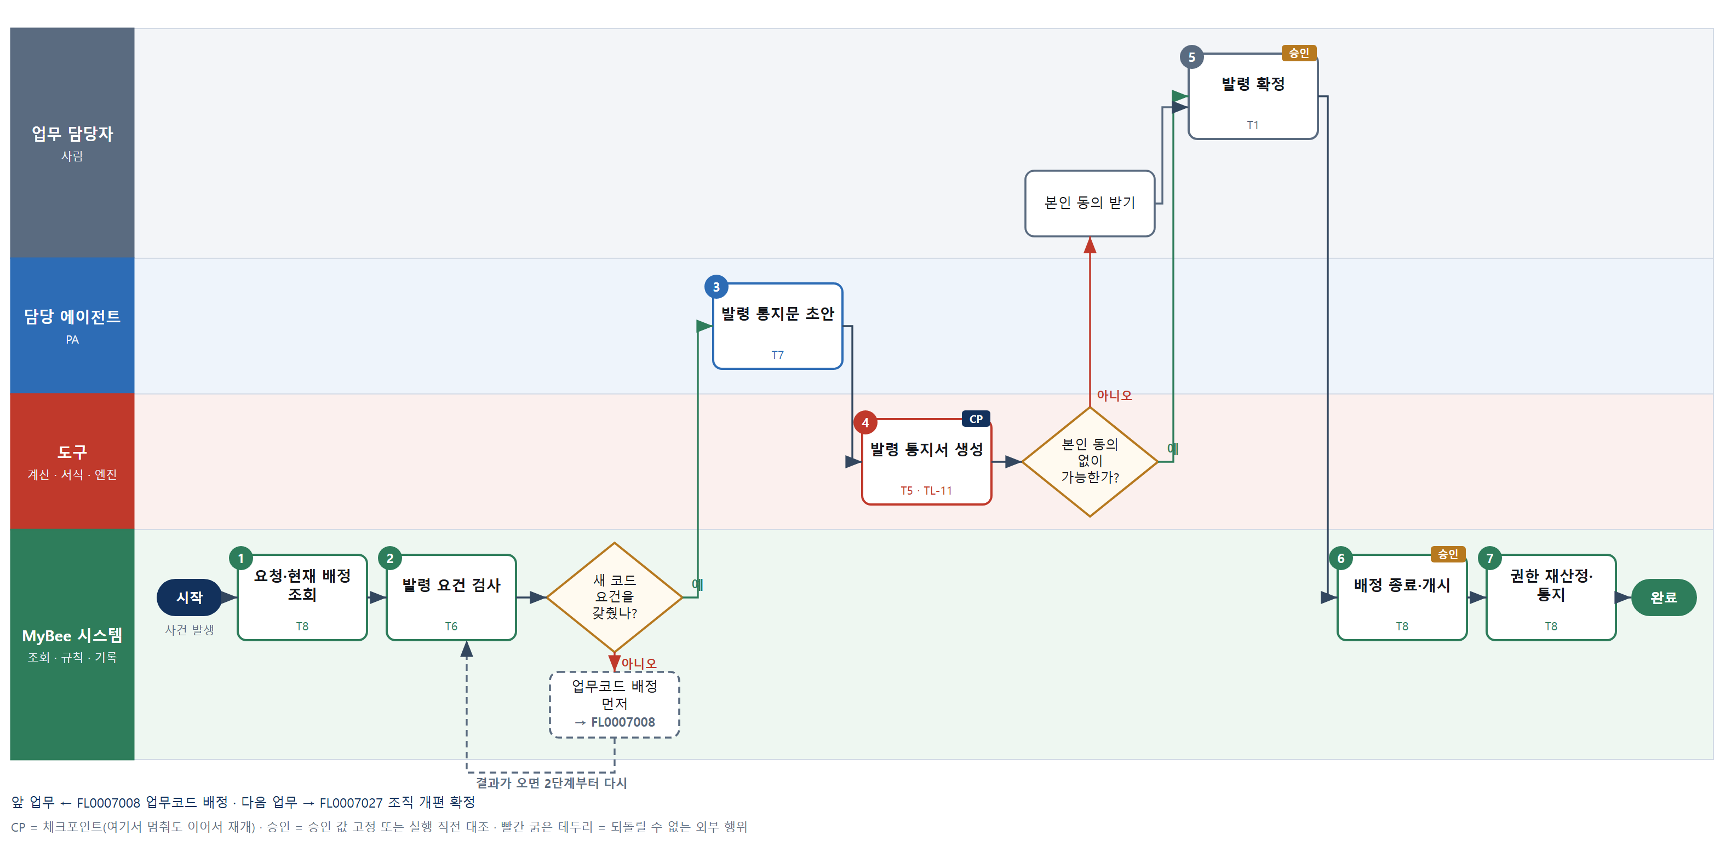

③ 단계별 설명
단계 | 누가 | 무엇을 하나 | 담당자가 할 일 | 알아 둘 점 · 막히면
1 | MyBee 시스템 | 발령 요청(전보·승진·겸직)과 대상자의 현재 업무코드 배정, 진행 중 업무를 불러온다 | 발령 종류와 발령일을 입력한다 | 진행 중 업무는 발령일 전에 담당 업무 교체로 넘긴다
2 | MyBee 시스템(규칙) | 새 업무코드 스킬·자격 충족, 직무분리, 근로계약상 근무지 한정 여부를 규칙으로 검사한다 | 없음 | 근무지 한정 계약이면 본인 동의 없이 전보할 수 없다
판단 | MyBee 시스템(규칙) | 새 코드 요건을 갖췄나? — 예: 다음으로 / 아니오: 업무코드 배정 먼저 → 다른 업무 FL0007008 를 먼저 요청하고 결과가 오면 2단계부터 다시 | 없음 | 아니오일 때 처리 주체: 플랫폼 기본
3 | 담당 에이전트 | 발령 사유, 이전·새 업무코드, 발령일을 담은 통지문 초안을 쓴다 | 없음 | 승진 사유에 평가 결과를 적을 때는 등급만 적고 의견은 넣지 않는다
4 | 도구 TL-11 | 검사 결과와 초안으로 발령 통지서를 만든다 | 통지서를 열어 확인한다 | 고칠 곳이 있으면 3단계부터 다시
판단 | 도구 TL-11 | 본인 동의 없이 가능한가? — 예: 다음으로 / 아니오: 본인 동의 받기 → 처리 후 다음 단계로 계속 | 본인 동의 받기 | 아니오일 때 처리 주체: 사람 작업
5 | 업무 담당자 | 인사권자가 발령 종류·발령일·업무코드 변경을 확정한다 | 발령을 확정하거나 반려한다 | 확정 시 발령 내용이 고정된다
6 | MyBee 시스템 | 확정 내용과 대조해 발령일 기준으로 이전 배정을 끝내고 새 배정을 한 번에 연다 | 없음 | 두 변경은 함께 반영되며 하나만 반영되는 일은 없다
7 | MyBee 시스템 | 권한 부여(FL0007009) 재산정을 요청하고 당사자와 새 부서장에게 알린다 | 없음 | 이전 업무코드 권한은 발령일에 회수된다
완료 후 | 담당 에이전트(PA) | 규칙상 원천은 아니지만 홍보 · IR 이 필요하다고 판단되면 판단 근거 문장을 붙여 홍보·IR PA 에 이벤트를 보낸다(지시문 7.7.2) | 알릴 만한 일이면 PA 에 말한다 | 외부 공개는 홍보·IR PA 만 한다

FL0007015 담당 업무 교체
업무코드 | 객체 × 전이 | 반복 | 승인 | 위험 | 표준시간 · 난이도 · 토큰 | 자동화 | 전문가 에이전트
FL0007015 | 업무배정 × 변경 | 사건성 | 조건부 | 보통 | 0.5h · 1.0 · 1 | 완전자동 | —

산출물 | 완료 기준 | 앞 업무 | 다음 업무
새 담당자 배정 | 진행률과 누적 토큰이 그대로 이어진다 | FL0007008 업무코드 배정 | —

담당자가 꼭 알아야 할 점
① 인수인계 문서가 필요 없다. 진행 이력과 누적 토큰이 그대로 넘어간다
② 앞 단계를 한 사람은 뒤 승인 단계를 넘겨받을 수 없다
③ 이전 담당자가 쌓은 토큰은 교체 후에도 그 사람 몫으로 남는다

① 스킬 설계
절차(사람 말로) 교체 대상 업무의 진행 단계·진행률·누적 토큰을 불러온다 → 같은 업무코드 숙련도·직무분리·부재 여부로 후보를 가린다 → 후보별 현재 부하 공수를 계산한다 → 승인 경로를 규칙으로 정하고 스냅샷을 고정한다 → 진행률과 누적 토큰을 그대로 둔 채 담당자를 바꾼다 → 이전·새 담당자에게 알리고 이전 담당자 권한을 해제한다

No | 단계 | 무엇을 하나 | 수단 | 판정 사유(결정 사다리) | 도구 | 부작용 | CP | 승인 | 수치
1 | 대상 업무 조회 | 교체할 업무 인스턴스의 진행 단계, 진행률, 누적 토큰, 이력을 불러온다 | T8 플랫폼 기본 | ② 조회는 플랫폼 기본 | — | 없음
2 | 후보 적격 판정 | 같은 업무코드 배정·요구 숙련도·부재 아님·앞 단계 수행자 아님을 규칙으로 판정한다 | T6 데이터 규칙 | ③ 조건→결론 표 · 직무분리는 게시된 판을 읽어 대조(I-1) | — | 없음
3 | 후보 부하 계산 | 후보별 진행 중 업무의 남은 공수를 합산하고 가용 공수 대비 비율을 계산한다 | T4 계산 도구 | ⑦ 선택에 쓰이는 수치 | 신규 담당부하계산 | 없음 |  |  | ●
4 | 승인 경로 판정 | 같은 부서·같은 숙련도 이상·위험 보통 이하면 자동, 아니면 부서장 경로로 정하고 스냅샷을 고정한다 | T6 데이터 규칙 | ③ 조건→결론을 표로 적을 수 있다 | — | 없음 |  | ●
5 | 담당자 전환 | 스냅샷과 대조해 담당자를 바꾸고 진행률과 누적 토큰을 그대로 잇는다 | T8 플랫폼 기본 | ② 상태 전이는 플랫폼 기본 | — | 기록(멱등) |  | ●
6 | 알림·권한 해제 | 이전·새 담당자에게 알리고 이전 담당자의 해당 건 권한을 해제한다 | T8 플랫폼 기본 | ② 알림과 권한 변경은 플랫폼 기본 | — | 기록(멱등)

업무코드 칸(단계에서 도출) | 설계 결과
대표 수단 | T6 데이터 규칙 — 누구에게 넘길 수 있는지를 2·4단계 규칙이 정한다
사용 수단 집합 | T4 계산 도구 · T6 데이터 규칙 · T8 플랫폼 기본
사람 결정 필요 | 아니오
멱등키 | 테넌트 · 업무인스턴스번호 · 교체차수
승인 결속 항목 | 업무 인스턴스 · 새 담당자 · 교체 시점 진행 단계 · 교체 사유
허용 오차(누적) | 없음
승인 유효기한 | 승인 후 업무 상태가 바뀌기 전까지
재개 허용 기한 | 승인 후 1일 이내. 넘으면 부서장 확인
골든셋 | 불필요 — 적격·경로 모두 규칙으로 정하며 모델 판단이 없다
자율 수준 상한 | L2
참고 분류와의 차이 | 참고 분류 T8 → 설계 T6. 전환 자체보다 적격·승인 경로 규칙이 결과를 가른다

② 플로우차트 — FL0007015 담당 업무 교체
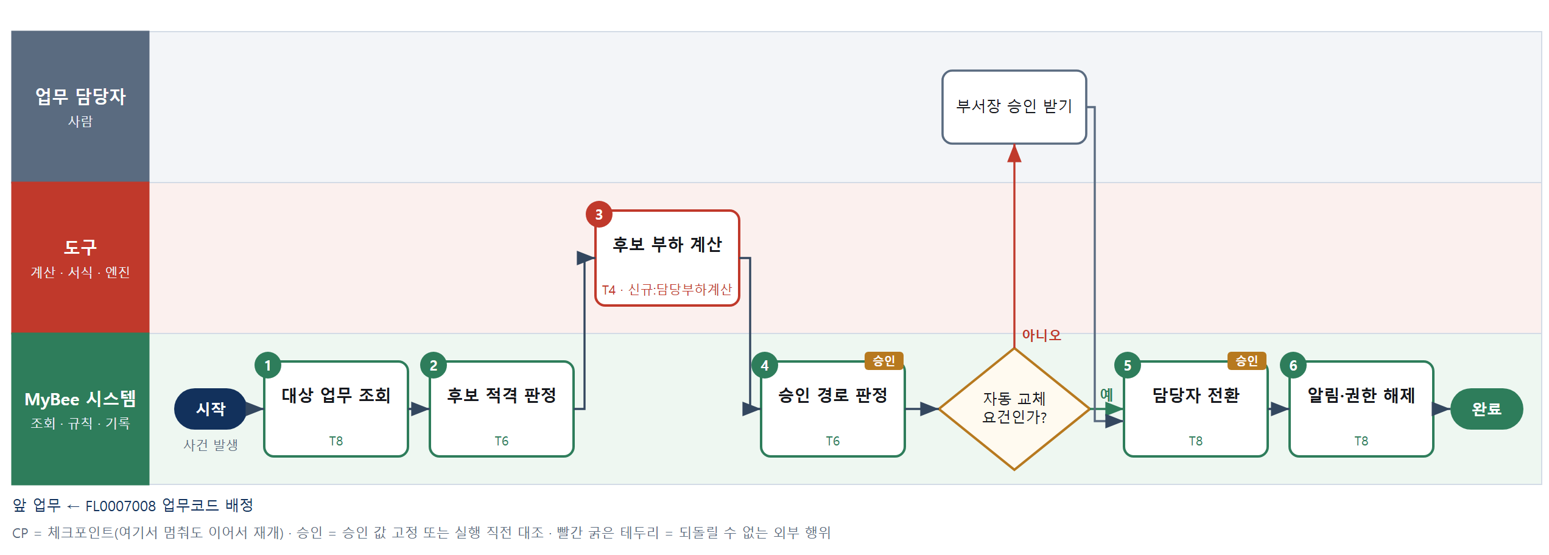

③ 단계별 설명
단계 | 누가 | 무엇을 하나 | 담당자가 할 일 | 알아 둘 점 · 막히면
1 | MyBee 시스템 | 교체할 업무 인스턴스의 진행 단계, 진행률, 누적 토큰, 이력을 불러온다 | 교체 사유를 입력한다 | 인수인계 문서는 따로 만들지 않는다. 이력 자체가 인계 자료다
2 | MyBee 시스템(규칙) | 같은 업무코드 배정·요구 숙련도·부재 아님·앞 단계 수행자 아님을 규칙으로 판정한다 | 없음 | 작성자가 승인 단계를 넘겨받는 식의 직무분리 위반은 후보에서 뺀다
3 | 도구 신규 담당부하계산 | 후보별 진행 중 업무의 남은 공수를 합산하고 가용 공수 대비 비율을 계산한다 | 없음 | 부하 비율이 가장 낮은 후보가 먼저 제안된다
4 | MyBee 시스템(규칙) | 같은 부서·같은 숙련도 이상·위험 보통 이하면 자동, 아니면 부서장 경로로 정하고 스냅샷을 고정한다 | 없음 | 승인 대기 중인 건을 넘기면 부서장 경로가 된다
판단 | MyBee 시스템(규칙) | 자동 교체 요건인가? — 예: 다음으로 / 아니오: 부서장 승인 받기 → 처리 후 다음 단계로 계속 | 부서장 승인 받기 | 아니오일 때 처리 주체: 사람 작업
5 | MyBee 시스템 | 스냅샷과 대조해 담당자를 바꾸고 진행률과 누적 토큰을 그대로 잇는다 | 없음 | 이전 담당자가 쌓은 토큰 귀속은 바뀌지 않는다
6 | MyBee 시스템 | 이전·새 담당자에게 알리고 이전 담당자의 해당 건 권한을 해제한다 | 없음 | 같은 교체를 두 번 요청해도 담당자 전환은 한 번만 일어난다
완료 후 | 담당 에이전트(PA) | 규칙상 원천은 아니지만 홍보 · IR 이 필요하다고 판단되면 판단 근거 문장을 붙여 홍보·IR PA 에 이벤트를 보낸다(지시문 7.7.2) | 알릴 만한 일이면 PA 에 말한다 | 외부 공개는 홍보·IR PA 만 한다

FL0007016 성과 집계
업무코드 | 객체 × 전이 | 반복 | 승인 | 위험 | 표준시간 · 난이도 · 토큰 | 자동화 | 전문가 에이전트
FL0007016 | 평가 × 집계 | 정기 | 자동 | 보통 | 2h · 1.0 · 5 | 완전자동 | —

산출물 | 완료 기준 | 앞 업무 | 다음 업무
기간 획득 토큰과 KPI | 트랜잭션 원장과 일치한다 | — | FL0007017 평가 실시

담당자가 꼭 알아야 할 점
① 집계는 평가가 아니다. 등급은 평가 실시에서 사람이 정한다
② 원장과 1건이라도 다르면 잠기지 않는다
③ 개인별 토큰·KPI 는 본인과 평가권자만 볼 수 있다

① 스킬 설계
절차(사람 말로) 평가 기간의 대상자와 업무코드 배정 이력을 불러온다 → 완료 업무의 획득 토큰을 교체 귀속과 재작업 차감을 반영해 집계한다 → 완료 건수·기한 준수율·재작업률 KPI 를 계산한다 → 트랜잭션 원장과 대사한다 → 불일치와 휴직 보정 대상을 판정한다 → 집계 결과를 기록하고 잠근다

No | 단계 | 무엇을 하나 | 수단 | 판정 사유(결정 사다리) | 도구 | 부작용 | CP | 승인 | 수치
1 | 대상자·배정 이력 조회 | 평가 기간의 대상자, 업무코드 배정 이력, 휴직·발령 기간을 불러온다 | T8 플랫폼 기본 | ② 조회는 플랫폼 기본 | — | 없음
2 | 획득 토큰 집계 | 완료 업무별 토큰을 담당자 귀속대로 합산하고 반려·재작업분을 뺀다 | T4 계산 도구 | ① TL-01 집계 재사용 | TL-01 | 없음 |  |  | ●
3 | KPI 계산 | 완료 건수, 기한 준수율, 재작업률을 사람·업무코드별로 계산한다 | T4 계산 도구 | ① TL-01 집계 재사용 | TL-01 | 없음 |  |  | ●
4 | 원장 대사 | 집계 토큰을 트랜잭션 원장의 토큰 기록과 건별로 맞대어 차이를 뽑는다 | T4 계산 도구 | ① TL-02 대사 엔진 재사용 | TL-02 | 없음 |  |  | ●
5 | 불일치·보정 판정 | 차이 원인(미귀속·중복·기간 경계)과 휴직 기간 보정 대상을 규칙으로 판정한다 | T6 데이터 규칙 | ③ 조건→결론을 표로 적을 수 있다 | — | 없음
6 | 집계 기록·잠금 | 사람별 토큰·KPI 를 기간·차수로 기록하고 평가 실시용으로 잠근다 | T8 플랫폼 기본 | ② 기록과 잠금은 플랫폼 기본 | — | 기록(멱등)

업무코드 칸(단계에서 도출) | 설계 결과
대표 수단 | T4 계산 도구 — 결과(토큰·KPI)를 만드는 곳이 2~4단계 집계·대사다
사용 수단 집합 | T4 계산 도구 · T6 데이터 규칙 · T8 플랫폼 기본
사람 결정 필요 | 아니오
멱등키 | 테넌트 · 평가기간 · 사번 · 집계차수
재개 허용 기한 | 평가 실시 시작 전까지. 넘으면 인사 담당 확인
골든셋 | 불필요 — 집계는 원장 대사로 정확성을 확인한다
자율 수준 상한 | L2
참고 분류와의 차이 | 같음

② 플로우차트 — FL0007016 성과 집계
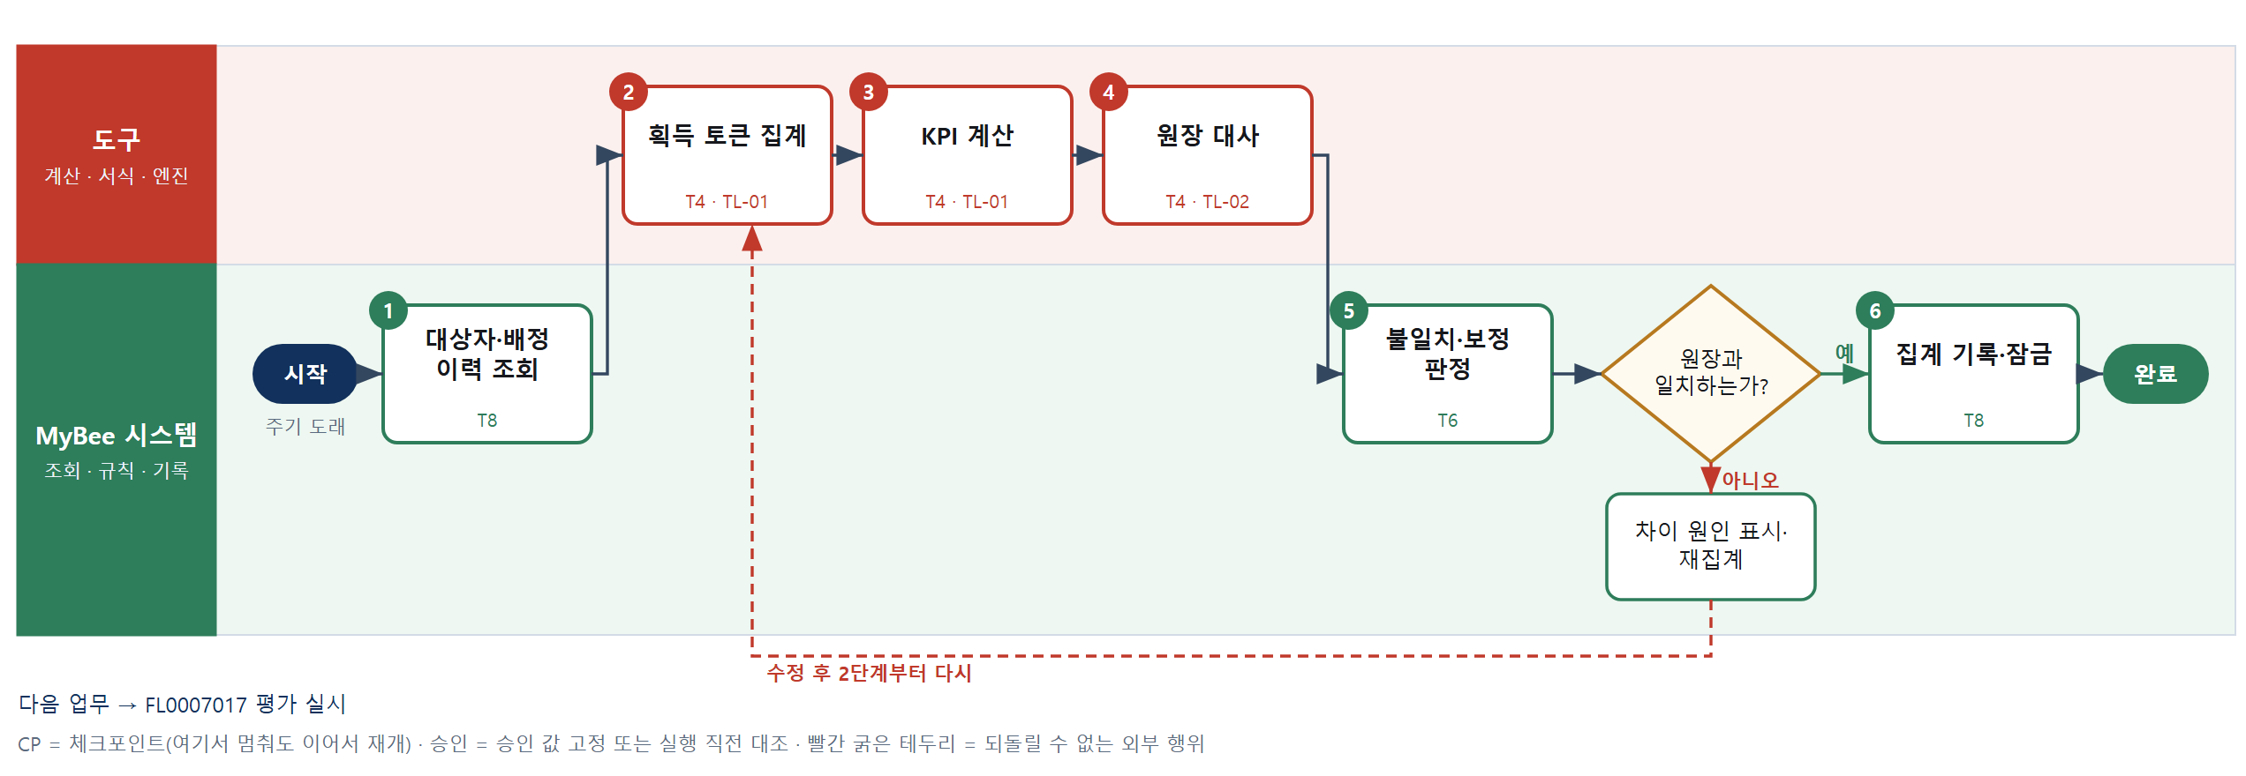

③ 단계별 설명
단계 | 누가 | 무엇을 하나 | 담당자가 할 일 | 알아 둘 점 · 막히면
1 | MyBee 시스템 | 평가 기간의 대상자, 업무코드 배정 이력, 휴직·발령 기간을 불러온다 | 없음 | 기간 중 입사·퇴직자는 재직 기간만 대상으로 한다
2 | 도구 TL-01 | 완료 업무별 토큰을 담당자 귀속대로 합산하고 반려·재작업분을 뺀다 | 없음 | 교체된 업무는 교체 시점 기준으로 나눠 귀속한다
3 | 도구 TL-01 | 완료 건수, 기한 준수율, 재작업률을 사람·업무코드별로 계산한다 | 없음 | KPI 정의는 질의 정의(데이터)에서 읽는다
4 | 도구 TL-02 | 집계 토큰을 트랜잭션 원장의 토큰 기록과 건별로 맞대어 차이를 뽑는다 | 없음 | 완료 기준은 원장과의 차이 0건이다
5 | MyBee 시스템(규칙) | 차이 원인(미귀속·중복·기간 경계)과 휴직 기간 보정 대상을 규칙으로 판정한다 | 없음 | 원인을 모르는 차이는 인사 담당 확인으로 남긴다
판단 | MyBee 시스템(규칙) | 원장과 일치하는가? — 예: 다음으로 / 아니오: 차이 원인 표시·재집계 → 2단계부터 다시 | 없음 | 아니오일 때 처리 주체: 플랫폼 기본
6 | MyBee 시스템 | 사람별 토큰·KPI 를 기간·차수로 기록하고 평가 실시용으로 잠근다 | 없음 | 잠근 뒤 고치려면 새 집계 차수를 만든다
완료 후 | 담당 에이전트(PA) | 규칙상 원천은 아니지만 홍보 · IR 이 필요하다고 판단되면 판단 근거 문장을 붙여 홍보·IR PA 에 이벤트를 보낸다(지시문 7.7.2) | 알릴 만한 일이면 PA 에 말한다 | 외부 공개는 홍보·IR PA 만 한다

FL0007017 평가 실시
업무코드 | 객체 × 전이 | 반복 | 승인 | 위험 | 표준시간 · 난이도 · 토큰 | 자동화 | 전문가 에이전트
FL0007017 | 평가 × 판정 | 정기 | 사람 | 높음 | 6h · 1.5 · 22 | 보조 | —

산출물 | 완료 기준 | 앞 업무 | 다음 업무
평가 등급과 의견 | 동일 업무 동일 점수 원칙이 지켜졌다 | FL0007016 성과 집계 | FL0007018 평가 이의 처리

담당자가 꼭 알아야 할 점
① 등급은 AI 가 정하지 않는다. AI 는 의견 초안만, 점수 환산은 계산 도구가 한다
② 같은 업무·같은 실적에 다른 등급을 주려면 사유를 반드시 적어야 한다
③ 평가 결과는 본인과 평가권자만 열람한다. 다른 사람에게 보이지 않는다

① 스킬 설계
절차(사람 말로) 잠긴 성과 집계와 평가 기준표를 불러온다 → 업무코드 난이도로 보정 점수를 환산한다 → 근거 데이터를 인용한 평가 의견 초안을 쓴다 → 1차 평가자가 등급과 의견을 입력한다 → 등급 분포와 평가자 간 편차를 계산한다 → 동일 업무 동일 점수 원칙을 검사한다 → 평가위원회가 최종 평가를 확정한다 → 본인에게 통지하고 이의 기간을 연다

No | 단계 | 무엇을 하나 | 수단 | 판정 사유(결정 사다리) | 도구 | 부작용 | CP | 승인 | 수치
1 | 집계·기준표 조회 | 잠긴 성과 집계(FL0007016)와 이번 기간 평가 기준표를 불러온다 | T8 플랫폼 기본 | ② 조회는 플랫폼 기본 | — | 없음
2 | 보정 점수 환산 | 토큰·KPI 를 업무코드 난이도 계수로 보정해 기준 점수로 환산한다 | T4 계산 도구 | ⑦ 평가에 쓰이는 수치 | 신규 평가점수환산 | 없음 |  |  | ●
3 | 평가 의견 초안 | 집계 수치를 인용해 강점·보완점 의견 초안을 쓰고 편향 표현을 표시한다 | T7 LLM 판단 | ④ 문장 초안이 본질이며 등급은 쓰지 않는다 | — | 없음 | ●
4 | 1차 평가 | 1차 평가자가 기준 점수와 초안을 보고 등급과 의견을 입력한다 | T1 사람 작업 | ⑧ 평가는 사람에 관한 결정 | — | 기록(멱등)
5 | 분포·편차 계산 | 부서·평가자별 등급 분포와 평가자 간 점수 편차를 계산한다 | T4 계산 도구 | ① TL-15 통계 재사용 | TL-15 | 없음 |  |  | ●
6 | 동일 업무 동일 점수 검사 | 같은 업무코드·같은 기준 점수인데 등급이 다른 사례를 규칙으로 찾는다 | T6 데이터 규칙 | ③ 조건→결론을 표로 적을 수 있다 | — | 없음 | ●
7 | 최종 평가 확정 | 평가위원회가 등급·의견·조정 사유를 검토해 최종 평가를 확정한다 | T1 사람 작업 | ⑧ 평가 확정은 사람의 책임 결정 | — | 기록(멱등) |  | ●
8 | 통지·이의 기간 개시 | 확정 내용과 대조해 본인에게 결과를 알리고 이의 신청 기간을 연다 | T8 플랫폼 기본 | ② 알림과 상태 전이는 플랫폼 기본 | — | 기록(멱등) |  | ●

업무코드 칸(단계에서 도출) | 설계 결과
대표 수단 | T1 사람 작업 — 등급은 평가라는 사람에 관한 결정이라 4·7단계에서 사람이 정한다
사용 수단 집합 | T1 사람 작업 · T4 계산 도구 · T6 데이터 규칙 · T7 LLM 판단 · T8 플랫폼 기본
사람 결정 필요 | 예 — 사람 작업 단계는 자율 수준 L1
멱등키 | 테넌트 · 평가기간 · 사번 · 평가차수
승인 결속 항목 | 평가 기준표 버전 · 성과 집계 차수 · 기준 점수 · 최종 등급 · 평가 의견
허용 오차(누적) | 없음
승인 유효기한 | 통지 전까지. 등급이 바뀌면 다시 확정
재개 허용 기한 | 평가 기간 마감일까지. 넘으면 평가위원회 확인
골든셋 | 필요 — 과거 평가 80건(동일 업무 다른 등급 15건, 편향 표현 10건 포함)
자율 수준 상한 | L1
참고 분류와의 차이 | 참고 분류 T7 → 설계 T1. 평가는 사람에 관한 결정이라 사람이 확정하고 LLM 은 의견 초안만 쓴다

② 플로우차트 — FL0007017 평가 실시
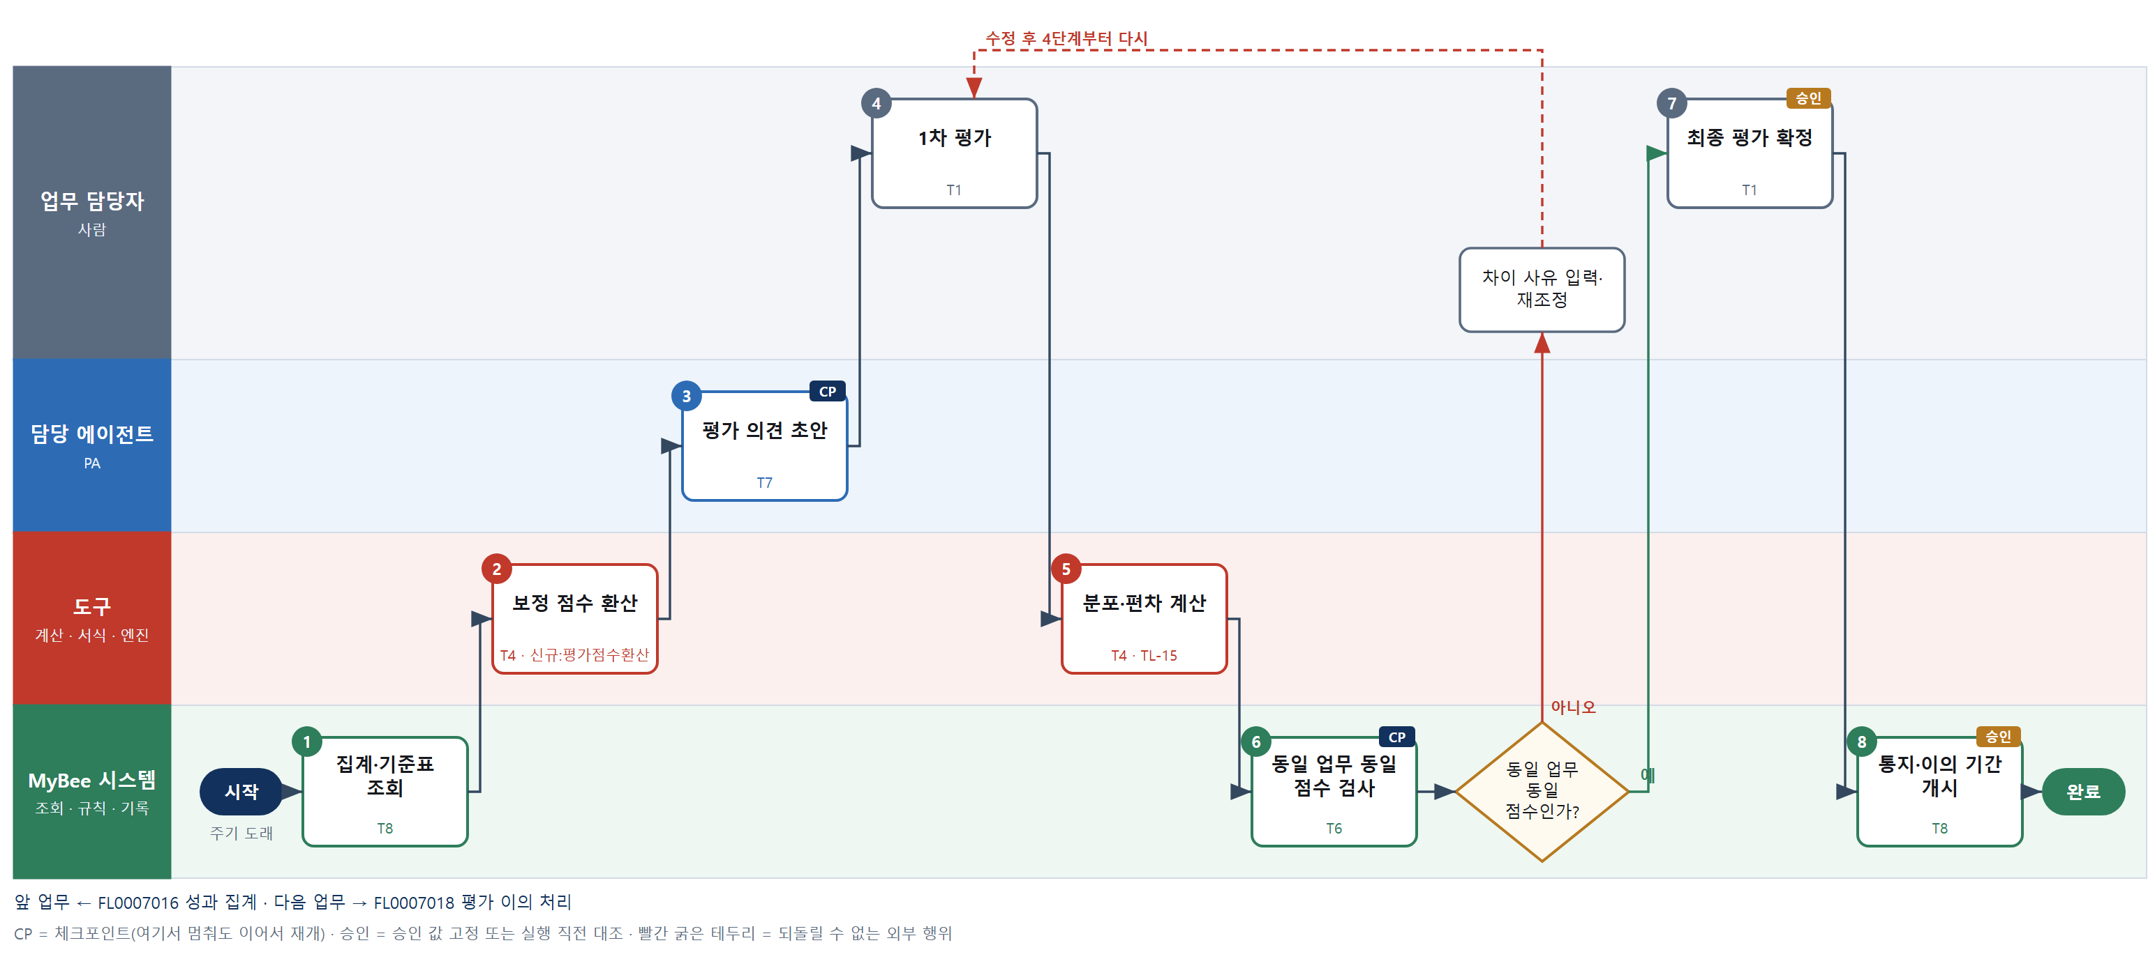

③ 단계별 설명
단계 | 누가 | 무엇을 하나 | 담당자가 할 일 | 알아 둘 점 · 막히면
1 | MyBee 시스템 | 잠긴 성과 집계(FL0007016)와 이번 기간 평가 기준표를 불러온다 | 없음 | 집계가 잠기지 않았으면 평가를 시작하지 않는다
2 | 도구 신규 평가점수환산 | 토큰·KPI 를 업무코드 난이도 계수로 보정해 기준 점수로 환산한다 | 없음 | 같은 업무코드·같은 실적이면 같은 점수가 나온다
3 | 담당 에이전트 | 집계 수치를 인용해 강점·보완점 의견 초안을 쓰고 편향 표현을 표시한다 | 평가자는 초안을 참고만 한다 | 성별·나이·가족 관련 표현은 초안에 넣지 않는다
4 | 업무 담당자 | 1차 평가자가 기준 점수와 초안을 보고 등급과 의견을 입력한다 | 등급과 의견을 입력하고 조정 사유를 적는다 | 기준 점수와 다른 등급을 주면 사유가 필수다
5 | 도구 TL-15 | 부서·평가자별 등급 분포와 평가자 간 점수 편차를 계산한다 | 없음 | 편차가 큰 평가자는 위원회 화면에 표시한다
6 | MyBee 시스템(규칙) | 같은 업무코드·같은 기준 점수인데 등급이 다른 사례를 규칙으로 찾는다 | 없음 | 사유가 적힌 차이는 통과, 사유가 없으면 되돌린다
판단 | MyBee 시스템(규칙) | 동일 업무 동일 점수인가? — 예: 다음으로 / 아니오: 차이 사유 입력·재조정 → 4단계부터 다시 | 차이 사유 입력·재조정 | 아니오일 때 처리 주체: 사람 작업
7 | 업무 담당자 | 평가위원회가 등급·의견·조정 사유를 검토해 최종 평가를 확정한다 | 위원회가 등급을 확정한다 | 확정 시 점수·등급·의견이 고정된다
8 | MyBee 시스템 | 확정 내용과 대조해 본인에게 결과를 알리고 이의 신청 기간을 연다 | 없음 | 결과는 본인과 평가권자만 볼 수 있다
완료 후 | 담당 에이전트(PA) | 규칙상 원천은 아니지만 홍보 · IR 이 필요하다고 판단되면 판단 근거 문장을 붙여 홍보·IR PA 에 이벤트를 보낸다(지시문 7.7.2) | 알릴 만한 일이면 PA 에 말한다 | 외부 공개는 홍보·IR PA 만 한다

FL0007018 평가 이의 처리
업무코드 | 객체 × 전이 | 반복 | 승인 | 위험 | 표준시간 · 난이도 · 토큰 | 자동화 | 전문가 에이전트
FL0007018 | 평가 × 변경 | 사건성 | 사람 | 높음 | 3h · 1.5 · 11 | 보조 | —

산출물 | 완료 기준 | 앞 업무 | 다음 업무
이의 사유와 재판정 결과 | 재판정 근거가 기록되었다 | FL0007017 평가 실시 | —

담당자가 꼭 알아야 할 점
① 원 평가자는 재심에 들어가지 않는다
② 재판정에는 근거가 반드시 기록된다. 원 평가 기록은 지워지지 않는다
③ 집계 자체가 틀렸으면 성과 집계를 다시 한 뒤 이어서 진행한다

① 스킬 설계
절차(사람 말로) 이의 신청과 원 평가·근거를 불러온다 → 신청 기한·사유 기재 요건을 검사한다 → 회신 처리 기한을 계산한다 → 이의 사유를 원 평가 근거와 대조해 쟁점을 정리한다 → 인정된 사실 오류를 반영해 점수를 다시 계산한다 → 원 평가자를 뺀 재심 위원이 재판정한다 → 재판정 결과와 근거를 기록한다 → 신청자에게 결과를 알린다

No | 단계 | 무엇을 하나 | 수단 | 판정 사유(결정 사다리) | 도구 | 부작용 | CP | 승인 | 수치
1 | 신청·원 평가 조회 | 이의 신청 내용과 원 평가의 점수·등급·의견·집계 근거를 불러온다 | T8 플랫폼 기본 | ② 조회는 플랫폼 기본 | — | 없음
2 | 신청 요건 검사 | 이의 기간 안인지, 사유가 적혔는지, 같은 건 재신청인지 규칙으로 검사한다 | T6 데이터 규칙 | ③ 조건→결론을 표로 적을 수 있다 | — | 없음
3 | 처리 기한 계산 | 신청일과 규정 처리 일수로 재판정·회신 기한을 계산한다 | T4 계산 도구 | ⑦ 기한 계산이 산출물 | 신규 처리기한계산 | 없음 |  |  | ●
4 | 쟁점 정리 | 이의 사유를 사실 오류·기준 적용 오류·재량 판단으로 나눠 원 평가 근거와 대조한다 | T7 LLM 판단 | ④ 해석·정리가 본질이며 판정은 사람 | — | 없음
5 | 보정 점수 재계산 | 위원이 인정한 사실 오류를 입력값에 반영해 기준 점수를 다시 계산한다 | T4 계산 도구 | ⑦ 재판정에 쓰이는 수치 | 신규 평가점수환산 | 없음 | ● |  | ●
6 | 재판정 | 원 평가자를 뺀 재심 위원이 재계산 점수와 쟁점표를 보고 등급 유지·변경을 정한다 | T1 사람 작업 | ⑧ 평가 변경은 사람에 관한 결정 | — | 기록(멱등) |  | ●
7 | 재판정 기록 | 재판정 내용과 대조해 결과·근거를 기록하고 원 평가를 새 차수로 갱신한다 | T8 플랫폼 기본 | ② 기록은 플랫폼 기본 | — | 기록(멱등) |  | ●
8 | 결과 통지 | 신청자에게 재판정 결과와 근거 요지를 알린다 | T8 플랫폼 기본 | ② 알림은 플랫폼 기본 | — | 기록(멱등)

업무코드 칸(단계에서 도출) | 설계 결과
대표 수단 | T1 사람 작업 — 등급 유지·변경은 6단계에서 재심 위원이 정한다
사용 수단 집합 | T1 사람 작업 · T4 계산 도구 · T6 데이터 규칙 · T7 LLM 판단 · T8 플랫폼 기본
사람 결정 필요 | 예 — 사람 작업 단계는 자율 수준 L1
멱등키 | 테넌트 · 이의신청번호 · 재판정차수
승인 결속 항목 | 원 평가 차수 · 인정된 사실 오류 · 재계산 점수 · 재판정 등급 · 재판정 근거
허용 오차(누적) | 없음
승인 유효기한 | 처리 기한 이내
재개 허용 기한 | 처리 기한 이내. 넘으면 평가위원회 확인
골든셋 | 필요 — 이의 사례 40건(사실 오류·기준 적용 오류·재량 판단 각 10건 이상)
자율 수준 상한 | L1
참고 분류와의 차이 | 참고 분류 T7 → 설계 T1. 재판정은 평가 변경이라 사람이 정하고 LLM 은 쟁점 정리만 한다

② 플로우차트 — FL0007018 평가 이의 처리
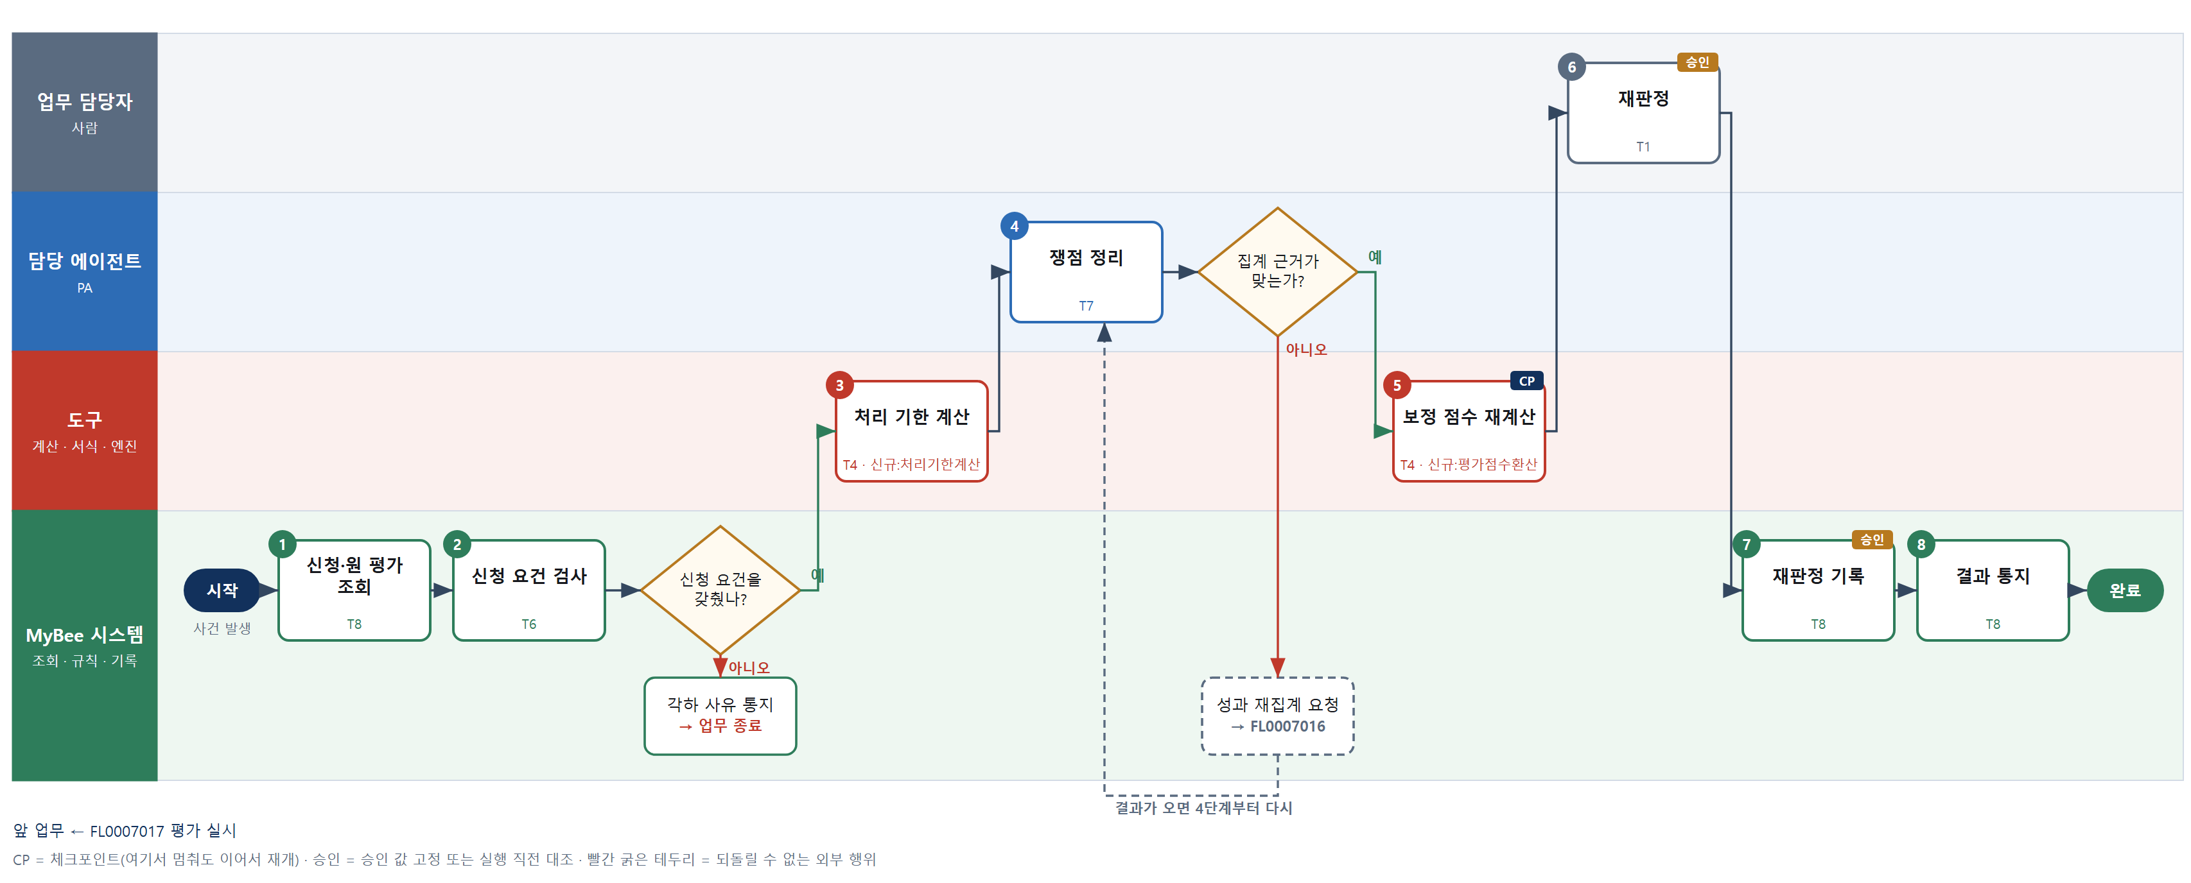

③ 단계별 설명
단계 | 누가 | 무엇을 하나 | 담당자가 할 일 | 알아 둘 점 · 막히면
1 | MyBee 시스템 | 이의 신청 내용과 원 평가의 점수·등급·의견·집계 근거를 불러온다 | 없음 | 신청 내용은 신청자·재심 위원만 볼 수 있다
2 | MyBee 시스템(규칙) | 이의 기간 안인지, 사유가 적혔는지, 같은 건 재신청인지 규칙으로 검사한다 | 없음 | 요건 미달이면 각하 사유와 함께 종료한다
판단 | MyBee 시스템(규칙) | 신청 요건을 갖췄나? — 예: 다음으로 / 아니오: 각하 사유 통지 → 업무 종료 | 없음 | 아니오일 때 처리 주체: 플랫폼 기본
3 | 도구 신규 처리기한계산 | 신청일과 규정 처리 일수로 재판정·회신 기한을 계산한다 | 없음 | 기한 3일 전에 재심 위원에게 알림이 간다
4 | 담당 에이전트 | 이의 사유를 사실 오류·기준 적용 오류·재량 판단으로 나눠 원 평가 근거와 대조한다 | 재심 위원은 쟁점표를 읽는다 | AI 는 인용만 하고 이의 인정 여부를 쓰지 않는다
판단 | 담당 에이전트 | 집계 근거가 맞는가? — 예: 다음으로 / 아니오: 성과 재집계 요청 → 다른 업무 FL0007016 를 먼저 요청하고 결과가 오면 4단계부터 다시 | 없음 | 아니오일 때 처리 주체: 플랫폼 기본
5 | 도구 신규 평가점수환산 | 위원이 인정한 사실 오류를 입력값에 반영해 기준 점수를 다시 계산한다 | 없음 | 사실 오류가 없으면 원 점수를 그대로 보여 준다
6 | 업무 담당자 | 원 평가자를 뺀 재심 위원이 재계산 점수와 쟁점표를 보고 등급 유지·변경을 정한다 | 재판정 결과와 근거를 입력한다 | 근거 없이 결과만 입력하면 완료되지 않는다
7 | MyBee 시스템 | 재판정 내용과 대조해 결과·근거를 기록하고 원 평가를 새 차수로 갱신한다 | 없음 | 원 평가 기록은 지우지 않고 차수로 남긴다
8 | MyBee 시스템 | 신청자에게 재판정 결과와 근거 요지를 알린다 | 없음 | 같은 차수로 다시 알려도 통지는 한 번만 남는다
완료 후 | 담당 에이전트(PA) | 규칙상 원천은 아니지만 홍보 · IR 이 필요하다고 판단되면 판단 근거 문장을 붙여 홍보·IR PA 에 이벤트를 보낸다(지시문 7.7.2) | 알릴 만한 일이면 PA 에 말한다 | 외부 공개는 홍보·IR PA 만 한다

FL0007019 교육 계획 수립
업무코드 | 객체 × 전이 | 반복 | 승인 | 위험 | 표준시간 · 난이도 · 토큰 | 자동화 | 전문가 에이전트
FL0007019 | 교육 × 확정 | 정기 | 사람 | 보통 | 4h · 1.0 · 10 | 반자동 | 근로

산출물 | 완료 기준 | 앞 업무 | 다음 업무
법정·직무 교육 계획 | 법정 의무 교육이 누락되지 않았다 | — | FL0007020 교육 이수 관리

담당자가 꼭 알아야 할 점
① 법정 의무 교육은 계획에서 뺄 수 없다. 누락이 있으면 확정되지 않는다
② 필요 시간과 기한은 계산 도구가 이수 이력으로 계산한다
③ 법이 바뀌면 의무표를 고쳐야 한다. AI 의견만으로는 계획이 바뀌지 않는다

① 스킬 설계
절차(사람 말로) 임직원·업무코드 배정·이수 이력을 불러온다 → 사업장 규모와 업무코드별 법정 교육 의무표를 적용해 대상을 뽑는다 → 대상자별 필요 교육 시간과 다음 기한을 계산한다 → 새 법정 의무가 빠졌는지 의견을 받는다 → 과정 일정과 예산을 계산한다 → 교육 계획서를 만든다 → 인사 책임자가 계획을 확정한다 → 계획을 등록하고 대상자에게 과정을 배정한다

No | 단계 | 무엇을 하나 | 수단 | 판정 사유(결정 사다리) | 도구 | 부작용 | CP | 승인 | 수치
1 | 인원·이수 이력 조회 | 임직원, 업무코드 배정, 이전 이수 이력과 유효기간을 불러온다 | T8 플랫폼 기본 | ② 조회는 플랫폼 기본 | — | 없음
2 | 법정 의무 대상 판정 | 사업장 규모·업종·업무코드별 법정 교육 의무표로 교육 종류별 대상자를 뽑는다 | T6 데이터 규칙 | ③ 의무표로 적을 수 있다 | — | 없음
3 | 필요 시간·기한 계산 | 대상자별 교육 종류의 필요 시간, 이미 이수한 시간, 다음 이수 기한을 계산한다 | T4 계산 도구 | ⑦ 기한·시간 계산이 산출물 | 신규 교육기한계산 | 없음 |  |  | ●
4 | 누락 의무 검토 의견 | 법 개정으로 생긴 교육 의무나 업무코드 특유의 자격 교육이 빠졌는지 의견을 낸다 | T7 LLM 판단 | ④ 법 해석 의견이며 반영은 규칙 수정·사람 | — | 없음
5 | 일정·예산 계산 | 과정별 차수와 일정을 배치하고 교육비와 고용보험 환급 예상액을 계산한다 | T4 계산 도구 | ⑦ 금액·일정 수치가 산출물 | TL-19 | 없음 |  |  | ●
6 | 교육 계획서 생성 | 대상·과정·일정·예산을 채워 교육 계획서를 만든다 | T5 서식 생성 | ⑤ 서식 도구 사용 | TL-11 | 기록(멱등) | ●
7 | 계획 확정 | 인사 책임자가 과정·대상·일정·예산을 확정한다 | T1 사람 작업 | ⑧ 예산 집행 계획은 책임 결정 | — | 기록(멱등) |  | ●
8 | 계획 등록·과정 배정 | 확정 내용과 대조해 계획을 등록하고 대상자별 과정을 배정한다 | T8 플랫폼 기본 | ② 기록과 배정은 플랫폼 기본 | — | 기록(멱등) |  | ●

업무코드 칸(단계에서 도출) | 설계 결과
대표 수단 | T6 데이터 규칙 — 완료 기준(법정 의무 교육 누락 없음)을 정하는 곳이 2단계 의무표 규칙이다
사용 수단 집합 | T1 사람 작업 · T4 계산 도구 · T5 서식 생성 · T6 데이터 규칙 · T7 LLM 판단 · T8 플랫폼 기본
사람 결정 필요 | 예 — 사람 작업 단계는 자율 수준 L1
멱등키 | 테넌트 · 계획연도 · 계획차수
승인 결속 항목 | 교육 과정 목록 · 대상자 범위 · 교육 시간 · 일정 · 예산
허용 오차(누적) | 예산 ±5%(확정 시점 대비 누적), 그 외 없음
승인 유효기한 | 계획연도 시작 전까지
재개 허용 기한 | 계획연도 시작 전까지. 넘으면 인사 책임자 확인
골든셋 | 필요 — 사업장 유형 20종의 의무 교육 목록(법 개정 전후 사례 포함)
자율 수준 상한 | L2
참고 분류와의 차이 | 참고 분류 T8 → 설계 T6. 등록보다 법정 의무표 적용이 누락 없는 계획을 좌우한다

② 플로우차트 — FL0007019 교육 계획 수립
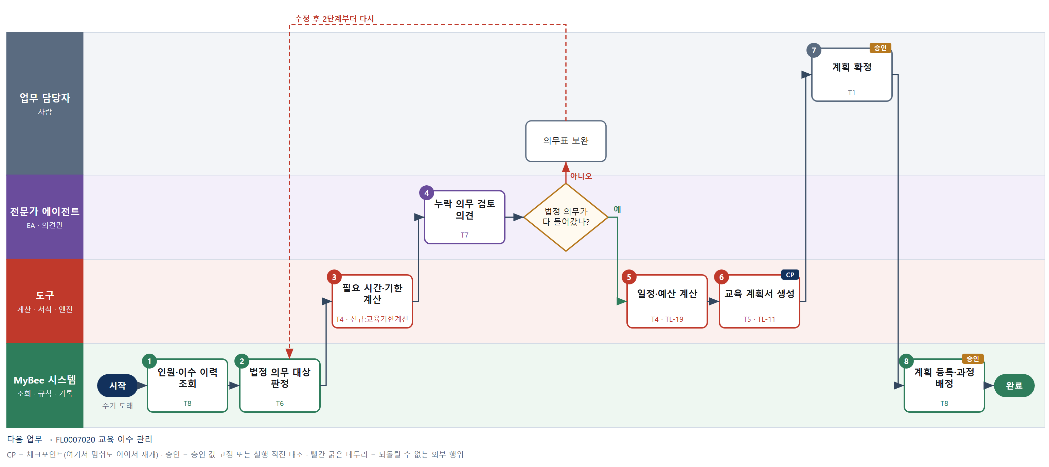

③ 단계별 설명
단계 | 누가 | 무엇을 하나 | 담당자가 할 일 | 알아 둘 점 · 막히면
1 | MyBee 시스템 | 임직원, 업무코드 배정, 이전 이수 이력과 유효기간을 불러온다 | 없음 | 휴직자는 복귀 예정일 기준으로 대상에 넣는다
2 | MyBee 시스템(규칙) | 사업장 규모·업종·업무코드별 법정 교육 의무표로 교육 종류별 대상자를 뽑는다 | 없음 | 산업안전보건·성희롱 예방·개인정보보호·장애인 인식개선·퇴직연금 교육이 기본 항목이다
3 | 도구 신규 교육기한계산 | 대상자별 교육 종류의 필요 시간, 이미 이수한 시간, 다음 이수 기한을 계산한다 | 없음 | 반기·연 단위 의무는 기간 경계로 나눠 계산한다
4 | 전문가 에이전트 | 법 개정으로 생긴 교육 의무나 업무코드 특유의 자격 교육이 빠졌는지 의견을 낸다 | 없음 | 의견은 의무표를 바꾸지 않는다. 반영이 필요하면 의무표를 고친다
판단 | 전문가 에이전트 | 법정 의무가 다 들어갔나? — 예: 다음으로 / 아니오: 의무표 보완 → 2단계부터 다시 | 의무표 보완 | 아니오일 때 처리 주체: 사람 작업
5 | 도구 TL-19 | 과정별 차수와 일정을 배치하고 교육비와 고용보험 환급 예상액을 계산한다 | 없음 | 업무 부하가 몰리는 달은 차수를 피해 배치한다
6 | 도구 TL-11 | 대상·과정·일정·예산을 채워 교육 계획서를 만든다 | 계획서를 열어 확인한다 | 수치는 3·5단계 결과를 그대로 받는다
7 | 업무 담당자 | 인사 책임자가 과정·대상·일정·예산을 확정한다 | 계획을 확정하거나 조정한다 | 법정 의무 과정은 빼고 확정할 수 없다
8 | MyBee 시스템 | 확정 내용과 대조해 계획을 등록하고 대상자별 과정을 배정한다 | 없음 | 배정된 과정은 교육 이수 관리에서 추적한다
완료 후 | 담당 에이전트(PA) | 규칙상 원천은 아니지만 홍보 · IR 이 필요하다고 판단되면 판단 근거 문장을 붙여 홍보·IR PA 에 이벤트를 보낸다(지시문 7.7.2) | 알릴 만한 일이면 PA 에 말한다 | 외부 공개는 홍보·IR PA 만 한다

FL0007020 교육 이수 관리
업무코드 | 객체 × 전이 | 반복 | 승인 | 위험 | 표준시간 · 난이도 · 토큰 | 자동화 | 전문가 에이전트
FL0007020 | 교육 × 기록 | 정기 | 자동 | 보통 | 1h · 0.8 · 2 | 완전자동 | 근로

산출물 | 완료 기준 | 앞 업무 | 다음 업무
이수 이력과 유효기간 | 미이수자가 식별되었다 | FL0007019 교육 계획 수립 | —

담당자가 꼭 알아야 할 점
① 출석률이나 평가 기준을 못 넘기면 이수로 인정되지 않는다
② 안전 자격 교육이 만료되면 관련 업무코드 수행이 멈출 수 있다
③ 수료증에서는 이름·과정·일자만 저장하고 다른 개인정보는 남기지 않는다

① 스킬 설계
절차(사람 말로) 외부 교육기관과 학습 시스템에서 이수 결과를 받아 온다 → 출석률·평가 통과로 이수 인정 여부를 가린다 → 누적 이수 시간과 유효기간 만료일을 계산한다 → 이수 이력을 기록한다 → 미이수자와 만료 임박자를 가린다 → 본인과 부서장에게 알린다

No | 단계 | 무엇을 하나 | 수단 | 판정 사유(결정 사다리) | 도구 | 부작용 | CP | 승인 | 수치
1 | 이수 결과 조회 | 외부 교육기관과 학습 시스템에서 과정별 출석·평가 결과를 조회해 받아 온다 | T2 외부 연동 | ⑤ 기성 학습 시스템 커넥터 | LMS 커넥터 | 없음
2 | 이수 인정 판정 | 과정별 출석률·평가 통과·교육 시간 충족 기준으로 이수 인정 여부를 판정한다 | T6 데이터 규칙 | ③ 조건→결론을 표로 적을 수 있다 | — | 없음
3 | 시간·유효기간 계산 | 교육 종류별 누적 이수 시간과 이수 효력의 만료일을 계산한다 | T4 계산 도구 | ⑦ 기한·시간 계산이 산출물 | 신규 교육기한계산 | 없음 |  |  | ●
4 | 이수 이력 기록 | 사번·과정·차수별 이수 결과와 유효기간을 기록한다 | T8 플랫폼 기본 | ② 기록은 플랫폼 기본 | — | 기록(멱등)
5 | 미이수·만료 판정 | 계획 대비 미이수자와 만료 30일 전 대상자를 규칙으로 뽑는다 | T6 데이터 규칙 | ③ 조건→결론을 표로 적을 수 있다 | — | 없음
6 | 본인·부서장 알림 | 미이수자·만료 임박자와 부서장에게 남은 과정과 기한을 알린다 | T8 플랫폼 기본 | ② 알림은 플랫폼 기본 | — | 기록(멱등)

업무코드 칸(단계에서 도출) | 설계 결과
대표 수단 | T6 데이터 규칙 — 완료 기준(미이수자 식별)을 가르는 곳이 2·5단계 규칙이다
사용 수단 집합 | T2 외부 연동 · T4 계산 도구 · T6 데이터 규칙 · T8 플랫폼 기본
사람 결정 필요 | 아니오
멱등키 | 테넌트 · 사번 · 교육과정 · 과정차수
재개 허용 기한 | 과정 종료 후 7일 이내. 넘으면 인사 담당 확인
골든셋 | 불필요 — 인정 기준표 규칙과 기한 계산만 있다
자율 수준 상한 | L3
참고 분류와의 차이 | 참고 분류 T8 → 설계 T6. 기록보다 이수 인정·미이수 판정 규칙이 결과를 가른다

② 플로우차트 — FL0007020 교육 이수 관리
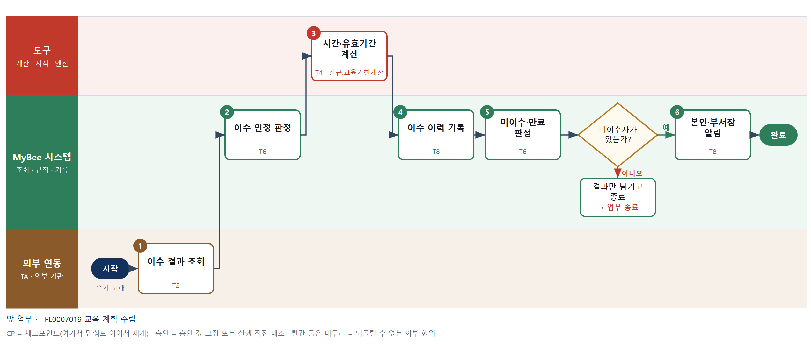

③ 단계별 설명
단계 | 누가 | 무엇을 하나 | 담당자가 할 일 | 알아 둘 점 · 막히면
1 | 외부 연동(TA) | 외부 교육기관과 학습 시스템에서 과정별 출석·평가 결과를 조회해 받아 온다 | 없음 | 수료증 파일은 이름·과정·일자만 추출해 저장한다
2 | MyBee 시스템(규칙) | 과정별 출석률·평가 통과·교육 시간 충족 기준으로 이수 인정 여부를 판정한다 | 없음 | 기준 미달은 미이수로 두고 재수강 대상으로 표시한다
3 | 도구 신규 교육기한계산 | 교육 종류별 누적 이수 시간과 이수 효력의 만료일을 계산한다 | 없음 | 자격 유지 교육은 만료일이 업무코드 배정에 영향을 준다
4 | MyBee 시스템 | 사번·과정·차수별 이수 결과와 유효기간을 기록한다 | 없음 | 같은 과정 차수를 다시 받아도 기록은 하나만 남는다
5 | MyBee 시스템(규칙) | 계획 대비 미이수자와 만료 30일 전 대상자를 규칙으로 뽑는다 | 없음 | 완료 기준은 미이수자 식별이다
판단 | MyBee 시스템(규칙) | 미이수자가 있는가? — 예: 다음으로 / 아니오: 결과만 남기고 종료 → 업무 종료 | 없음 | 아니오일 때 처리 주체: 플랫폼 기본
6 | MyBee 시스템 | 미이수자·만료 임박자와 부서장에게 남은 과정과 기한을 알린다 | 부서장은 교육 참석 일정을 잡는다 | 안전 자격 교육 만료자는 해당 업무코드 수행이 멈출 수 있다
완료 후 | 담당 에이전트(PA) | 규칙상 원천은 아니지만 홍보 · IR 이 필요하다고 판단되면 판단 근거 문장을 붙여 홍보·IR PA 에 이벤트를 보낸다(지시문 7.7.2) | 알릴 만한 일이면 PA 에 말한다 | 외부 공개는 홍보·IR PA 만 한다

FL0007021 안전보건 점검
업무코드 | 객체 × 전이 | 반복 | 승인 | 위험 | 표준시간 · 난이도 · 토큰 | 자동화 | 전문가 에이전트
FL0007021 | 안전 × 판정 | 정기 | 사람 | 치명 | 4h · 2.0 · 20 | 반자동 | 중대재해

산출물 | 완료 기준 | 앞 업무 | 다음 업무
사업장 점검 결과 | 지적 사항에 조치 기한이 있다 | — | FL0007022 안전사고 보고

담당자가 꼭 알아야 할 점
① 지적 사항마다 조치 기한이 붙어야 점검이 끝난다
② 위험 등급은 AI 가 아니라 빈도×강도 계산으로 정한다
③ 점검 중 사고 흔적을 발견하면 안전사고 보고로 바로 넘어간다

① 스킬 설계
절차(사람 말로) 점검표·이전 지적 사항·위험성평가를 불러온다 → 법정 점검 주기와 설비·작업별 점검 항목을 뽑는다 → 점검자가 현장을 점검하고 사진·측정값을 입력한다 → 중대재해처벌법 전문가가 지적 사항을 분류하고 근거 조문 초안을 쓴다 → 빈도×강도로 위험도와 조치 기한을 계산한다 → 안전보건관리책임자가 점검 결과를 확정한다 → 지적 사항과 조치 기한을 등록하고 조치 담당에게 알린다

No | 단계 | 무엇을 하나 | 수단 | 판정 사유(결정 사다리) | 도구 | 부작용 | CP | 승인 | 수치
1 | 점검 기초자료 조회 | 사업장 점검표, 이전 지적 사항 조치 상태, 위험성평가 결과를 불러온다 | T8 플랫폼 기본 | ② 조회는 플랫폼 기본 | — | 없음
2 | 점검 항목 선정 | 법정 점검 주기와 설비·작업 종류별 항목표로 이번 점검 항목을 뽑는다 | T6 데이터 규칙 | ③ 항목표로 적을 수 있다 | — | 없음 | ●
3 | 현장 점검 | 점검자가 현장을 돌며 항목별 적합 여부와 사진·측정값을 입력한다 | T1 사람 작업 | ⑧ 현장 확인은 물리 작업 | — | 기록(멱등)
4 | 지적 분류·근거 초안 | 지적 사항을 유해위험 유형으로 나누고 관련 법 조문과 개선 방안 초안을 쓴다 | T7 LLM 판단 | ④ 해석·초안이 본질이며 확정은 책임자 | — | 없음
5 | 위험도·조치 기한 계산 | 빈도×강도로 위험도 점수를 계산하고 등급별 조치 기한(즉시·7일·30일)을 정한다 | T4 계산 도구 | ⑦ 판정·기한에 쓰이는 수치 | 신규 위험성평가계산 | 없음 | ● |  | ●
6 | 점검 결과 확정 | 안전보건관리책임자가 지적 사항·위험 등급·조치 기한·조치 담당을 확정한다 | T1 사람 작업 | ⑧ 안전 판정은 책임자가 한다 | — | 기록(멱등) |  | ●
7 | 지적 등록·조치 알림 | 확정 내용과 대조해 지적 사항과 조치 기한을 등록하고 조치 담당에게 알린다 | T8 플랫폼 기본 | ② 기록과 알림은 플랫폼 기본 | — | 기록(멱등) |  | ●

업무코드 칸(단계에서 도출) | 설계 결과
대표 수단 | T1 사람 작업 — 현장 확인과 결과 확정이 사람의 책임이다
사용 수단 집합 | T1 사람 작업 · T4 계산 도구 · T6 데이터 규칙 · T7 LLM 판단 · T8 플랫폼 기본
사람 결정 필요 | 예 — 사람 작업 단계는 자율 수준 L1
멱등키 | 테넌트 · 사업장 · 점검회차
승인 결속 항목 | 점검 항목 · 지적 사항 목록 · 위험 등급 · 조치 기한 · 조치 담당
허용 오차(누적) | 없음
승인 유효기한 | 조치 기한 이내
재개 허용 기한 | 점검일 후 3일 이내. 넘으면 안전보건관리책임자 확인
골든셋 | 필요 — 점검 사례 50건(즉시 조치 등급 10건, 법 조문 해석 경계 10건 포함)
자율 수준 상한 | L2
참고 분류와의 차이 | 같음

② 플로우차트 — FL0007021 안전보건 점검
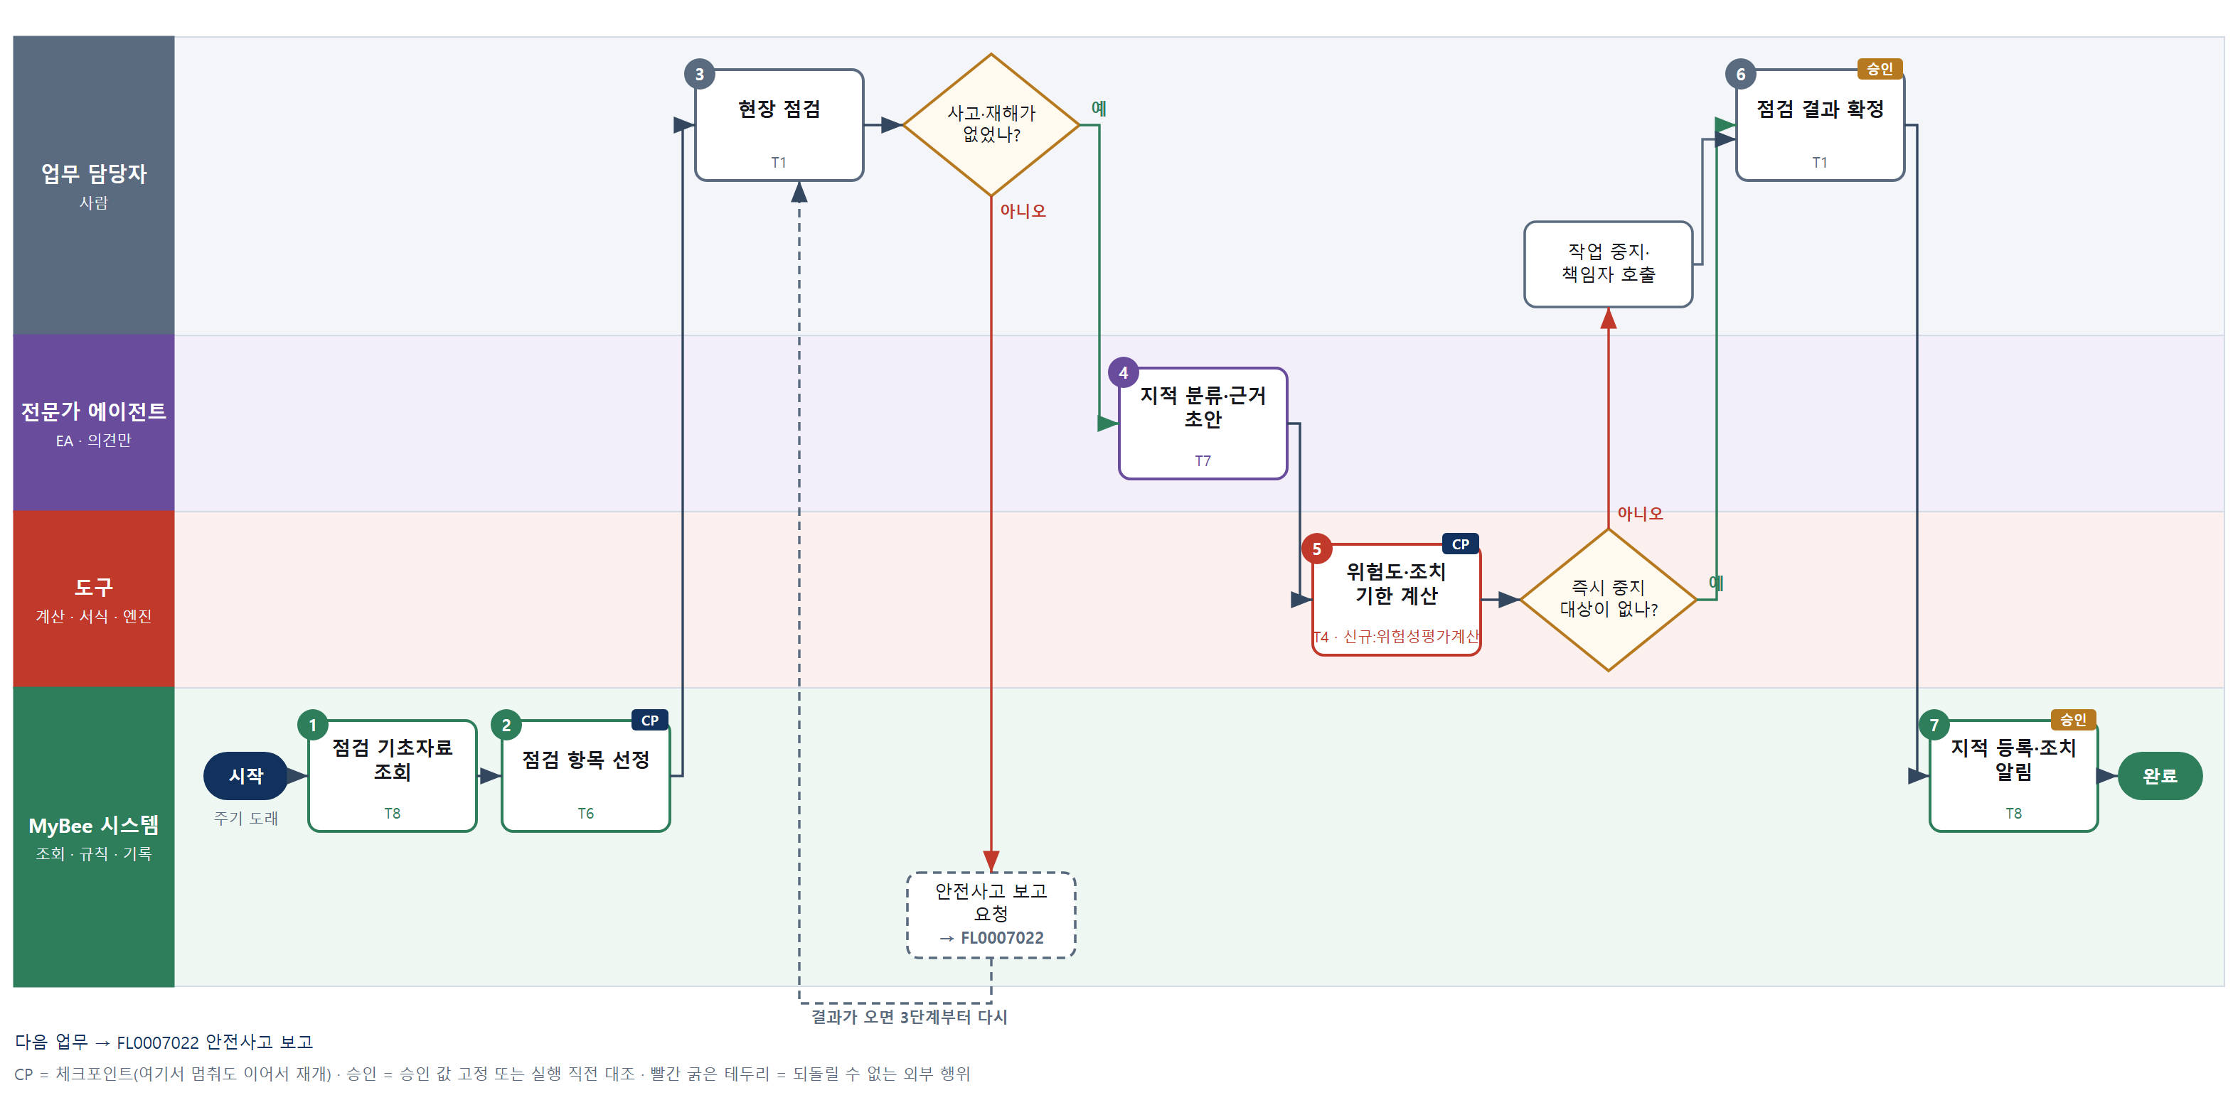

③ 단계별 설명
단계 | 누가 | 무엇을 하나 | 담당자가 할 일 | 알아 둘 점 · 막히면
1 | MyBee 시스템 | 사업장 점검표, 이전 지적 사항 조치 상태, 위험성평가 결과를 불러온다 | 없음 | 이전 지적 사항이 미조치면 이번 점검 항목에 자동으로 들어간다
2 | MyBee 시스템(규칙) | 법정 점검 주기와 설비·작업 종류별 항목표로 이번 점검 항목을 뽑는다 | 점검자는 항목표를 받아 현장에 간다 | 경영책임자 반기 점검 대상 항목은 따로 표시한다
3 | 업무 담당자 | 점검자가 현장을 돌며 항목별 적합 여부와 사진·측정값을 입력한다 | 항목별 결과와 사진을 입력한다 | 사진에 작업자 얼굴이 찍히면 올리기 전에 가린다
판단 | 업무 담당자 | 사고·재해가 없었나? — 예: 다음으로 / 아니오: 안전사고 보고 요청 → 다른 업무 FL0007022 를 먼저 요청하고 결과가 오면 3단계부터 다시 | 없음 | 아니오일 때 처리 주체: 플랫폼 기본
4 | 전문가 에이전트 | 지적 사항을 유해위험 유형으로 나누고 관련 법 조문과 개선 방안 초안을 쓴다 | 없음 | 의견은 위험 등급을 정하지 않는다. 등급은 5단계 계산으로 정한다
5 | 도구 신규 위험성평가계산 | 빈도×강도로 위험도 점수를 계산하고 등급별 조치 기한(즉시·7일·30일)을 정한다 | 없음 | 즉시 조치 등급이면 작업 중지 요청이 먼저 나간다
판단 | 도구 신규 위험성평가계산 | 즉시 중지 대상이 없나? — 예: 다음으로 / 아니오: 작업 중지·책임자 호출 → 처리 후 다음 단계로 계속 | 작업 중지·책임자 호출 | 아니오일 때 처리 주체: 사람 작업
6 | 업무 담당자 | 안전보건관리책임자가 지적 사항·위험 등급·조치 기한·조치 담당을 확정한다 | 결과와 조치 담당을 확정한다 | 확정 시 지적 목록과 기한이 고정된다
7 | MyBee 시스템 | 확정 내용과 대조해 지적 사항과 조치 기한을 등록하고 조치 담당에게 알린다 | 없음 | 기한 3일 전과 기한 당일에 미조치 알림이 간다
완료 후 | 담당 에이전트(PA) | 규칙상 원천은 아니지만 홍보 · IR 이 필요하다고 판단되면 판단 근거 문장을 붙여 홍보·IR PA 에 이벤트를 보낸다(지시문 7.7.2) | 알릴 만한 일이면 PA 에 말한다 | 외부 공개는 홍보·IR PA 만 한다

FL0007022 안전사고 보고
업무코드 | 객체 × 전이 | 반복 | 승인 | 위험 | 표준시간 · 난이도 · 토큰 | 자동화 | 전문가 에이전트
FL0007022 | 안전사고 × 등록 | 사건성 | 사람 | 치명 | 2h · 2.0 · 10 | 반자동 | 중대재해

산출물 | 완료 기준 | 앞 업무 | 다음 업무
사고 경위와 재해자 정보 | 중대재해 해당 여부가 판정되었다 | FL0007021 안전보건 점검 | FL0007023 관계기관 보고

홍보·IR 이벤트 · 감사 기동(v3.4)
■ 홍보·IR 이벤트 원천 — 사고 · 위기: 중대재해 해당 안전사고. 이 업무를 마치고 조건에 맞으면 PA 가 홍보·IR PA 에 이벤트와 자료 참조를 보낸다(지시문 7.7). 담당자와 PA 는 이 정보를 외부에 먼저 알리지 않는다.
■ 감사 기동 원천 — 안전사고 보고(중대재해 해당) → 업무감사 PA, 보고 즉시. 기동되는 감사 업무: FL0018003. 피감 PA 는 기동을 막거나 늦출 수 없다(7.8.5).

담당자가 꼭 알아야 할 점
① 사고가 나면 치료와 현장 보존이 먼저다. 입력은 그 뒤에 한다
② 중대재해 해당 여부는 규칙이 판정하고 안전보건관리책임자가 확정한다
③ 재해자 건강정보는 안전보건 담당만 볼 수 있고 열람 기록이 남는다

① 스킬 설계
절차(사람 말로) 사고 최초 신고를 받아 등록한다 → 현장 책임자가 응급조치와 경위·피해를 확인한다 → 사망·부상자 수와 휴업 일수, 보고 기한을 계산한다 → 중대재해·산업재해 보고 대상 요건을 판정한다 → 중대재해처벌법 전문가가 경계 사례 의견을 낸다 → 안전보건관리책임자가 해당 여부를 확정한다 → 사고와 재해자 정보를 접근 제한으로 등록한다 → 관계기관 보고를 요청하고 경영책임자에게 알린다

No | 단계 | 무엇을 하나 | 수단 | 판정 사유(결정 사다리) | 도구 | 부작용 | CP | 승인 | 수치
1 | 최초 신고 접수 | 사고 일시·장소·재해자·신고자 정보를 받아 사고번호를 매긴다 | T8 플랫폼 기본 | ② 접수는 플랫폼 기본 | — | 기록(멱등) | ●
2 | 현장 경위 확인 | 현장 책임자가 응급조치·현장 보존을 하고 경위와 피해 정도를 입력한다 | T1 사람 작업 | ⑧ 현장 확인과 조치는 물리 작업 | — | 기록(멱등)
3 | 재해 규모·기한 계산 | 사망자 수, 6개월 이상 치료 부상자 수, 휴업 일수와 법정 보고 기한을 계산한다 | T4 계산 도구 | ⑦ 판정·기한에 쓰이는 수치 | 신규 재해규모집계 | 없음 |  |  | ●
4 | 보고 대상 판정 | 중대산업재해·산업재해조사표 제출 요건표로 보고 대상과 종류를 판정한다 | T6 데이터 규칙 | ③ 요건표로 적을 수 있다 | — | 없음
5 | 경계 사례 의견 | 요건 경계에 걸리거나 사실관계가 불확실한 사례에 의견을 낸다 | T7 LLM 판단 | ④ 법 해석 의견이며 확정은 사람 | — | 없음 | ●
6 | 해당 여부 확정 | 안전보건관리책임자가 중대재해 해당 여부와 보고 종류를 확정한다 | T1 사람 작업 | ⑧ 치명 위험 판정은 책임자가 한다 | — | 기록(멱등) |  | ●
7 | 사고 등록 | 확정 내용과 대조해 사고 경위와 재해자 정보를 등록하고 열람을 안전보건 담당으로 제한한다 | T8 플랫폼 기본 | ② 기록과 접근 통제는 플랫폼 기본 | — | 기록(멱등) |  | ●
8 | 보고 요청·경영자 알림 | 관계기관 보고(FL0007023)를 요청하고 경영책임자에게 즉시 알린다 | T8 플랫폼 기본 | ② 후속 요청과 알림은 플랫폼 기본 | — | 기록(멱등)

업무코드 칸(단계에서 도출) | 설계 결과
대표 수단 | T1 사람 작업 — 해당 여부는 치명 위험 판정이라 6단계에서 책임자가 확정한다
사용 수단 집합 | T1 사람 작업 · T4 계산 도구 · T6 데이터 규칙 · T7 LLM 판단 · T8 플랫폼 기본
사람 결정 필요 | 예 — 사람 작업 단계는 자율 수준 L1
멱등키 | 테넌트 · 사고번호 · 보고차수
승인 결속 항목 | 사고 일시·장소 · 재해자 수 · 피해 정도 · 휴업 일수 · 중대재해 해당 여부
허용 오차(누적) | 없음
승인 유효기한 | 관계기관 보고 전까지. 사실이 바뀌면 다시 확정
재개 허용 기한 | 법정 보고 기한 이내. 넘으면 즉시 경영책임자 호출
골든셋 | 필요 — 사고 사례 40건(중대재해 요건 경계 15건, 직업성 질병 누적 5건 포함)
자율 수준 상한 | L2
참고 분류와의 차이 | 참고 분류 T8 → 설계 T1. 등록보다 중대재해 해당 여부 확정이 결과를 가른다

② 플로우차트 — FL0007022 안전사고 보고
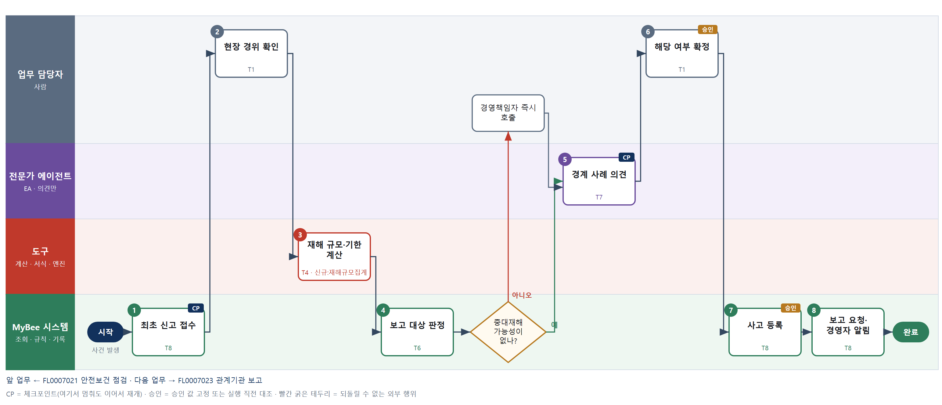

③ 단계별 설명
단계 | 누가 | 무엇을 하나 | 담당자가 할 일 | 알아 둘 점 · 막히면
1 | MyBee 시스템 | 사고 일시·장소·재해자·신고자 정보를 받아 사고번호를 매긴다 | 신고자는 아는 사실만 입력한다 | 같은 사고의 중복 신고는 같은 사고번호로 묶는다
2 | 업무 담당자 | 현장 책임자가 응급조치·현장 보존을 하고 경위와 피해 정도를 입력한다 | 응급조치 후 경위와 피해를 입력한다 | 재해자 치료가 먼저다. 입력은 조치 후에 한다
3 | 도구 신규 재해규모집계 | 사망자 수, 6개월 이상 치료 부상자 수, 휴업 일수와 법정 보고 기한을 계산한다 | 없음 | 치료 기간이 정해지지 않았으면 진단 예상 기간으로 계산하고 표시한다
4 | MyBee 시스템(규칙) | 중대산업재해·산업재해조사표 제출 요건표로 보고 대상과 종류를 판정한다 | 없음 | 같은 유해요인 직업성 질병은 1년 누적 인원으로 판정한다
판단 | MyBee 시스템(규칙) | 중대재해 가능성이 없나? — 예: 다음으로 / 아니오: 경영책임자 즉시 호출 → 처리 후 다음 단계로 계속 | 경영책임자 즉시 호출 | 아니오일 때 처리 주체: 사람 작업
5 | 전문가 에이전트 | 요건 경계에 걸리거나 사실관계가 불확실한 사례에 의견을 낸다 | 없음 | 의견은 판정을 바꾸지 않는다. 확정은 6단계 책임자가 한다
6 | 업무 담당자 | 안전보건관리책임자가 중대재해 해당 여부와 보고 종류를 확정한다 | 해당 여부와 보고 종류를 확정한다 | 확정 시 재해자 수·피해 정도·해당 여부가 고정된다
7 | MyBee 시스템 | 확정 내용과 대조해 사고 경위와 재해자 정보를 등록하고 열람을 안전보건 담당으로 제한한다 | 없음 | 재해자 건강정보는 민감정보라 열람 기록이 남는다
8 | MyBee 시스템 | 관계기관 보고(FL0007023)를 요청하고 경영책임자에게 즉시 알린다 | 없음 | 중대재해는 지체 없이 보고해야 하므로 알림이 최우선으로 나간다
완료 후 | MyBee 시스템(규칙) | 홍보·IR 이벤트 발생 규칙 평가 — 사고 · 위기: 중대재해 해당 안전사고. 해당하면 홍보·IR PA 에 이벤트와 자료 참조를 보낸다(멱등키: 테넌트 · FL0007022 · 원천 사건 번호 · 이벤트 종류) | 보낸 자료 참조가 맞는지 확인. 외부(언론 · 투자자 · 거래처)에 먼저 알리지 않는다 | 공시 전 중요정보에 접근한 사람은 보유자 명단에 올라 증권 거래가 제한된다
완료 후 | 플랫폼 이벤트 평가기 | 감사 기동 규칙 평가 — 안전사고 보고(중대재해 해당)이면 업무감사 PA 에 기동 이벤트. 시점: 보고 즉시 | 없음 — 막거나 늦출 수 없다. 감사 자료 요청이 오면 기한 안에 회신 | 감사는 실행을 막지 않는다. 운영 중 기동 규칙 · 기준값은 피감 영역에 공개하지 않는다

FL0007023 관계기관 보고
업무코드 | 객체 × 전이 | 반복 | 승인 | 위험 | 표준시간 · 난이도 · 토큰 | 자동화 | 전문가 에이전트
FL0007023 | 안전사고 × 제출 | 사건성 | 사람 | 치명 | 3h · 2.0 · 15 | 반자동 | 중대재해

산출물 | 완료 기준 | 앞 업무 | 다음 업무
법정 보고와 접수 확인 | 법정 기한 내 보고되었다 | FL0007022 안전사고 보고 | —

담당자가 꼭 알아야 할 점
① 제출 응답이 늦어도 다시 누르지 않는다. 접수 조회로 먼저 확인한다
② 보고서는 승인본 그대로 나간다. 승인 뒤 고치면 다시 승인받는다
③ 재해자 주민등록번호 등은 보고서 제출 목적에만 쓰고 다른 곳에 옮기지 않는다

① 스킬 설계
절차(사람 말로) 확정된 사고 등록과 판정 결과를 불러온다 → 보고 종류별 법정 기한을 계산한다 → 산업재해조사표와 보고서를 만든다 → 중대재해처벌법 전문가가 서술을 검토한다 → 사업주가 제출을 승인한다 → 고용노동부에 제출한다 → 접수 여부를 조회한다 → 접수번호와 제출 이력을 기록한다

No | 단계 | 무엇을 하나 | 수단 | 판정 사유(결정 사다리) | 도구 | 부작용 | CP | 승인 | 수치
1 | 사고·판정 조회 | 안전사고 보고(FL0007022)에서 확정된 사고 등록, 재해자 정보, 보고 종류를 불러온다 | T8 플랫폼 기본 | ② 조회는 플랫폼 기본 | — | 없음
2 | 법정 기한 계산 | 보고 종류별로 사고일·요양 시작일 기준 법정 제출 기한과 남은 일수를 계산한다 | T4 계산 도구 | ⑦ 기한 계산이 산출물 | 신규 법정기한계산 | 없음 |  |  | ●
3 | 보고서 생성 | 사고 경위·재해자 정보·재발 방지 대책을 채워 산업재해조사표와 보고서를 만든다 | T5 서식 생성 | ⑤ 서식 도구 사용 | TL-11 | 기록(멱등)
4 | 서술 검토 의견 | 사실과 추정이 섞였거나 책임을 단정하는 표현, 빠진 필수 항목을 표시한다 | T7 LLM 판단 | ④ 문장 검토가 본질이며 확정은 사람 | — | 없음 | ●
5 | 제출 승인 | 사업주 또는 안전보건관리책임자가 보고서 내용을 확인하고 제출을 승인한다 | T1 사람 작업 | ⑧ 대외 법정 제출은 책임 결정 | — | 기록(멱등) |  | ●
6 | 관계기관 제출 | 승인본과 대조한 뒤 고용노동부 전자 신고로 보고서를 제출한다 | T2 외부 연동 | ⑤ 기성 전자 신고 커넥터 | 노동부 전자신고 커넥터 | 되돌릴 수 없음 | ● | ●
7 | 접수 여부 조회 | 제출 건의 접수 상태와 접수번호를 조회한다 | T2 외부 연동 | ⑤ 기성 전자 신고 커넥터 | 노동부 전자신고 커넥터 | 없음
8 | 제출 이력 기록 | 접수번호, 제출 일자, 기한 준수 여부를 기록한다 | T8 플랫폼 기본 | ② 기록은 플랫폼 기본 | — | 기록(멱등)

업무코드 칸(단계에서 도출) | 설계 결과
대표 수단 | T2 외부 연동 — 완료 기준(기한 내 보고)이 6단계 제출과 7단계 접수 확인으로 정해진다
사용 수단 집합 | T1 사람 작업 · T2 외부 연동 · T4 계산 도구 · T5 서식 생성 · T7 LLM 판단 · T8 플랫폼 기본
사람 결정 필요 | 예 — 사람 작업 단계는 자율 수준 L1
멱등키 | 테넌트 · 사고번호 · 보고서종류 · 제출차수
승인 결속 항목 | 보고서 본문 · 재해자 정보 · 사고 경위 · 보고 대상 기관 · 제출 기한
허용 오차(누적) | 없음
승인 유효기한 | 법정 제출 기한 이내
재개 허용 기한 | 법정 제출 기한 이내. 넘으면 즉시 사업주에게 알림
골든셋 | 필요 — 보고서 30건(사실·추정 혼재 10건, 필수 항목 누락 5건 포함)
자율 수준 상한 | L2
참고 분류와의 차이 | 같음

② 플로우차트 — FL0007023 관계기관 보고
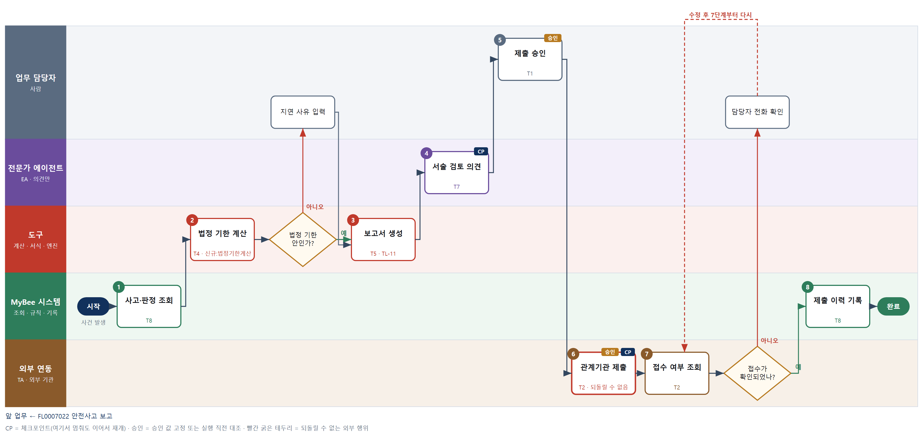

③ 단계별 설명
단계 | 누가 | 무엇을 하나 | 담당자가 할 일 | 알아 둘 점 · 막히면
1 | MyBee 시스템 | 안전사고 보고(FL0007022)에서 확정된 사고 등록, 재해자 정보, 보고 종류를 불러온다 | 없음 | 판정이 확정되지 않았으면 보고서를 만들지 않는다
2 | 도구 신규 법정기한계산 | 보고 종류별로 사고일·요양 시작일 기준 법정 제출 기한과 남은 일수를 계산한다 | 없음 | 중대재해는 전화 등으로 먼저 알리고 서면 보고는 따로 이어진다
판단 | 도구 신규 법정기한계산 | 법정 기한 안인가? — 예: 다음으로 / 아니오: 지연 사유 입력 → 처리 후 다음 단계로 계속 | 지연 사유 입력 | 아니오일 때 처리 주체: 사람 작업
3 | 도구 TL-11 | 사고 경위·재해자 정보·재발 방지 대책을 채워 산업재해조사표와 보고서를 만든다 | 보고서를 열어 사실과 다른 곳을 고친다 | 근로자대표 확인란이 비면 제출 승인으로 넘어가지 않는다
4 | 전문가 에이전트 | 사실과 추정이 섞였거나 책임을 단정하는 표현, 빠진 필수 항목을 표시한다 | 없음 | 의견은 보고서를 고치지 않는다. 수정은 담당자가 한다
5 | 업무 담당자 | 사업주 또는 안전보건관리책임자가 보고서 내용을 확인하고 제출을 승인한다 | 보고서를 읽고 승인한다 | 승인 시 보고서 본문이 고정된다
6 | 외부 연동(TA) | 승인본과 대조한 뒤 고용노동부 전자 신고로 보고서를 제출한다 | 없음 | 응답이 없으면 다시 제출하지 않고 접수 조회로 확인한다
7 | 외부 연동(TA) | 제출 건의 접수 상태와 접수번호를 조회한다 | 없음 | 조회가 계속 실패하면 담당자가 기관에 전화로 확인한다
판단 | 외부 연동(TA) | 접수가 확인되었나? — 예: 다음으로 / 아니오: 담당자 전화 확인 → 7단계부터 다시 | 담당자 전화 확인 | 아니오일 때 처리 주체: 사람 작업
8 | MyBee 시스템 | 접수번호, 제출 일자, 기한 준수 여부를 기록한다 | 없음 | 기한을 넘긴 제출은 지연 사유가 함께 남는다
완료 후 | 담당 에이전트(PA) | 규칙상 원천은 아니지만 홍보 · IR 이 필요하다고 판단되면 판단 근거 문장을 붙여 홍보·IR PA 에 이벤트를 보낸다(지시문 7.7.2) | 알릴 만한 일이면 PA 에 말한다 | 외부 공개는 홍보·IR PA 만 한다

FL0007024 징계 처리
업무코드 | 객체 × 전이 | 반복 | 승인 | 위험 | 표준시간 · 난이도 · 토큰 | 자동화 | 전문가 에이전트
FL0007024 | 징계 × 판정 | 사건성 | 사람 | 치명 | 6h · 2.0 · 30 | 보조 | 근로

산출물 | 완료 기준 | 앞 업무 | 다음 업무
징계 의결과 통지 | 소명 기회가 부여되었다 | — | —

담당자가 꼭 알아야 할 점
① 징계 여부와 종류는 위원회가 정한다. AI 는 사실 정리와 절차 의견만 낸다
② 소명 기회를 주지 않으면 징계가 무효가 될 수 있다. 통지 수신을 꼭 확인한다
③ 징계 내용은 위원·인사 담당만 볼 수 있고 게시·공개하지 않는다

① 스킬 설계
절차(사람 말로) 징계 요구·조사 자료·취업규칙 징계 규정을 불러온다 → 징계 시효와 출석 통지 기한을 계산한다 → 요구서 원문의 사유로 소명 기회와 위원회 출석을 통지한다 → 확인된 사실과 주장을 위원회용으로 나눠 정리한다 → 근로기준법 전문가가 절차·양정 의견을 낸다 → 징계위원회가 소명을 듣고 의결한다 → 의결 통지서를 만든다 → 대상자에게 서면으로 통지한다

No | 단계 | 무엇을 하나 | 수단 | 판정 사유(결정 사다리) | 도구 | 부작용 | CP | 승인 | 수치
1 | 요구·조사 자료 조회 | 징계 요구, 사실 조사 자료, 취업규칙 징계 규정과 과거 양정 사례를 불러온다 | T8 플랫폼 기본 | ② 조회는 플랫폼 기본 | — | 없음
2 | 시효·통지 기한 계산 | 징계 사유 발생일 기준 시효와 위원회 개최일 기준 출석 통지 기한을 계산한다 | T4 계산 도구 | ⑦ 기한 계산이 절차 적법성을 가른다 | 신규 법정기한계산 | 없음 |  |  | ●
3 | 소명·출석 통지 | 대상자에게 징계 요구서 원문의 징계 사유, 위원회 일시, 소명 방법을 서면으로 통지한다 | T2 외부 연동 | ⑤ 기성 전자문서 커넥터 | 전자문서 커넥터 | 되돌릴 수 없음 | ●
4 | 사실관계 정리 | 조사 자료와 소명 자료를 확인된 사실·당사자 주장·미확인 사항으로 나눠 위원회용으로 정리한다 | T7 LLM 판단 | ④ 정리가 본질이며 판단은 6단계 위원회 | — | 없음
5 | 절차·양정 의견 | 소명 기회 보장, 규정 절차 준수, 과거 사례 대비 양정 과다 여부에 의견을 낸다 | T7 LLM 판단 | ④ 법 해석 의견이며 의결은 사람 | — | 없음 | ●
6 | 징계위원회 의결 | 징계위원회가 소명을 듣고 사유 인정 여부와 징계 종류를 의결한다 | T1 사람 작업 | ⑧ 징계는 사람에 관한 결정 | — | 기록(멱등) |  | ●
7 | 의결 통지서 생성 | 의결 사유·징계 종류·효력 발생일·재심 방법을 채워 통지서를 만든다 | T5 서식 생성 | ⑤ 서식 도구 사용 | TL-11 | 기록(멱등)
8 | 서면 통지 | 의결 내용과 대조한 뒤 대상자에게 통지서를 전자문서로 보내고 수신을 확인한다 | T2 외부 연동 | ⑤ 기성 전자문서 커넥터 | 전자문서 커넥터 | 되돌릴 수 없음 | ● | ●

업무코드 칸(단계에서 도출) | 설계 결과
대표 수단 | T1 사람 작업 — 징계는 사람에 관한 결정이라 6단계에서 위원회가 의결한다
사용 수단 집합 | T1 사람 작업 · T2 외부 연동 · T4 계산 도구 · T5 서식 생성 · T7 LLM 판단 · T8 플랫폼 기본
사람 결정 필요 | 예 — 사람 작업 단계는 자율 수준 L1
멱등키 | 테넌트 · 징계사건번호 · 심의차수
승인 결속 항목 | 징계 사유 · 인정 사실 · 징계 종류 · 위원회 구성 · 효력 발생일
허용 오차(누적) | 없음
승인 유효기한 | 의결일부터 통지 전까지. 바뀌면 다시 의결
재개 허용 기한 | 시효 만료 전까지. 넘으면 인사 책임자 확인
골든셋 | 필요 — 징계 사례 40건(시효 경계·소명 미보장·양정 과다 사례 포함)
자율 수준 상한 | L1
참고 분류와의 차이 | 같음

② 플로우차트 — FL0007024 징계 처리
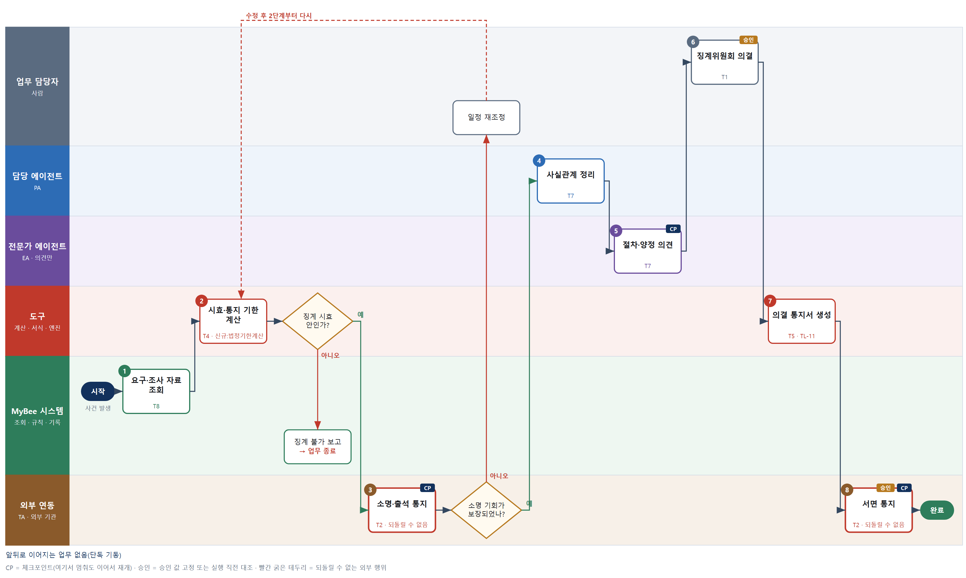

③ 단계별 설명
단계 | 누가 | 무엇을 하나 | 담당자가 할 일 | 알아 둘 점 · 막히면
1 | MyBee 시스템 | 징계 요구, 사실 조사 자료, 취업규칙 징계 규정과 과거 양정 사례를 불러온다 | 없음 | 열람은 위원과 인사 담당으로 제한되고 열람 기록이 남는다
2 | 도구 신규 법정기한계산 | 징계 사유 발생일 기준 시효와 위원회 개최일 기준 출석 통지 기한을 계산한다 | 없음 | 시효가 지났으면 통지하지 않고 위원회를 열지 않도록 표시한다
판단 | 도구 신규 법정기한계산 | 징계 시효 안인가? — 예: 다음으로 / 아니오: 징계 불가 보고 → 업무 종료 | 없음 | 아니오일 때 처리 주체: 플랫폼 기본
3 | 외부 연동(TA) | 대상자에게 징계 요구서 원문의 징계 사유, 위원회 일시, 소명 방법을 서면으로 통지한다 | 없음 | 사유는 요구서 원문을 그대로 쓰고 AI 정리문을 싣지 않는다. 응답이 없으면 다시 보내지 않고 수신 조회
판단 | 외부 연동(TA) | 소명 기회가 보장되었나? — 예: 다음으로 / 아니오: 일정 재조정 → 2단계부터 다시 | 일정 재조정 | 아니오일 때 처리 주체: 사람 작업
4 | 담당 에이전트 | 조사 자료와 소명 자료를 확인된 사실·당사자 주장·미확인 사항으로 나눠 위원회용으로 정리한다 | 인사 담당은 원자료와 대조한다 | AI 는 징계 사유 인정 여부나 양정을 쓰지 않는다
5 | 전문가 에이전트 | 소명 기회 보장, 규정 절차 준수, 과거 사례 대비 양정 과다 여부에 의견을 낸다 | 위원은 의결 전에 의견을 읽는다 | 의견은 의결을 대신하지 않는다
6 | 업무 담당자 | 징계위원회가 소명을 듣고 사유 인정 여부와 징계 종류를 의결한다 | 소명 내용과 의결 결과·사유를 입력한다 | 의결 시 사유·양정·효력일이 고정된다
7 | 도구 TL-11 | 의결 사유·징계 종류·효력 발생일·재심 방법을 채워 통지서를 만든다 | 없음 | 해고는 사유와 시기를 서면에 적어야 효력이 있다
8 | 외부 연동(TA) | 의결 내용과 대조한 뒤 대상자에게 통지서를 전자문서로 보내고 수신을 확인한다 | 없음 | 응답이 없으면 다시 보내지 않고 수신 조회로 확인한다
완료 후 | 담당 에이전트(PA) | 규칙상 원천은 아니지만 홍보 · IR 이 필요하다고 판단되면 판단 근거 문장을 붙여 홍보·IR PA 에 이벤트를 보낸다(지시문 7.7.2) | 알릴 만한 일이면 PA 에 말한다 | 외부 공개는 홍보·IR PA 만 한다

FL0007025 퇴직 처리
업무코드 | 객체 × 전이 | 반복 | 승인 | 위험 | 표준시간 · 난이도 · 토큰 | 자동화 | 전문가 에이전트
FL0007025 | 임직원 × 종결 | 사건성 | 사람 | 높음 | 3h · 1.5 · 11 | 반자동 | 근로

산출물 | 완료 기준 | 앞 업무 | 다음 업무
퇴직 처리와 권한 회수 | 모든 권한과 출입이 회수되었다 | FL0007007 입사 처리 | —

담당자가 꼭 알아야 할 점
① 퇴직일에 IA 와 모든 권한·출입이 회수된다. 하나라도 남으면 완료되지 않는다
② 금품은 퇴직일부터 14일 안에 청산해야 한다. 금액 계산은 급여 영역이 한다
③ 권고사직도 해고에 해당할 수 있다. 사유 확정은 인사 책임자가 한다

① 스킬 설계
절차(사람 말로) 퇴직 신청·사유와 진행 업무·보유 권한·출입 수단을 불러온다 → 넘겨야 할 진행 업무를 가린다 → 최종 근무일·미사용 연차 일수·금품 청산 기한을 계산한다 → 근로기준법 전문가가 퇴직 사유의 해고 해당 여부 의견을 낸다 → 인사 책임자가 퇴직일·사유를 확정한다 → IA 를 비활성화하고 권한을 회수한다 → 외부 계정과 출입 권한을 회수한다 → 남은 권한이 0건인지 검사한다

No | 단계 | 무엇을 하나 | 수단 | 판정 사유(결정 사다리) | 도구 | 부작용 | CP | 승인 | 수치
1 | 퇴직 정보 조회 | 퇴직 신청·사유, 진행 중 업무, 보유 권한, 외부 계정, 출입 수단, 대여 자산을 불러온다 | T8 플랫폼 기본 | ② 조회는 플랫폼 기본 | — | 없음
2 | 이관 대상 판정 | 진행 중 업무 가운데 퇴직일 전에 끝나지 않을 업무를 규칙으로 가린다 | T6 데이터 규칙 | ③ 조건→결론을 표로 적을 수 있다 | — | 없음
3 | 퇴직 기준값 계산 | 최종 근무일, 계속근로기간, 미사용 연차 일수, 14일 금품 청산 기한을 계산한다 | T4 계산 도구 | ⑦ 정산·기한에 쓰이는 수치 | 신규 근속기산일계산 | 없음 |  |  | ●
4 | 퇴직 사유 의견 | 권고사직·계약 만료 등 사유가 해고에 해당하는지, 해고 예고 대상인지 의견을 낸다 | T7 LLM 판단 | ④ 법 해석 의견이며 확정은 사람 | — | 없음 | ●
5 | 퇴직 확정 | 인사 책임자가 퇴직일·퇴직 사유·회수 대상 권한을 확정한다 | T1 사람 작업 | ⑧ 퇴직·해고는 사람에 관한 결정 | — | 기록(멱등) |  | ●
6 | IA 비활성화·권한 회수 | 확정 내용과 대조해 퇴직일에 IA 를 비활성화하고 플랫폼 권한을 회수한다 | T8 플랫폼 기본 | ② 상태 전이와 권한 변경은 플랫폼 기본 | — | 기록(멱등) |  | ●
7 | 외부 계정·출입 회수 | 그룹웨어·ERP 계정을 잠그고 출입통제 시스템의 출입 권한을 회수한다 | T2 외부 연동 | ⑤ 기성 계정·출입 커넥터 | SSO·출입통제 커넥터 | 기록(멱등)
8 | 회수 완결성 검사 | 플랫폼·외부 계정·출입 권한이 모두 회수되었는지 규칙으로 검사한다 | T6 데이터 규칙 | ③ 남은 권한 0건 여부는 규칙 | — | 없음

업무코드 칸(단계에서 도출) | 설계 결과
대표 수단 | T8 플랫폼 기본 — 완료 기준(모든 권한·출입 회수)을 만드는 곳이 6단계 회수다
사용 수단 집합 | T1 사람 작업 · T2 외부 연동 · T4 계산 도구 · T6 데이터 규칙 · T7 LLM 판단 · T8 플랫폼 기본
사람 결정 필요 | 예 — 사람 작업 단계는 자율 수준 L1
멱등키 | 테넌트 · 사번 · 퇴직차수
승인 결속 항목 | 퇴직일 · 퇴직 사유 · 미사용 연차 일수 · 회수 대상 권한 목록
허용 오차(누적) | 없음
승인 유효기한 | 퇴직일부터 14일(금품 청산 기한) 이내
재개 허용 기한 | 퇴직일 다음 날까지. 넘으면 보안 담당과 인사 책임자에게 즉시 알림
골든셋 | 필요 — 퇴직 사례 30건(권고사직·계약 만료·해고 경계 10건 포함)
자율 수준 상한 | L1
참고 분류와의 차이 | 같음

② 플로우차트 — FL0007025 퇴직 처리
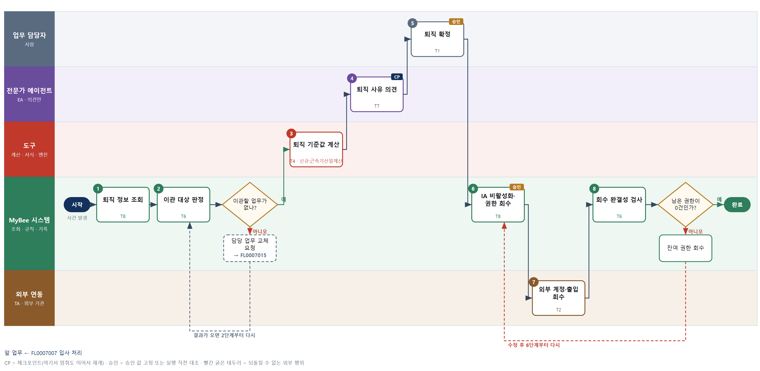

③ 단계별 설명
단계 | 누가 | 무엇을 하나 | 담당자가 할 일 | 알아 둘 점 · 막히면
1 | MyBee 시스템 | 퇴직 신청·사유, 진행 중 업무, 보유 권한, 외부 계정, 출입 수단, 대여 자산을 불러온다 | 퇴직 사유와 희망 퇴직일을 확인한다 | 권고사직·계약 만료·해고는 사유별로 따로 표시한다
2 | MyBee 시스템(규칙) | 진행 중 업무 가운데 퇴직일 전에 끝나지 않을 업무를 규칙으로 가린다 | 없음 | 이관 대상이 남아 있으면 담당 업무 교체를 먼저 요청한다
판단 | MyBee 시스템(규칙) | 이관할 업무가 없나? — 예: 다음으로 / 아니오: 담당 업무 교체 요청 → 다른 업무 FL0007015 를 먼저 요청하고 결과가 오면 2단계부터 다시 | 없음 | 아니오일 때 처리 주체: 플랫폼 기본
3 | 도구 신규 근속기산일계산 | 최종 근무일, 계속근로기간, 미사용 연차 일수, 14일 금품 청산 기한을 계산한다 | 없음 | 퇴직금 금액은 급여 영역 퇴직금 산정(FL0008019)이 계산한다
4 | 전문가 에이전트 | 권고사직·계약 만료 등 사유가 해고에 해당하는지, 해고 예고 대상인지 의견을 낸다 | 없음 | 해고에 해당하면 징계 처리 등 해고 절차가 따로 필요하다
5 | 업무 담당자 | 인사 책임자가 퇴직일·퇴직 사유·회수 대상 권한을 확정한다 | 퇴직일과 사유를 확정한다 | 확정 시 퇴직일·사유·회수 목록이 고정된다
6 | MyBee 시스템 | 확정 내용과 대조해 퇴직일에 IA 를 비활성화하고 플랫폼 권한을 회수한다 | 없음 | IA 이력은 지우지 않고 비활성으로 남긴다
7 | 외부 연동(TA) | 그룹웨어·ERP 계정을 잠그고 출입통제 시스템의 출입 권한을 회수한다 | 없음 | 응답이 없으면 다시 보내지 않고 계정·출입 상태 조회로 확인한다
8 | MyBee 시스템(규칙) | 플랫폼·외부 계정·출입 권한이 모두 회수되었는지 규칙으로 검사한다 | 없음 | 퇴직자 인사 기록은 법정 보존 기간이 지나면 파기 대상이 된다
판단 | MyBee 시스템(규칙) | 남은 권한이 0건인가? — 예: 다음으로 / 아니오: 잔여 권한 회수 → 6단계부터 다시 | 없음 | 아니오일 때 처리 주체: 플랫폼 기본
완료 후 | 담당 에이전트(PA) | 규칙상 원천은 아니지만 홍보 · IR 이 필요하다고 판단되면 판단 근거 문장을 붙여 홍보·IR PA 에 이벤트를 보낸다(지시문 7.7.2) | 알릴 만한 일이면 PA 에 말한다 | 외부 공개는 홍보·IR PA 만 한다

FL0007026 노사협의 운영
업무코드 | 객체 × 전이 | 반복 | 승인 | 위험 | 표준시간 · 난이도 · 토큰 | 자동화 | 전문가 에이전트
FL0007026 | 노무 × 실행 | 정기 | 사람 | 높음 | 6h · 2.0 · 30 | 보조 | 근로

산출물 | 완료 기준 | 앞 업무 | 다음 업무
협의회 안건과 결과 | 법정 개최 주기를 충족한다 | — | —

담당자가 꼭 알아야 할 점
① 정기회의는 3개월마다 열어야 하고 7일 전에 통보해야 한다. 기한은 도구가 계산한다
② 안건 분류는 AI 의견일 뿐이다. 채택과 결과는 노사 위원이 정한다
③ 회의 자료에 개인이 드러나는 근태·안전 정보는 부서 단위로 묶어 쓴다

① 스킬 설계
절차(사람 말로) 직전 회의일에서 다음 정기회의 기한과 사전 통보 기한을 계산한다 → 근로자위원 제출 안건과 근로시간·안전·인력 자료를 모은다 → 근로기준법 전문가가 안건을 협의·의결·보고 사항으로 나눈다 → 안건서와 보고 자료를 만든다 → 사용자위원 대표가 안건을 확정한다 → 위원에게 회의 일시·안건을 통보한다 → 회의를 열고 협의 결과를 입력한다 → 회의록을 기록하고 의결 사항을 후속 업무로 등록한다

No | 단계 | 무엇을 하나 | 수단 | 판정 사유(결정 사다리) | 도구 | 부작용 | CP | 승인 | 수치
1 | 개최·통보 기한 계산 | 직전 회의일에서 3개월 정기회의 기한과 회의 7일 전 통보 기한을 계산한다 | T4 계산 도구 | ⑦ 법정 기한 계산이 산출물 | 신규 법정기한계산 | 없음 |  |  | ●
2 | 안건·자료 수집 | 근로자위원 제출 안건과 근로시간 한도 점검·안전 점검·인력 소요 결과를 불러온다 | T8 플랫폼 기본 | ② 조회는 플랫폼 기본 | — | 없음
3 | 안건 분류 의견 | 안건을 협의·의결·보고 사항으로 나누고 쟁점을 정리한다 | T7 LLM 판단 | ④ 법 해석 의견이며 확정은 사람 | — | 없음
4 | 안건서 생성 | 분류된 안건과 보고 자료로 안건서를 만든다 | T5 서식 생성 | ⑤ 서식 도구 사용 | TL-11 | 기록(멱등) | ●
5 | 안건 확정 | 사용자위원 대표가 회의 일시·장소·안건을 확정한다 | T1 사람 작업 | ⑧ 노사 협의 방향은 책임 결정 | — | 기록(멱등) |  | ●
6 | 위원 통보 | 확정 내용과 대조해 노사 위원 전원에게 회의 일시·장소·안건을 통보한다 | T2 외부 연동 | ⑤ 기성 발송 커넥터 | 메일·메신저 커넥터 | 되돌릴 수 없음 | ● | ●
7 | 회의 개최·결과 입력 | 위원들이 회의를 열어 협의하고 안건별 결과와 양측 서명을 입력한다 | T1 사람 작업 | ⑧ 대면 협의와 서명은 사람만 한다 | — | 기록(멱등)
8 | 회의록·후속 등록 | 회의록을 기록해 3년 보존으로 두고 의결 사항을 담당 업무로 등록한다 | T8 플랫폼 기본 | ② 기록과 후속 요청은 플랫폼 기본 | — | 기록(멱등)

업무코드 칸(단계에서 도출) | 설계 결과
대표 수단 | T1 사람 작업 — 협의 결과와 안건 확정은 사람이 만든다
사용 수단 집합 | T1 사람 작업 · T2 외부 연동 · T4 계산 도구 · T5 서식 생성 · T7 LLM 판단 · T8 플랫폼 기본
사람 결정 필요 | 예 — 사람 작업 단계는 자율 수준 L1
멱등키 | 테넌트 · 노사협의회 · 회의차수
승인 결속 항목 | 회의 일시 · 안건 목록 · 참석 위원 · 통보 내용
허용 오차(누적) | 없음
승인 유효기한 | 회의 개최일까지. 바뀌면 다시 확정·통보
재개 허용 기한 | 법정 개최 기한 이내. 넘으면 사용자위원 대표 확인
골든셋 | 필요 — 안건 60건(협의·의결·보고 사항 경계 15건 포함)
자율 수준 상한 | L1
참고 분류와의 차이 | 같음

② 플로우차트 — FL0007026 노사협의 운영
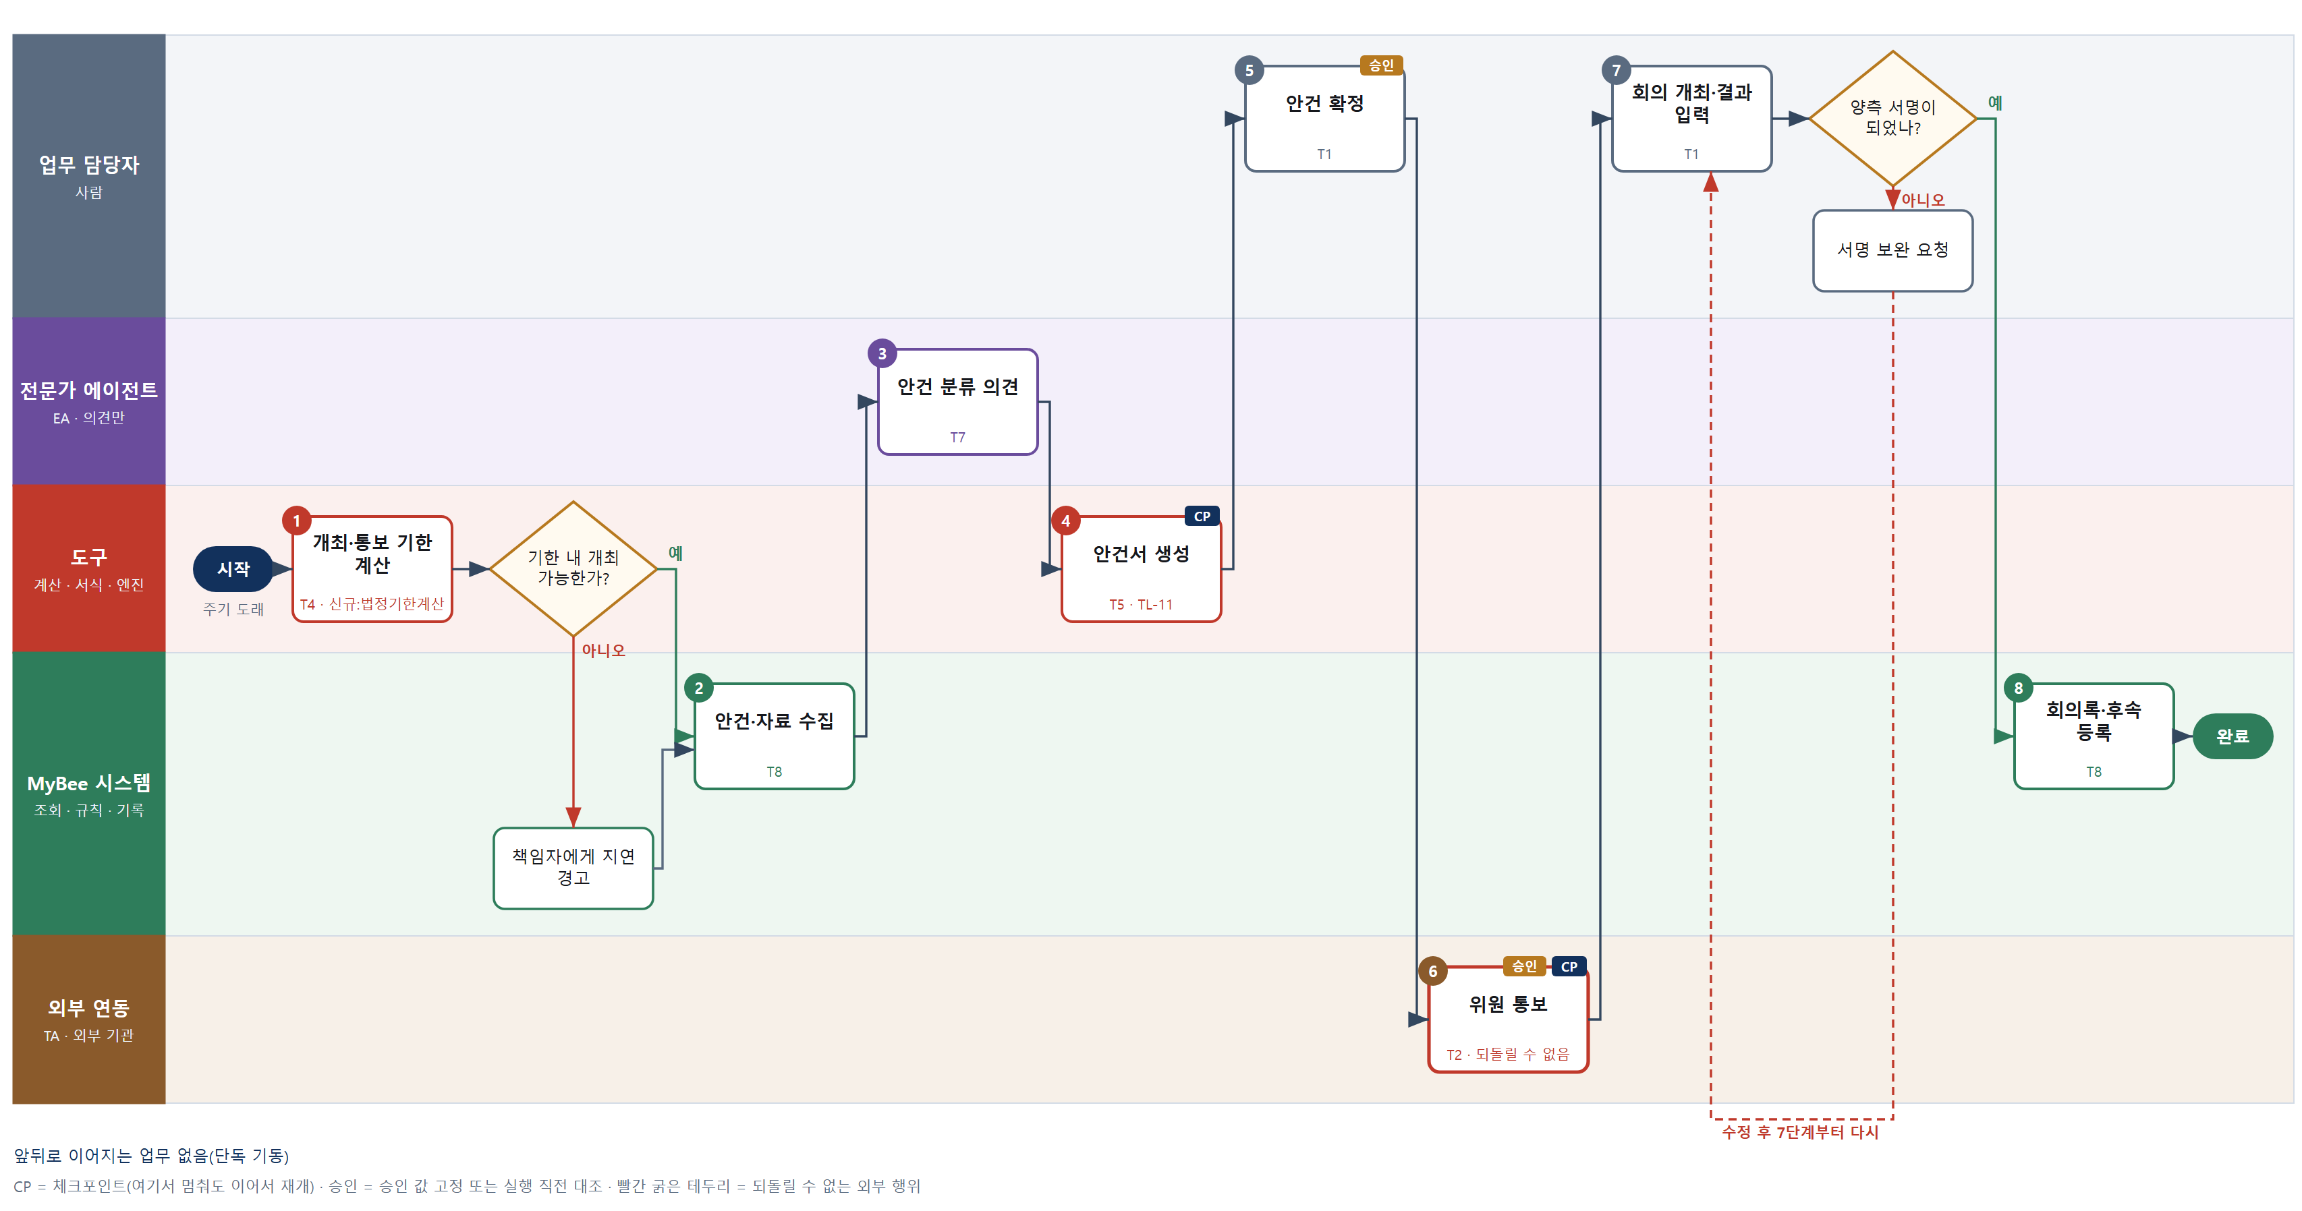

③ 단계별 설명
단계 | 누가 | 무엇을 하나 | 담당자가 할 일 | 알아 둘 점 · 막히면
1 | 도구 신규 법정기한계산 | 직전 회의일에서 3개월 정기회의 기한과 회의 7일 전 통보 기한을 계산한다 | 없음 | 완료 기준은 법정 개최 주기 충족이다
판단 | 도구 신규 법정기한계산 | 기한 내 개최 가능한가? — 예: 다음으로 / 아니오: 책임자에게 지연 경고 → 처리 후 다음 단계로 계속 | 없음 | 아니오일 때 처리 주체: 플랫폼 기본
2 | MyBee 시스템 | 근로자위원 제출 안건과 근로시간 한도 점검·안전 점검·인력 소요 결과를 불러온다 | 근로자위원 안건 제출을 받는다 | 개인이 드러나는 자료는 부서 단위로 묶어 가린다
3 | 전문가 에이전트 | 안건을 협의·의결·보고 사항으로 나누고 쟁점을 정리한다 | 없음 | 의견은 안건 채택 여부를 정하지 않는다
4 | 도구 TL-11 | 분류된 안건과 보고 자료로 안건서를 만든다 | 안건서를 열어 확인한다 | 보고 사항 수치는 원 업무 결과를 그대로 받는다
5 | 업무 담당자 | 사용자위원 대표가 회의 일시·장소·안건을 확정한다 | 일시와 안건을 확정한다 | 확정 시 통보 내용이 고정된다
6 | 외부 연동(TA) | 확정 내용과 대조해 노사 위원 전원에게 회의 일시·장소·안건을 통보한다 | 없음 | 응답이 없으면 다시 보내지 않고 발송 이력 조회로 확인한다
7 | 업무 담당자 | 위원들이 회의를 열어 협의하고 안건별 결과와 양측 서명을 입력한다 | 안건별 결과와 서명을 입력한다 | 의결 사항은 노사 위원 서명이 있어야 확정된다
판단 | 업무 담당자 | 양측 서명이 되었나? — 예: 다음으로 / 아니오: 서명 보완 요청 → 7단계부터 다시 | 서명 보완 요청 | 아니오일 때 처리 주체: 사람 작업
8 | MyBee 시스템 | 회의록을 기록해 3년 보존으로 두고 의결 사항을 담당 업무로 등록한다 | 없음 | 회의록 요지는 근로자에게 공개한다
완료 후 | 담당 에이전트(PA) | 규칙상 원천은 아니지만 홍보 · IR 이 필요하다고 판단되면 판단 근거 문장을 붙여 홍보·IR PA 에 이벤트를 보낸다(지시문 7.7.2) | 알릴 만한 일이면 PA 에 말한다 | 외부 공개는 홍보·IR PA 만 한다

FL0007027 조직 개편 확정
업무코드 | 객체 × 전이 | 반복 | 승인 | 위험 | 표준시간 · 난이도 · 토큰 | 자동화 | 전문가 에이전트
FL0007027 | 조직 × 확정 | 비정기 | 사람 | 높음 | 8h · 1.5 · 30 | 보조 | —

산출물 | 완료 기준 | 앞 업무 | 다음 업무
조직 개편안 확정(신설·통폐합·코스트센터 부여)과 임직원 조직 소속 이력 | mbcore.org_unit 의 effective_from·effective_to 가 상위 조직과 끊김 없이 이어지고 org_path 가 재계산되었으며 재직 중인 모든 mbcore.employee 에게 개편 시점에 유효한 소속 이력이 정확히 1건 있다 | FL0007014 인사 발령 | —

담당자가 꼭 알아야 할 점
① 소속은 덮어쓰지 않고 이력으로 남아 과거 조직 기준 집계를 낼 수 있다
② 재직자는 개편 시점에 유효한 소속이 정확히 하나여야 한다. 겸직은 배부 비율로 나눈다
③ 조직은 집계 축이라 개편해도 업무코드 배정은 자동으로 바뀌지 않는다

① 스킬 설계
절차(사람 말로) 현행 조직도와 재직자 소속을 불러온다 → 신설·통폐합·이동 항목을 가리고 코스트센터 부여·승계를 정한다 → 시행일 기준 상하위 기간과 경로, 사람별 소속이 끊기거나 겹치지 않는지 전건 대사한다 → 개편안을 고정해 승인을 요청한다 → 경영진이 개편과 시행일을 확정한다 → 조직 개편 이력과 경로를 시행일로 남긴다 → 재직자 소속 이력을 이어 열고 집계 축 재계산을 알린다

No | 단계 | 무엇을 하나 | 수단 | 판정 사유(결정 사다리) | 도구 | 부작용 | CP | 승인 | 수치
1 | 조직·소속 조회 | 현행 조직단위와 상위 관계, 코스트센터, 재직자의 현재 소속과 겸직·파견 관계를 불러온다 | T8 플랫폼 기본 | ② 조회는 플랫폼 기본 | — | 없음
2 | 개편 항목 판정 | 신설·통폐합·이동 항목을 가리고 통폐합 시 코스트센터를 새로 줄지 승계할지 기준표로 정한다 | T6 데이터 규칙 | ③ 조건 → 결론을 표로 적을 수 있다 | — | 없음
3 | 기간·경로 대사 | 시행일 기준 상하위 유효기간 연속과 재계산한 조직 경로, 사람별 유효 소속 1건 여부를 전건 대사해 끊김·중복 건수를 낸다 | T3 전문 엔진 | ⑦ 무결 판정에 쓰는 건수 · ① TL-02 대사 재사용 | TL-02 | 없음 |  |  | ●
4 | 개편안 고정·요청 | 개편 대상 조직·상위 조직·시행일·코스트센터·이동 인원을 고정해 승인을 요청한다 | T8 플랫폼 기본 | ② 상태 전이와 스냅샷 고정 | — | 기록(멱등) | ● | ●
5 | 경영진 개편 확정 | 경영진이 조직 개편안과 시행일을 확정한다 | T1 사람 작업 | ⑧ 조직을 세우고 없애는 책임 결정 | — | 기록(멱등)
6 | 조직 이력 반영 | 스냅샷과 대조한 뒤 시행일로 조직 기간을 닫고 열며 개편 이력 스냅샷과 다시 계산한 경로를 남긴다 | T8 플랫폼 기본 | ② 실행 직전 스냅샷 대조와 상태 전이 | — | 기록(멱등) | ● | ●
7 | 소속 이력 개설 | 재직자 소속 이력을 시행일로 끊김 없이 이어 열고 원가 배부(FL0004015)와 인사 발령(FL0007014)에 알린다 | T8 플랫폼 기본 | ② 기록과 알림은 플랫폼 기본 | — | 기록(멱등) | ●

업무코드 칸(단계에서 도출) | 설계 결과
대표 수단 | T8 플랫폼 기본 — 개편 결과는 6·7단계에서 조직 이력과 소속 이력을 시행일로 잇는 상태 전이가 만든다
사용 수단 집합 | T1 사람 작업 · T3 전문 엔진 · T6 데이터 규칙 · T8 플랫폼 기본
사람 결정 필요 | 예 — 사람 작업 단계는 자율 수준 L1
멱등키 | 테넌트 · 조직 개편번호 · 개편 차수
승인 결속 항목 | 개편 대상 조직 · 상위 조직 · 시행일 · 코스트센터 · 이동 대상 인원
허용 오차(누적) | 없음
승인 유효기한 | 시행일 전까지
재개 허용 기한 | 시행일 전까지 자동 재개한다. 넘으면 현행 조직도를 다시 읽고 승인을 다시 받는다
골든셋 | 불필요 — 무결 대사와 코스트센터 기준표로 가르고 확정은 경영진이 한다
자율 수준 상한 | L2
참고 분류와의 차이 | 같음

② 플로우차트 — FL0007027 조직 개편 확정
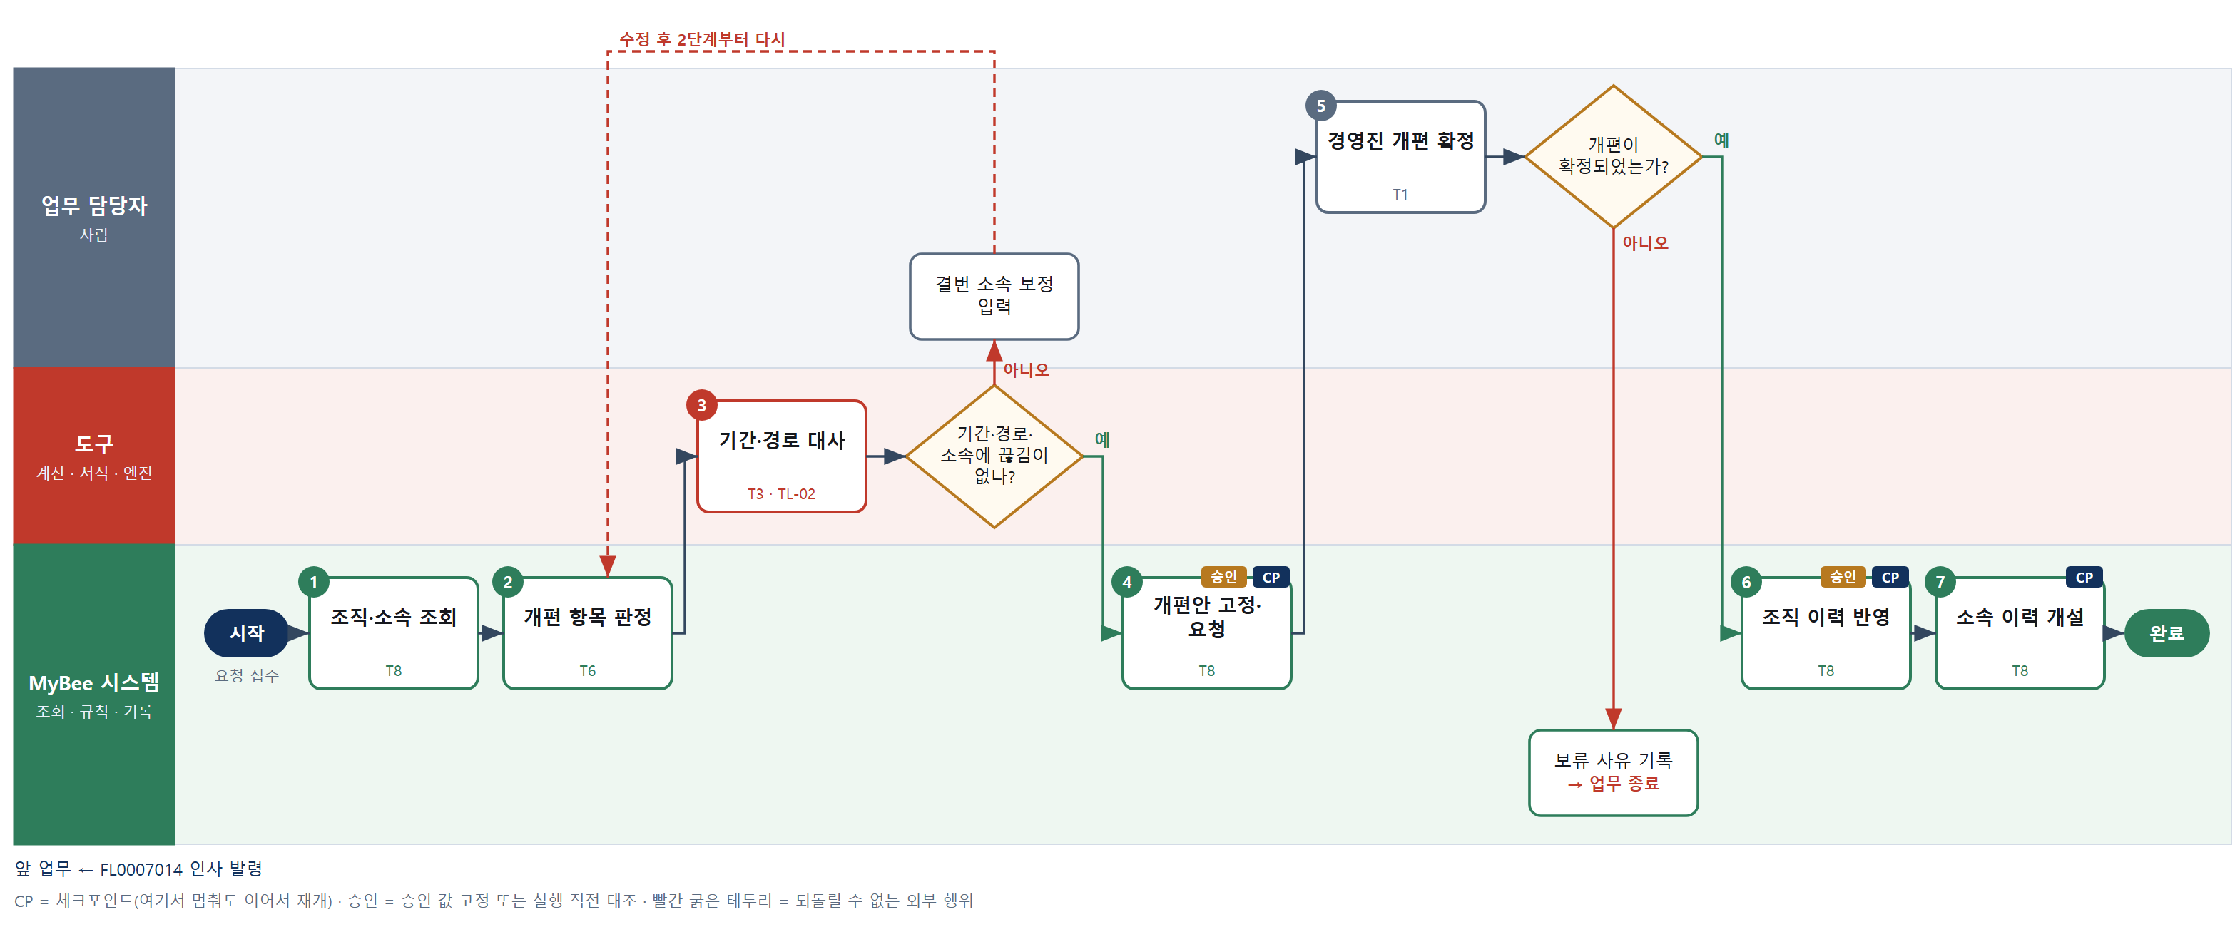

③ 단계별 설명
단계 | 누가 | 무엇을 하나 | 담당자가 할 일 | 알아 둘 점 · 막히면
1 | MyBee 시스템 | 현행 조직단위와 상위 관계, 코스트센터, 재직자의 현재 소속과 겸직·파견 관계를 불러온다 | 개편안 초안과 시행일을 입력한다
2 | MyBee 시스템(규칙) | 신설·통폐합·이동 항목을 가리고 통폐합 시 코스트센터를 새로 줄지 승계할지 기준표로 정한다 | 없음 | 코스트센터가 바뀌면 원가 배부의 기준축도 함께 바뀐다
3 | 도구 TL-02 | 시행일 기준 상하위 유효기간 연속과 재계산한 조직 경로, 사람별 유효 소속 1건 여부를 전건 대사해 끊김·중복 건수를 낸다 | 없음 | 겸직·파견은 배부 비율 합이 1 이 되는지 함께 본다
판단 | 도구 TL-02 | 기간·경로·소속에 끊김이 없나? — 예: 다음으로 / 아니오: 결번 소속 보정 입력 → 2단계부터 다시 | 결번 소속 보정 입력 | 아니오일 때 처리 주체: 사람 작업
4 | MyBee 시스템 | 개편 대상 조직·상위 조직·시행일·코스트센터·이동 인원을 고정해 승인을 요청한다 | 없음
5 | 업무 담당자 | 경영진이 조직 개편안과 시행일을 확정한다 | 개편 대상과 시행일, 코스트센터를 확인하고 확정한다
판단 | 업무 담당자 | 개편이 확정되었는가? — 예: 다음으로 / 아니오: 보류 사유 기록 → 업무 종료 | 없음 | 아니오일 때 처리 주체: 플랫폼 기본
6 | MyBee 시스템 | 스냅샷과 대조한 뒤 시행일로 조직 기간을 닫고 열며 개편 이력 스냅샷과 다시 계산한 경로를 남긴다 | 없음 | 이전 조직도를 덮어쓰지 않는다. 과거 시점 조직도가 그대로 재현된다
7 | MyBee 시스템 | 재직자 소속 이력을 시행일로 끊김 없이 이어 열고 원가 배부(FL0004015)와 인사 발령(FL0007014)에 알린다 | 자기 소속이 맞게 옮겨졌는지 확인한다 | 개편은 업무코드 배정을 자동으로 바꾸지 않는다
완료 후 | 담당 에이전트(PA) | 규칙상 원천은 아니지만 홍보 · IR 이 필요하다고 판단되면 판단 근거 문장을 붙여 홍보·IR PA 에 이벤트를 보낸다(지시문 7.7.2) | 알릴 만한 일이면 PA 에 말한다 | 외부 공개는 홍보·IR PA 만 한다

FL0007028 휴일·회사 휴무일 확정
업무코드 | 객체 × 전이 | 반복 | 승인 | 위험 | 표준시간 · 난이도 · 토큰 | 자동화 | 전문가 에이전트
FL0007028 | 휴일달력 × 확정 | 정기 | 사람 | 보통 | 2h · 1.0 · 5 | 반자동 | 근로

산출물 | 완료 기준 | 앞 업무 | 다음 업무
법인별 법정 공휴일 · 대체공휴일 · 회사 휴무일과 근무일 여부 | 해당 연도의 mbcore.holiday 에 고시된 공휴일 전건이 있고 회사 휴무일은 holiday_type 과 is_working_day 가 지정되었으며 이미 급여가 확정된 기간에 걸친 변경은 소급 정정 사건으로 따로 기록되었다 | — | —

담당자가 꼭 알아야 할 점
① 법정 공휴일은 외부 달력에서 불러오고 회사 휴무일과 대체근무일은 사람이 정한다
② 급여가 이미 확정된 달에 걸린 변경은 덮어쓰지 않고 소급 정정 사건으로 따로 남는다
③ 근태 수집과 휴일 수당 계산이 이 달력을 읽으므로 연초 확정 뒤 임시공휴일도 이 업무로 더한다

① 스킬 설계
절차(사람 말로) 법인과 대상 연도의 기존 휴일·급여 확정 기간을 불러온다 → 외부 달력에서 고시된 법정 공휴일·대체공휴일·임시공휴일을 조회한다 → 기존 행과 대조해 신규·변경·삭제를 가리고 급여 확정 기간에 걸리는지 판정한다 → 근로 전문가 에이전트가 회사 휴무일·대체근무 지정에 의견을 낸다 → 휴일안을 고정해 승인을 요청한다 → 인사 책임자가 회사 휴무일과 근무일 여부를 확정한다 → 휴일 달력을 등재하고 소급 정정 사건을 남긴 뒤 근태·수당 업무에 알린다

No | 단계 | 무엇을 하나 | 수단 | 판정 사유(결정 사다리) | 도구 | 부작용 | CP | 승인 | 수치
1 | 기존 휴일·급여 기간 조회 | 법인·대상 연도의 기존 휴일 행과 이미 급여가 확정된 기간, 담당자가 올린 회사 휴무일 후보를 불러온다 | T8 플랫폼 기본 | ② 조회는 플랫폼 기본 | — | 없음
2 | 공휴일 고시 조회 | 외부 달력 커넥터로 대상 연도의 법정 공휴일·대체공휴일·임시공휴일 날짜와 명칭을 조회한다 | T2 외부 연동 | ⑤ 기성 달력 커넥터 조회 | 공휴일 달력 커넥터 | 없음
3 | 휴일 대사·소급 판정 | 조회 결과와 기존 행을 대조해 신규·변경·삭제를 가리고 법정 공휴일은 STATUTORY 로 두며 급여 확정 기간에 걸리는지 판정한다 | T6 데이터 규칙 | ③ 날짜 대조와 기간 포함 여부를 표로 적을 수 있다 | — | 없음
4 | 근로 전문가 의견 | 회사 휴무일(COMPANY·SHUTDOWN)과 대체근무 지정이 휴일대체 요건·유급휴일 규정에 맞는지 근로 전문가가 의견을 낸다 | T7 LLM 판단 | ④ 법 해석 의견이 본질이고 6단계 사람이 확정한다 | — | 없음
5 | 휴일안 고정·승인 요청 | 법인·대상 연도·휴일 날짜·명칭·종류·근무일 여부와 소급 정정 대상 기간을 고정해 승인을 요청한다 | T8 플랫폼 기본 | ② 상태 전이와 스냅샷 고정 | — | 기록(멱등) | ● | ●
6 | 회사 휴무일 확정 | 인사 책임자가 회사 휴무일과 대체근무일의 근무일 여부를 정하고 소급 정정 대상을 확인해 휴일안을 확정한다 | T1 사람 작업 | ⑧ 회사 휴무일 지정은 회사의 책임 결정 | — | 없음
7 | 휴일 등재·정정 기록 | 승인 스냅샷과 대조해 휴일 행을 등재하고 급여 확정 기간 변경은 소급 정정 사건으로 남긴 뒤 근태 수집·수당 계산에 알린다 | T8 플랫폼 기본 | ② 기록과 알림은 플랫폼 기본 | — | 기록(멱등) | ● | ●

업무코드 칸(단계에서 도출) | 설계 결과
대표 수단 | T1 사람 작업 — 공휴일은 조회로 정해지지만 근태·수당을 가르는 회사 휴무일·근무일 여부는 6단계 사람이 정한다
사용 수단 집합 | T1 사람 작업 · T2 외부 연동 · T6 데이터 규칙 · T7 LLM 판단 · T8 플랫폼 기본
사람 결정 필요 | 예 — 사람 작업 단계는 자율 수준 L1
멱등키 | 테넌트 · 법인 · 대상 연도 · 개정차수
승인 결속 항목 | 법인 · 대상 연도 · 휴일 날짜 목록 · 휴일 명칭 · 휴일 종류 · 근무일 여부 · 소급 정정 대상 기간
허용 오차(누적) | 없음
승인 유효기한 | 대상 연도 말까지. 새 임시공휴일이 고시되면 무효
재개 허용 기한 | 고정 후 7일. 넘으면 공휴일 고시를 다시 조회해 대사부터
골든셋 | 필요 — 과거 연도 회사 휴무일·대체근무 지정 사례 30건(휴일대체 요건을 못 채운 사례 포함)
자율 수준 상한 | L2
참고 분류와의 차이 | 참고 분류 T2 → 설계 T1. 공휴일은 조회로 채우지만 결과를 가르는 회사 휴무일 지정은 사람이 한다

② 플로우차트 — FL0007028 휴일·회사 휴무일 확정
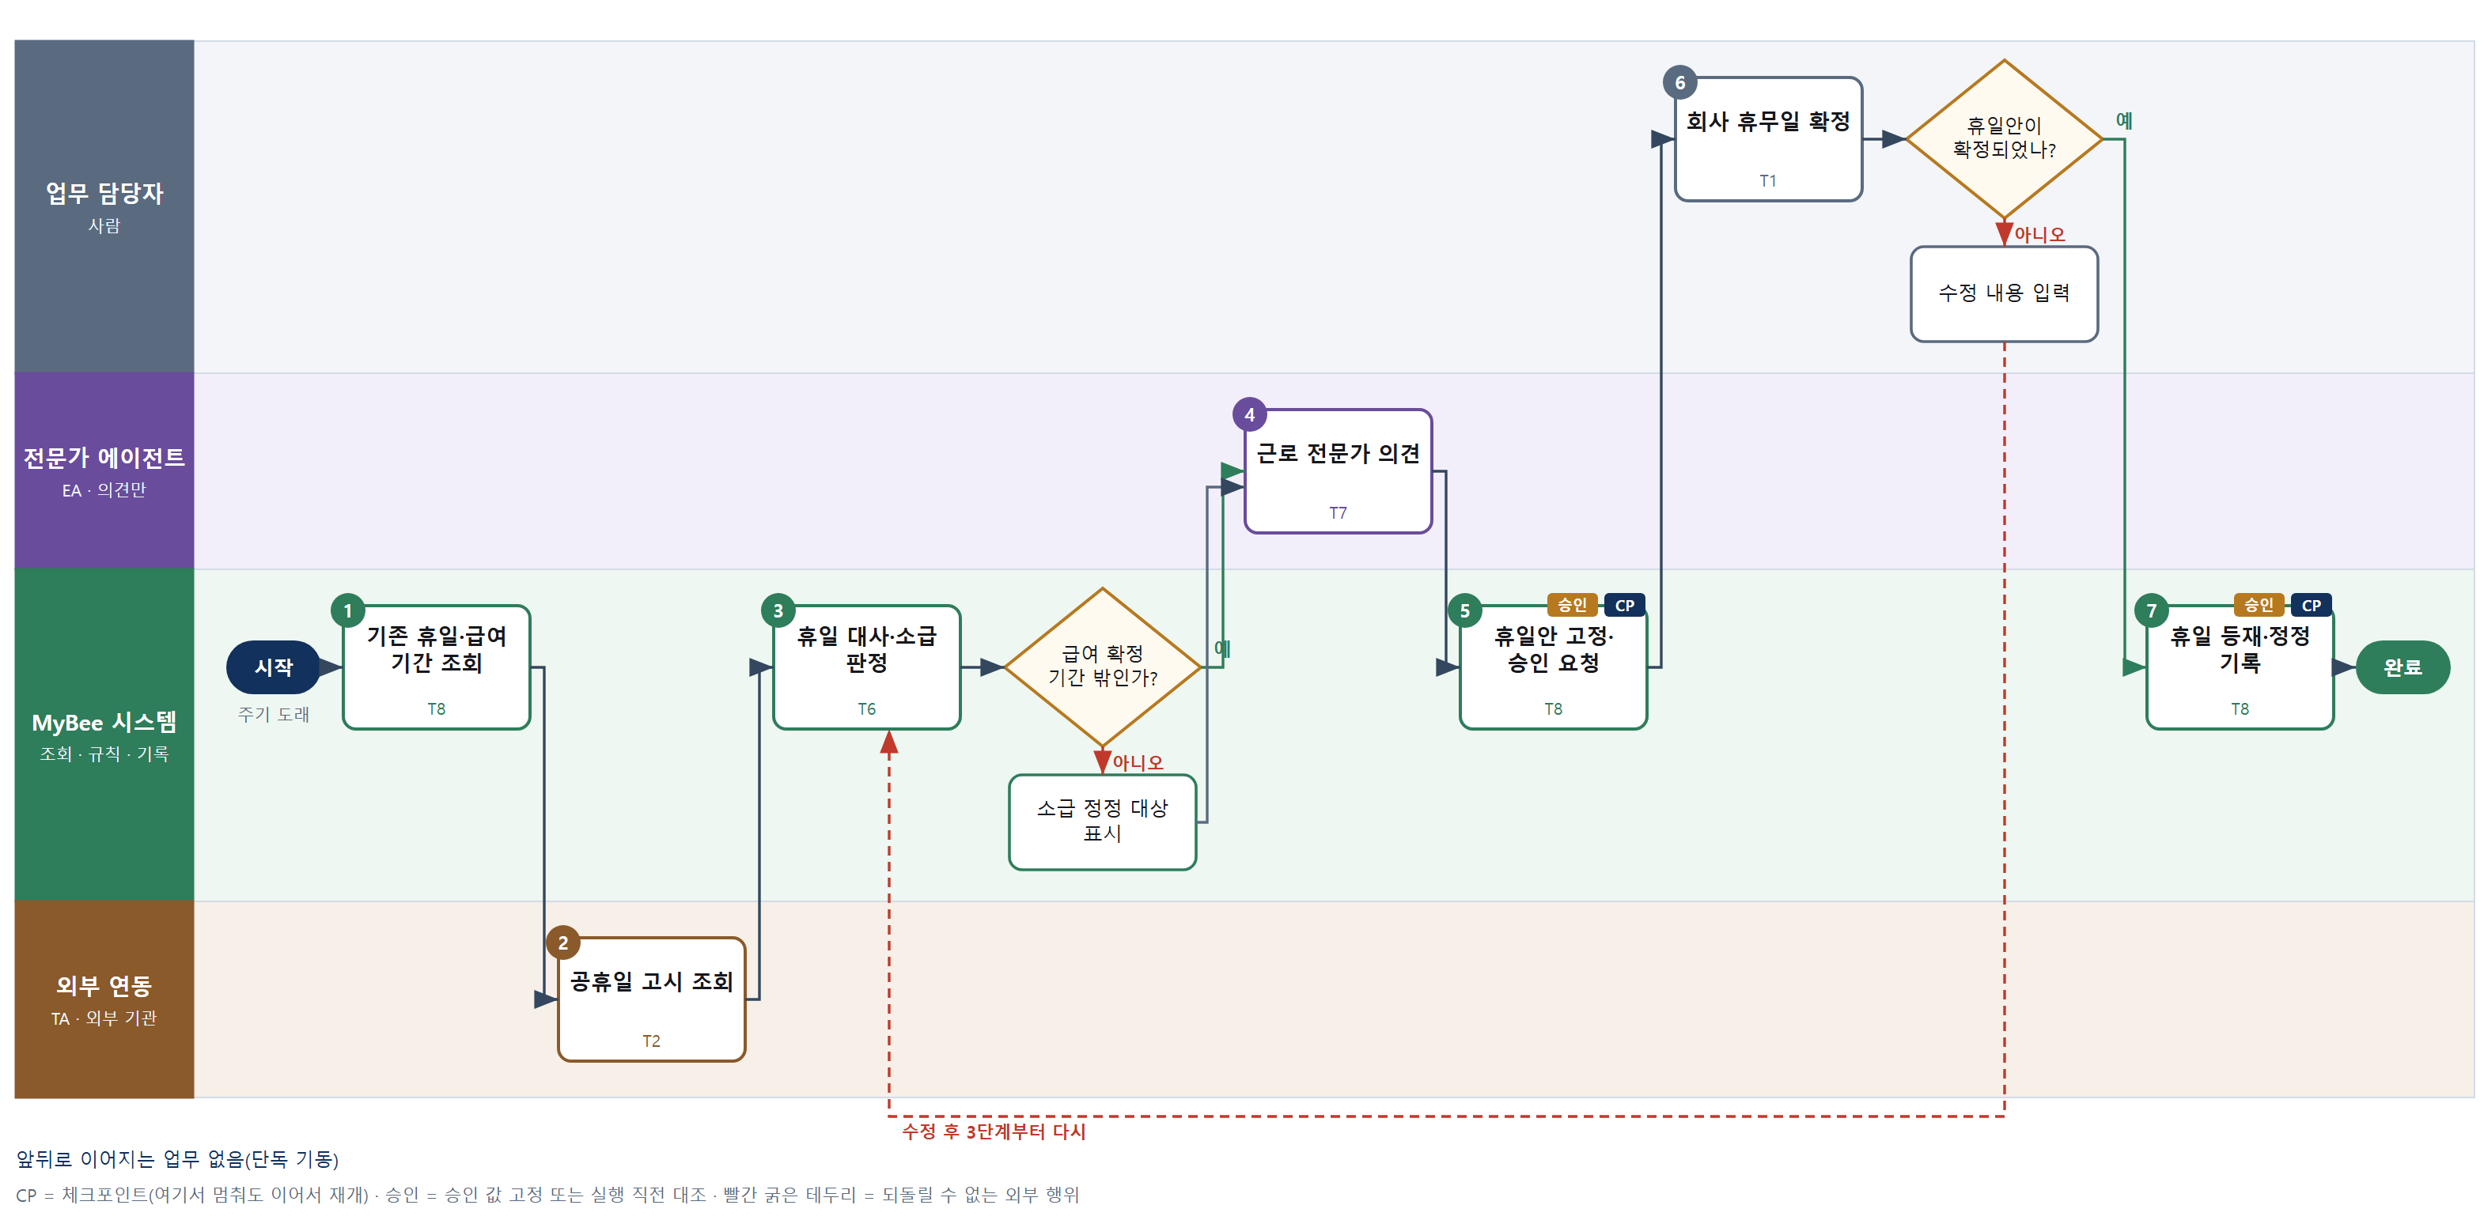

③ 단계별 설명
단계 | 누가 | 무엇을 하나 | 담당자가 할 일 | 알아 둘 점 · 막히면
1 | MyBee 시스템 | 법인·대상 연도의 기존 휴일 행과 이미 급여가 확정된 기간, 담당자가 올린 회사 휴무일 후보를 불러온다 | 창립기념일·일괄 휴무 등 회사 휴무일 후보를 입력한다 | 연중 임시공휴일이 새로 고시되면 개정차수를 올려 이 업무를 다시 한다
2 | 외부 연동(TA) | 외부 달력 커넥터로 대상 연도의 법정 공휴일·대체공휴일·임시공휴일 날짜와 명칭을 조회한다 | 없음 | 응답이 없으면 고시 원문과 담당자가 대조한다. 조회라 다시 불러도 안전하다
3 | MyBee 시스템(규칙) | 조회 결과와 기존 행을 대조해 신규·변경·삭제를 가리고 법정 공휴일은 STATUTORY 로 두며 급여 확정 기간에 걸리는지 판정한다 | 없음 | 급여가 확정된 달에 걸린 변경은 덮어쓰지 않고 소급 정정 대상으로 표시한다
판단 | MyBee 시스템(규칙) | 급여 확정 기간 밖인가? — 예: 다음으로 / 아니오: 소급 정정 대상 표시 → 처리 후 다음 단계로 계속 | 없음 | 아니오일 때 처리 주체: 플랫폼 기본
4 | 전문가 에이전트 | 회사 휴무일(COMPANY·SHUTDOWN)과 대체근무 지정이 휴일대체 요건·유급휴일 규정에 맞는지 근로 전문가가 의견을 낸다 | 6단계 확정 때 의견을 함께 읽는다 | 의견은 확정이 아니다. 대체근무는 사전 지정과 합의 여부를 확인한다
5 | MyBee 시스템 | 법인·대상 연도·휴일 날짜·명칭·종류·근무일 여부와 소급 정정 대상 기간을 고정해 승인을 요청한다 | 승인 요청 알림을 확인한다 | 고정 뒤 날짜나 근무일 여부를 바꾸면 차수를 올려 다시 요청한다
6 | 업무 담당자 | 인사 책임자가 회사 휴무일과 대체근무일의 근무일 여부를 정하고 소급 정정 대상을 확인해 휴일안을 확정한다 | 회사 휴무일·대체근무일을 확인하고 확정·수정을 입력한다 | 대체근무일은 is_working_day 를 참으로 둔다
판단 | 업무 담당자 | 휴일안이 확정되었나? — 예: 다음으로 / 아니오: 수정 내용 입력 → 3단계부터 다시 | 수정 내용 입력 | 아니오일 때 처리 주체: 사람 작업
7 | MyBee 시스템 | 승인 스냅샷과 대조해 휴일 행을 등재하고 급여 확정 기간 변경은 소급 정정 사건으로 남긴 뒤 근태 수집·수당 계산에 알린다 | 없음 | 근태 수집(FL0007010)·수당 계산(FL0008004)·기한 계산이 이 행을 읽는다
완료 후 | 담당 에이전트(PA) | 규칙상 원천은 아니지만 홍보 · IR 이 필요하다고 판단되면 판단 근거 문장을 붙여 홍보·IR PA 에 이벤트를 보낸다(지시문 7.7.2) | 알릴 만한 일이면 PA 에 말한다 | 외부 공개는 홍보·IR PA 만 한다

FL0007029 직책 체계 확정
업무코드 | 객체 × 전이 | 반복 | 승인 | 위험 | 표준시간 · 난이도 · 토큰 | 자동화 | 전문가 에이전트
FL0007029 | 직책 × 확정 | 정기 | 사람 | 높음 | 3h · 1.5 · 11 | 보조 | 근로

산출물 | 완료 기준 | 앞 업무 | 다음 업무
법인별 직책 5종(CEO · 그룹장 · PM · PL · Member)의 지시 · 프로젝트 승인 가능 여부 · 서열 · 직책 수당 | 법인마다 mbcore.position_code 에 지시문 5.5.1 이 정한 직책만 있고 can_instruct · can_approve_project · rank_order · position_allowance 가 채워졌다 | — | —

담당자가 꼭 알아야 할 점
① 직책은 CEO·그룹장·PM·PL·Member 5종만 둔다. 그 밖의 직책은 보유자 발령 뒤 폐지한다
② 직책 차이는 직책 수당으로만 난다. 수당 금액은 사람이 정하고 영향액은 도구가 계산한다
③ 수당 인하·폐지는 불이익 변경일 수 있어 전문가 의견을 보고 동의 절차를 먼저 확인한다

① 스킬 설계
절차(사람 말로) 법인의 현행 직책코드와 직책별 보유 인원·수당을 불러온다 → 지시문 5.5.1 의 5종 밖 직책과 서열·지시·승인 권한·코드 서식을 규칙으로 판정한다 → 수당 변경안의 인원별·월별 인건비 영향액을 계산한다 → 근로 전문가 에이전트가 수당 변경의 불이익 변경 여부에 의견을 낸다 → 직책안을 고정해 승인을 요청한다 → 대표와 인사 책임자가 권한과 직책 수당 금액을 확정한다 → 직책코드를 등재하고 급여 담당에 알린다

No | 단계 | 무엇을 하나 | 수단 | 판정 사유(결정 사다리) | 도구 | 부작용 | CP | 승인 | 수치
1 | 현행 직책·보유 인원 조회 | 법인의 현행 직책코드·서열·지시·승인 권한·직책 수당과 직책별 보유 인원을 불러온다 | T8 플랫폼 기본 | ② 조회는 플랫폼 기본 | — | 없음
2 | 직책 5종·권한 판정 | CEO·그룹장·PM·PL·Member 5종 밖 직책이 있는지, 서열·지시 가능 범위·프로젝트 승인·프로젝트 한정 여부와 전체 코드 서식이 맞는지 판정한다 | T6 데이터 규칙 | ③ 5종 목록과 권한 조건을 표로 적을 수 있다 | — | 없음
3 | 수당 변경 영향액 계산 | 직책 수당 변경안의 직책별 차액에 보유 인원을 곱해 월·연 인건비 영향액을 계산한다 | T4 계산 도구 | ⑦ 결정 근거가 되는 금액 · 숨은 계산 | TL-01 | 없음 |  |  | ●
4 | 근로 전문가 의견 | 직책 수당 인하·폐지가 근로조건 불이익 변경인지, 통상임금에 들어가는지 근로 전문가가 의견을 낸다 | T7 LLM 판단 | ④ 법 해석 의견이 본질이고 6단계 사람이 확정한다 | — | 없음
5 | 직책안 고정·승인 요청 | 법인·직책 목록·서열·지시·승인 권한·직책 수당·시행일과 영향액을 고정해 승인을 요청한다 | T8 플랫폼 기본 | ② 상태 전이와 스냅샷 고정 | — | 기록(멱등) | ● | ●
6 | 권한·직책 수당 확정 | 대표와 인사 책임자가 영향액과 전문가 의견을 보고 직책별 권한과 직책 수당 금액을 확정한다 | T1 사람 작업 | ⑧ 보상에 영향을 주는 책임 결정 | — | 없음
7 | 직책코드 등재 | 승인 스냅샷과 대조해 직책코드 행을 시행일로 등재하고 급여 계산 실행(FL0008005) 담당에 알린다 | T8 플랫폼 기본 | ② 기록과 알림은 플랫폼 기본 | — | 기록(멱등) | ● | ●

업무코드 칸(단계에서 도출) | 설계 결과
대표 수단 | T1 사람 작업 — 직책별 권한과 보상 차이인 직책 수당 금액을 정하는 곳이 6단계 사람 결정이다
사용 수단 집합 | T1 사람 작업 · T4 계산 도구 · T6 데이터 규칙 · T7 LLM 판단 · T8 플랫폼 기본
사람 결정 필요 | 예 — 사람 작업 단계는 자율 수준 L1
멱등키 | 테넌트 · 법인 · 직책 체계 개정차수
승인 결속 항목 | 법인 · 직책 목록 · 서열 · 지시 가능 여부 · 프로젝트 승인 가능 여부 · 프로젝트 한정 여부 · 직책 수당 · 시행일
허용 오차(누적) | 없음 — 직책 수당이 1원이라도 바뀌면 다시 승인
승인 유효기한 | 시행일 전까지
재개 허용 기한 | 시행일 전까지 자동 재개한다. 넘으면 보유 인원을 다시 읽고 영향액부터 다시
골든셋 | 필요 — 직책 권한·수당 변경 사례 20건(불이익 변경에 해당한 사례와 5종 밖 직책 사례 포함)
자율 수준 상한 | L1
참고 분류와의 차이 | 같음

② 플로우차트 — FL0007029 직책 체계 확정
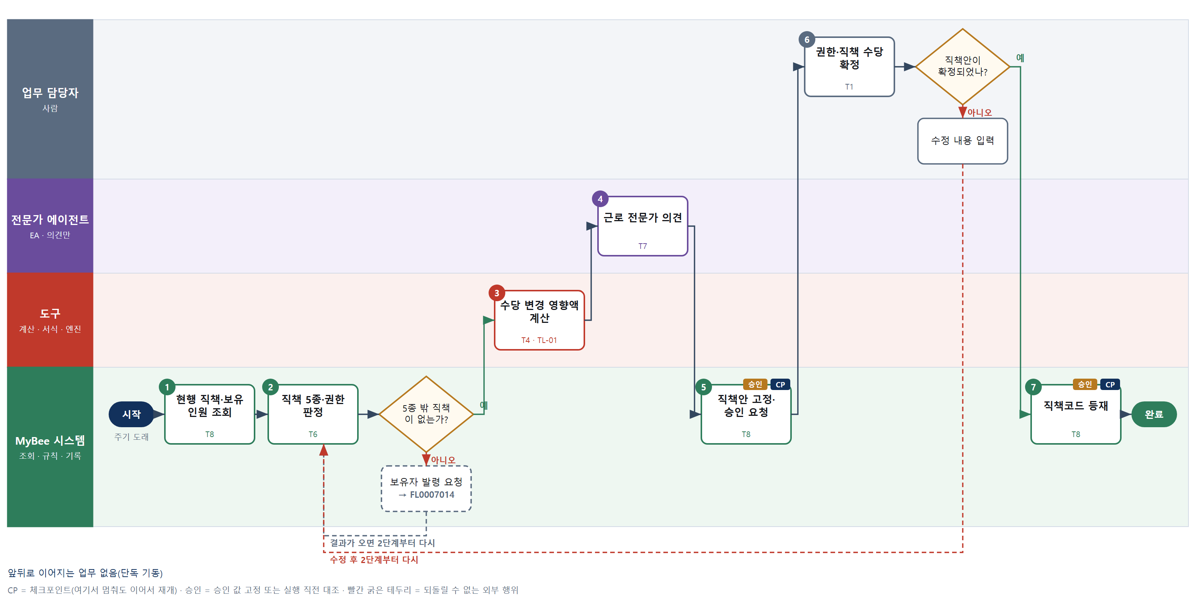

③ 단계별 설명
단계 | 누가 | 무엇을 하나 | 담당자가 할 일 | 알아 둘 점 · 막히면
1 | MyBee 시스템 | 법인의 현행 직책코드·서열·지시·승인 권한·직책 수당과 직책별 보유 인원을 불러온다 | 바꾸려는 권한·수당 초안과 시행일을 입력한다 | 조직 개편 확정(FL0007027)은 이 행을 고칠 뿐 만들지 않는다
2 | MyBee 시스템(규칙) | CEO·그룹장·PM·PL·Member 5종 밖 직책이 있는지, 서열·지시 가능 범위·프로젝트 승인·프로젝트 한정 여부와 전체 코드 서식이 맞는지 판정한다 | 없음 | 5종 밖 직책은 폐지 대상이다. 보유자가 있으면 발령을 먼저 요청한다
판단 | MyBee 시스템(규칙) | 5종 밖 직책이 없는가? — 예: 다음으로 / 아니오: 보유자 발령 요청 → 다른 업무 FL0007014 를 먼저 요청하고 결과가 오면 2단계부터 다시 | 없음 | 아니오일 때 처리 주체: 플랫폼 기본
3 | 도구 TL-01 | 직책 수당 변경안의 직책별 차액에 보유 인원을 곱해 월·연 인건비 영향액을 계산한다 | 없음 | 금액은 AI 가 쓰지 않고 도구가 계산한다. 수당 금액 자체는 6단계에서 사람이 정한다
4 | 전문가 에이전트 | 직책 수당 인하·폐지가 근로조건 불이익 변경인지, 통상임금에 들어가는지 근로 전문가가 의견을 낸다 | 6단계 확정 때 의견을 함께 읽는다 | 불이익 변경이면 취업규칙 변경 동의 절차가 먼저 필요하다는 의견을 붙인다
5 | MyBee 시스템 | 법인·직책 목록·서열·지시·승인 권한·직책 수당·시행일과 영향액을 고정해 승인을 요청한다 | 승인 요청 알림을 확인한다 | 고정 뒤 수당을 바꾸면 차수를 올려 영향액부터 다시 계산한다
6 | 업무 담당자 | 대표와 인사 책임자가 영향액과 전문가 의견을 보고 직책별 권한과 직책 수당 금액을 확정한다 | 직책별 수당 금액과 권한을 확인하고 확정·수정을 입력한다 | 직책 차이는 수당으로만 난다. 업무코드·인센티브에는 넣지 않는다
판단 | 업무 담당자 | 직책안이 확정되었나? — 예: 다음으로 / 아니오: 수정 내용 입력 → 2단계부터 다시 | 수정 내용 입력 | 아니오일 때 처리 주체: 사람 작업
7 | MyBee 시스템 | 승인 스냅샷과 대조해 직책코드 행을 시행일로 등재하고 급여 계산 실행(FL0008005) 담당에 알린다 | 없음 | 시행일 전에 확정된 급여 기간에는 새 수당을 거슬러 적용하지 않는다
완료 후 | 담당 에이전트(PA) | 규칙상 원천은 아니지만 홍보 · IR 이 필요하다고 판단되면 판단 근거 문장을 붙여 홍보·IR PA 에 이벤트를 보낸다(지시문 7.7.2) | 알릴 만한 일이면 PA 에 말한다 | 외부 공개는 홍보·IR PA 만 한다

FL0007030 예상 실근무일수 산정
업무코드 | 객체 × 전이 | 반복 | 승인 | 위험 | 표준시간 · 난이도 · 토큰 | 자동화 | 전문가 에이전트
FL0007030 | 근무일수 × 집계 | 정기 | 사람 | 보통 | 2h · 1.0 · 5 | 완전자동 | 근로

산출물 | 완료 기준 | 앞 업무 | 다음 업무
임직원별 그 해 예상 실근무일수 | 법정공휴일·연차·월차·출산휴가 예상이 모두 빠지고 분모가 0 보다 크며, 분모에서 뺀 무지급 구간이 표시되었다 | — | —

담당자가 꼭 알아야 할 점
① 이 일수가 하루치 인건비의 분모다. 여기가 틀리면 모든 프로젝트 예산이 틀어진다
② 분모에서 뺀 날 중 회사가 급여를 주지 않는 구간은 반드시 따로 적는다
③ 확정 뒤 예정이 바뀌면 고치지 말고 새 판을 세운다

① 스킬 설계
절차(사람 말로) 그 해 휴일 달력과 소정근로일 기준판을 불러온다 → 임직원별 재직 기간과 휴가 부여일수를 불러온다 → 출산·육아휴직 예정을 예상 제외일로 판정한다 → 재직 비율을 반영해 일할한 뒤 예상 실근무일수를 계산한다 → 제외일 중 회사가 급여를 주지 않는 구간을 갈라 적는다 → 분모가 0보다 큰지 판정한다 → 인사 담당자가 확정한다 → 판으로 기록한다

No | 단계 | 무엇을 하나 | 수단 | 판정 사유(결정 사다리) | 도구 | 부작용 | CP | 승인 | 수치
1 | 휴일 달력 조회 | 그 해 법정공휴일·회사 휴일과 소정근로일 기준판을 불러온다 | T8 플랫폼 기본 | ② 조회는 플랫폼 기본 | — | 없음
2 | 재직·휴가 조회 | 임직원별 입·퇴사일과 연차·월차 부여일수, 신청된 장기 휴가를 불러온다 | T8 플랫폼 기본 | ② 조회는 플랫폼 기본 | — | 없음
3 | 예상 제외일 판정 | 출산전후휴가·육아휴직·병가·공가 예정을 규칙으로 예상 제외일로 가른다 | T6 데이터 규칙 | ③ 휴가 종류별 제외 여부를 표로 적을 수 있다 | — | 없음
4 | 실근무일수 계산 | 중도 입·퇴사자의 재직 비율로 소정근로일을 일할한 뒤 연차·월차·예상 제외일을 빼서 예상 실근무일수를 구한다 | T4 계산 도구 | ⑦ 뺄셈의 연쇄이므로 집계 엔진 | TL-01 | 없음 |  |  | ●
5 | 무지급 구간 산출 | 분모에서 뺀 날 가운데 회사가 급여를 지급하지 않는 일수를 따로 계산한다 | T4 계산 도구 | ⑦ 분자 차감과 짝을 이루는 값이므로 도구가 낸다 | TL-01 | 없음 |  |  | ●
6 | 분모 유효 판정 | 예상 실근무일수가 0보다 크고 소정근로일을 넘지 않는지 규칙으로 판정한다 | T6 데이터 규칙 | ③ 상·하한을 표로 적을 수 있다 | — | 없음 | ●
7 | 인사 담당 확정 | 예상 휴가와 제외일이 현실에 맞는지 인사 담당자가 보고 확정한다 | T1 사람 작업 | ⑧ 예정 휴가의 타당성은 사람이 판단한다 | — | 없음 |  | ●
8 | 분모 판 기록 | 사람별 예상 실근무일수와 무지급 구간을 그 해 판으로 저장한다 | T8 플랫폼 기본 | ② 원장 기록은 플랫폼 기본 | — | 기록(멱등) | ●

업무코드 칸(단계에서 도출) | 설계 결과
대표 수단 | T4 계산 도구 — 결과(예상 실근무일수)를 정하는 곳이 5단계 집계 계산이다
사용 수단 집합 | T1 사람 작업 · T4 계산 도구 · T6 데이터 규칙 · T8 플랫폼 기본
사람 결정 필요 | 예 — 사람 작업 단계는 자율 수준 L1
멱등키 | 테넌트 · 회계연도 · 판 종류 · 임직원
승인 결속 항목 | 예상 실근무일수 · 무지급 구간 일수 · 적용 기준판
허용 오차(누적) | 확정 후 예상 휴가가 5일을 넘게 달라지면 판을 다시 세운다
승인 유효기한 | 해당 회계연도
재개 허용 기한 | 회계연도 개시 후 30일까지 자동 재개. 넘으면 인사 담당자 확인 후 재개
골든셋 | 불필요 — 판정이 아니라 규칙과 뺄셈으로 정해진다
자율 수준 상한 | L2
참고 분류와의 차이 | 참고 분류 T4 와 같음

② 플로우차트 — FL0007030 예상 실근무일수 산정
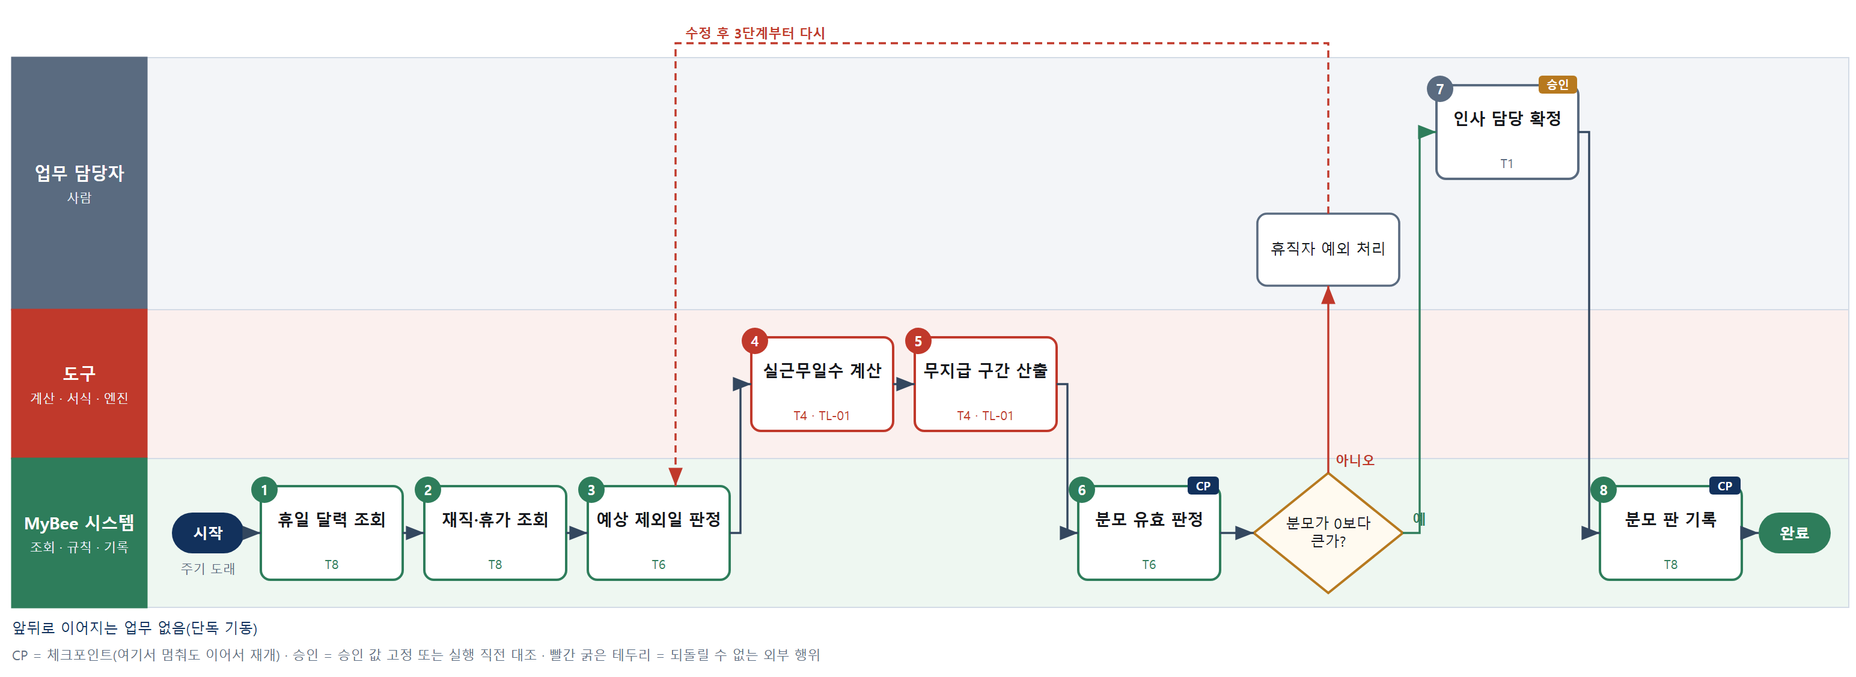

③ 단계별 설명
단계 | 누가 | 무엇을 하나 | 담당자가 할 일 | 알아 둘 점 · 막히면
1 | MyBee 시스템 | 그 해 법정공휴일·회사 휴일과 소정근로일 기준판을 불러온다 | 없음 | 대체공휴일 적용 여부가 기준판에 적혀 있어야 한다
2 | MyBee 시스템 | 임직원별 입·퇴사일과 연차·월차 부여일수, 신청된 장기 휴가를 불러온다 | 없음 | 연차 부여일수는 휴가 잔여 원장의 부여 일수를 그대로 받는다
3 | MyBee 시스템(규칙) | 출산전후휴가·육아휴직·병가·공가 예정을 규칙으로 예상 제외일로 가른다 | 예정이 확실하지 않은 휴가는 사유를 적어 둔다 | 예정이 바뀌면 판을 새로 세운다. 이미 나간 단가는 고치지 않는다
4 | 도구 TL-01 | 중도 입·퇴사자의 재직 비율로 소정근로일을 일할한 뒤 연차·월차·예상 제외일을 빼서 예상 실근무일수를 구한다 | 없음 | 이 값이 하루치 인건비의 분모가 된다
5 | 도구 TL-01 | 분모에서 뺀 날 가운데 회사가 급여를 지급하지 않는 일수를 따로 계산한다 | 없음 | 이 일수를 적지 않으면 단가가 부풀고 그 사람을 투입한 프로젝트만 비싸진다
6 | MyBee 시스템(규칙) | 예상 실근무일수가 0보다 크고 소정근로일을 넘지 않는지 규칙으로 판정한다 | 없음 | 휴직이 길어 분모가 0 이 되는 사람은 단가를 내지 않고 따로 처리한다
판단 | MyBee 시스템(규칙) | 분모가 0보다 큰가? — 예: 다음으로 / 아니오: 휴직자 예외 처리 → 3단계부터 다시 | 휴직자 예외 처리 | 아니오일 때 처리 주체: 사람 작업
7 | 업무 담당자 | 예상 휴가와 제외일이 현실에 맞는지 인사 담당자가 보고 확정한다 | 출산·육아휴직 예정자와 장기 휴직자를 먼저 본다 | 확정하면 그 해 단가의 분모가 굳는다
8 | MyBee 시스템 | 사람별 예상 실근무일수와 무지급 구간을 그 해 판으로 저장한다 | 없음 | 같은 해·같은 판 종류로 다시 돌리면 덮어쓴다. 확정 뒤에는 새 판을 세운다
완료 후 | 담당 에이전트(PA) | 규칙상 원천은 아니지만 홍보 · IR 이 필요하다고 판단되면 판단 근거 문장을 붙여 홍보·IR PA 에 이벤트를 보낸다(지시문 7.7.2) | 알릴 만한 일이면 PA 에 말한다 | 외부 공개는 홍보·IR PA 만 한다

부록 A 도구 사용 목록
도구 | 이름 | 사용 단계 수 | 사용처
TL-01 | TL-01 범용 집계 · 보고 엔진 | 5 | FL0007016 S2, FL0007016 S3, FL0007029 S3, FL0007030 S4, FL0007030 S5
TL-02 | TL-02 대사 · 매칭 엔진 | 2 | FL0007016 S4, FL0007027 S3
TL-03 | TL-03 급여 · 원천 계산 엔진 | 2 | FL0007006 S3, FL0007013 S2
TL-07 | TL-07 NVT 인센티브 산정 | 1 | FL0007006 S2
TL-11 | TL-11 문서 서식 엔진 | 9 | FL0007002 S5, FL0007006 S5, FL0007007 S3, FL0007013 S6, FL0007014 S4, FL0007019 S6, FL0007023 S3, FL0007024 S7, FL0007026 S4
TL-14 | TL-14 MRP · 생산계획 엔진 | 3 | FL0007001 S2, FL0007001 S3, FL0007001 S4
TL-15 | TL-15 통계 · 품질 분석 | 2 | FL0007005 S7, FL0007017 S5
TL-19 | TL-19 일정 계산(CPM) | 1 | FL0007019 S5
신규 경력기간계산 | 신규 도구: 경력기간계산 | 1 | FL0007004 S2
신규 교육기한계산 | 신규 도구: 교육기한계산 | 2 | FL0007019 S3, FL0007020 S3
신규 근로시간분류 | 신규 도구: 근로시간분류 | 1 | FL0007010 S5
신규 근로시간한도계산 | 신규 도구: 근로시간한도계산 | 1 | FL0007011 S2
신규 근속기산일계산 | 신규 도구: 근속기산일계산 | 2 | FL0007007 S2, FL0007025 S3
신규 담당부하계산 | 신규 도구: 담당부하계산 | 1 | FL0007015 S3
신규 법정기한계산 | 신규 도구: 법정기한계산 | 3 | FL0007023 S2, FL0007024 S2, FL0007026 S1
신규 숙련도산정 | 신규 도구: 숙련도산정 | 1 | FL0007008 S2
신규 연차촉진기한 | 신규 도구: 연차촉진기한 | 1 | FL0007013 S3
신규 위험성평가계산 | 신규 도구: 위험성평가계산 | 1 | FL0007021 S5
신규 일정매칭 | 신규 도구: 일정매칭 | 1 | FL0007005 S2
신규 재해규모집계 | 신규 도구: 재해규모집계 | 1 | FL0007022 S3
신규 전형점수합산 | 신규 도구: 전형점수합산 | 1 | FL0007004 S6
신규 처리기한계산 | 신규 도구: 처리기한계산 | 1 | FL0007018 S3
신규 평가점수환산 | 신규 도구: 평가점수환산 | 2 | FL0007017 S2, FL0007018 S5
신규 휴가일수계산 | 신규 도구: 휴가일수계산 | 1 | FL0007012 S2

「신규」 도구는 기존 도구 계열로 해결되지 않아 새로 만들어야 하는 후보다. 등록 전에 사람이 확인한 시험 사례를 먼저 확정한다(지시문 4.9.7).

부록 B 설계 검사 결과
검사 | 결과
검사 규칙 | 단계 수 3~8 · 수단 코드 · 수치 단계 도구 필수 · 비멱등 단계 체크포인트 · 사람 대기 전 체크포인트 · 체크포인트 사이 비멱등 ≤1 · 수단 집합 = 단계 수단 · 대표 수단 ∈ 집합 · 사람 결정 = T1 유무 · 멱등키 필수 및 금지 요소 · 승인 결속 항목 · 위험 치명 L2 이하 · 판정/T7 골든셋 · 분기 형식
오류 | 0건
경고 | 0건

— 이상 —

